科技项目管理系统
用户手册
（合同号: EVEQRXS082020730）


长威信息科技发展股份有限公司
2023年6月

目 录

1. 简介 1
1.1. 手册目的 1
1.2. 手册范围 1
2. 快速入门 1
2.1. 系统简介 1
2.2. 环境准备 1
2.3. 访问系统 1
3. 使用说明 3
3.1. 科技项目管理系统 3
3.1.1. 首页 3
3.1.2. 基础设置 4
3.1.3. 资源下载 12
3.1.4. 申报管理 12
3.1.5. 立项管理 21
3.1.6. 实施管理 28
3.1.7. 验收管理 41
3.1.8. 统计情况 53
3.1.9. 终止管理 53

简介
本章将简要地说明用户使用手册（以下简称本手册）的目的、范围、名词定义和参考文件。

手册目的
本手册的目的在于告诉科技项目管理系统（以下简称本系统）的使用者，本系统提供了哪些功能，以及如何正确地、有效地来使用这些功能。

手册范围
本手册首先简要地介绍本系统结构以及软件环境，然后说明本系统为使用者提供的各项功能及其详细的操作步骤。

快速入门

系统简介
科技项目管理系统是依据《科技部财政部关于印发<国家重点研发计划管理暂行办法>的通知》、《国家市场监督管理总局科技计项目管理办法》、《福建省科技计划项目管理办法》等有关规定进行设计的，并以全省系统科技发展规划为指导，结合国家市场监管系统科技发展方向、省经济和社会科技发展需求，在一定期限内开展的科学技术研究活动。包括项目的申报、立项、实施、验收和成果管理及经费管理等工作。

环境准备
建议使用360极速浏览器，网络选择互联网。

访问系统
在浏览器地址栏输入系统访问地址https://220.160.53.129:8192/srp/login，点击登录会跳转至福建省社会用户实名认证和授权平台，通过扫码登录或账号密码登录中的个人登录方式登录成功后，会自动进入科技项目管理系统的首页，如下图所示：
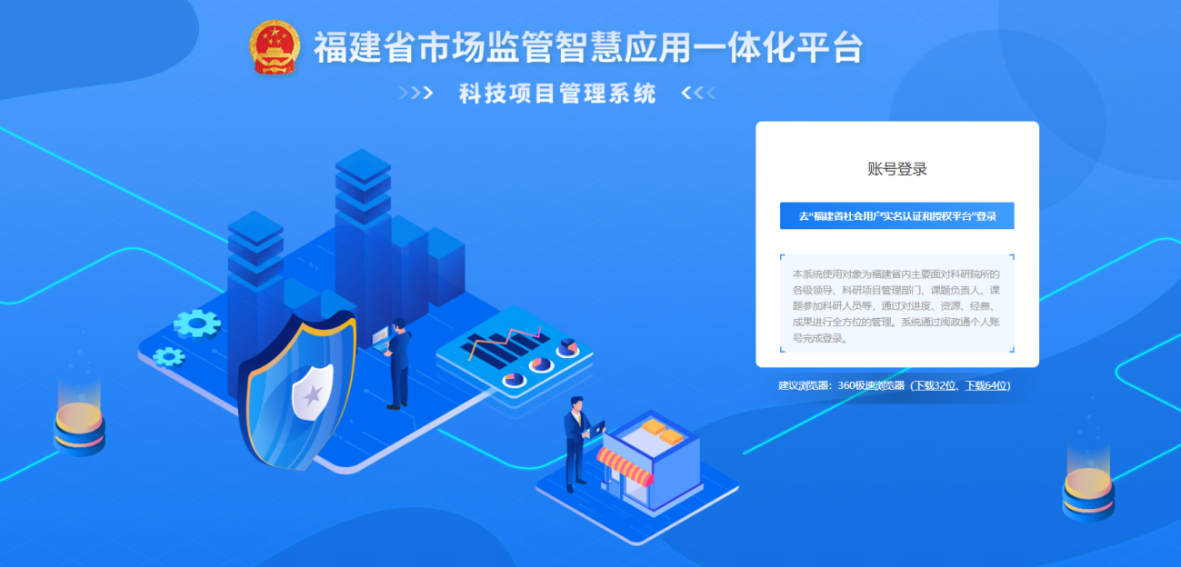
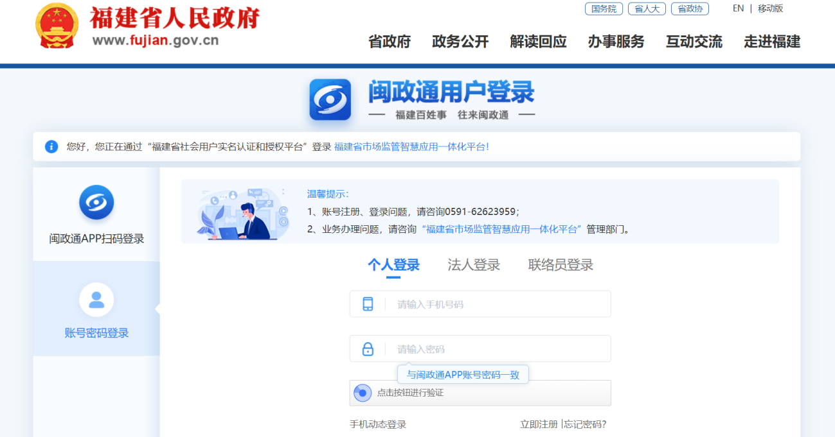
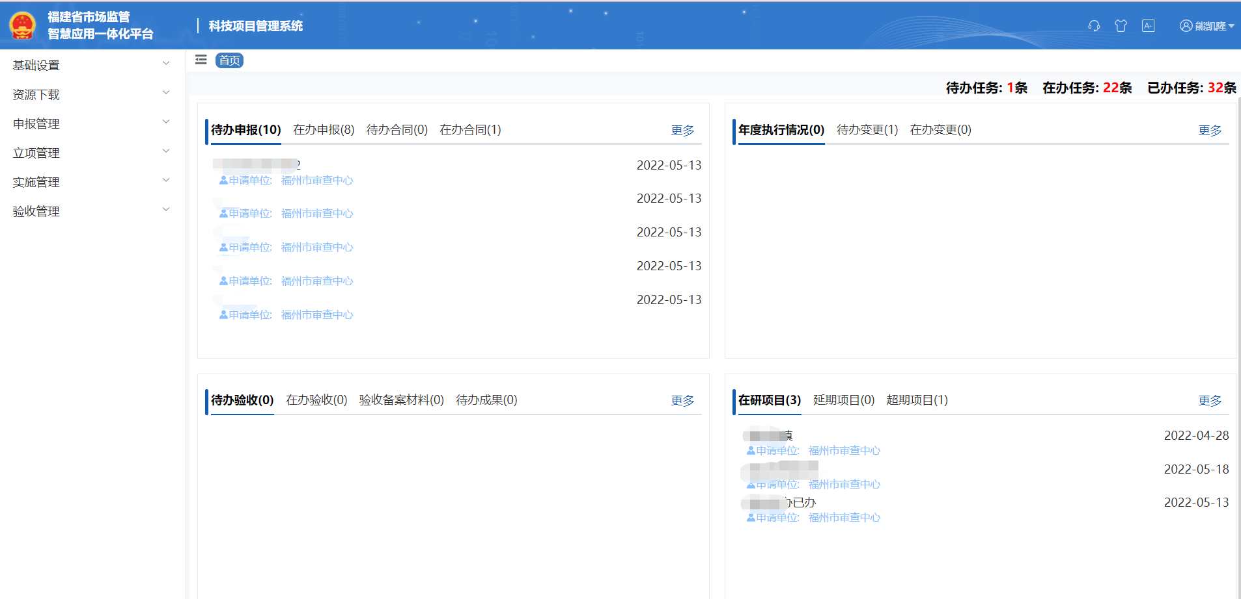

使用说明

科技项目管理系统

首页
系统会根据登录用户的角色在首页展示对应的模块，用户可点击各模块的列表项或者右上角统计项，对模块内容下记录的查看、编辑、提交操作，如下图所示：
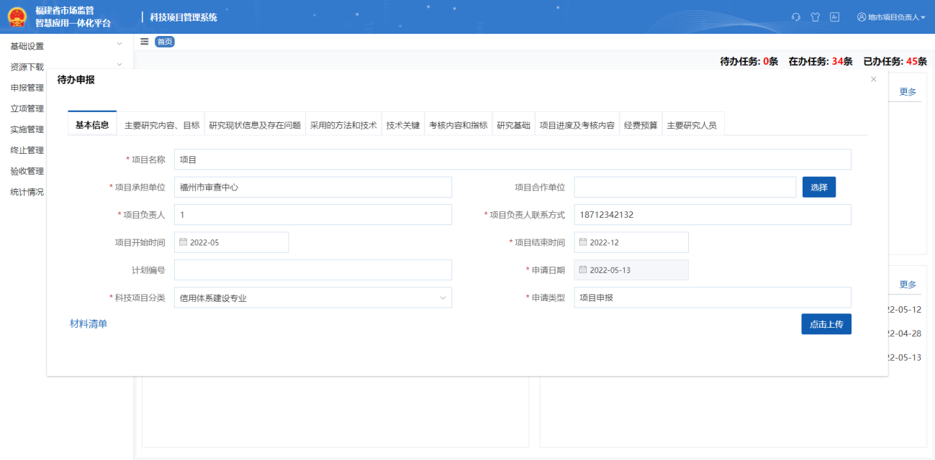
点击【更多】可以查看对应模块的更多数据：
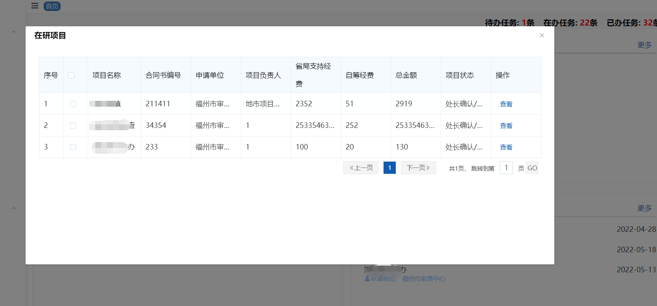

基础设置

技术机构管理
进入系统后点击左侧的【技术机构管理】菜单，右侧内容页顶部为技术机构管理栏目，底部为技术机构管理列表，本模块可进行查询、重置、刷新、新增、删除、修改，如下图所示：
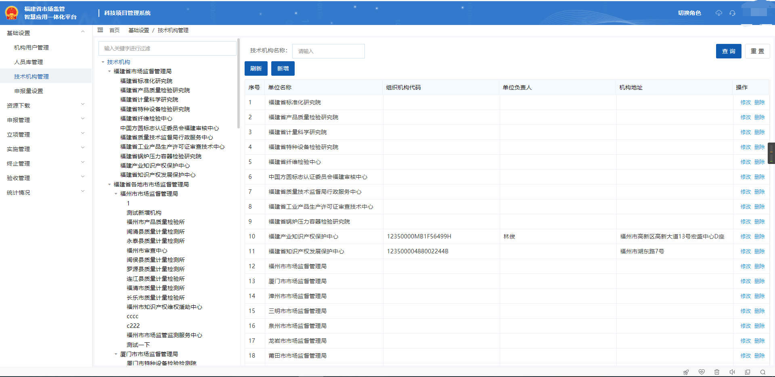
- 查询
填写查询条件，点击【查询】按钮，底部列表将根据查询条件过滤出符合条件的技术机构管理。
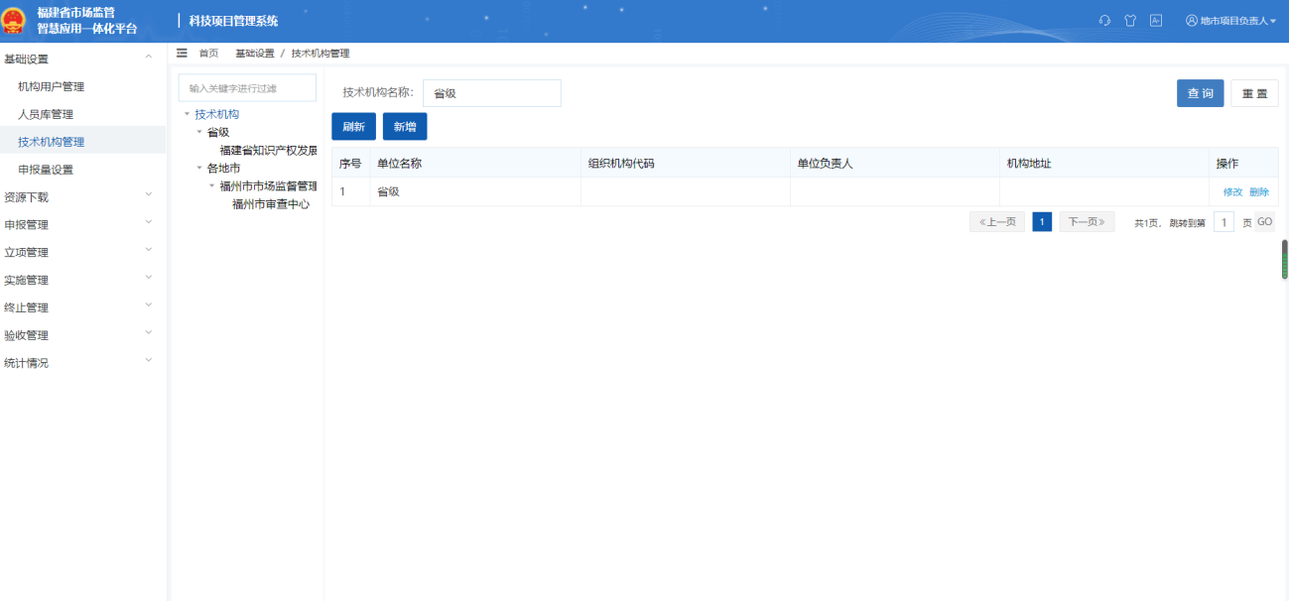
- 重置
点击【重置】按钮，清空查询条件并展示情况查询条件后的技术机构管理列表。
- 刷新
点击【刷新】按钮，底部列表将刷新数据。
- 新增
点击【新增】按钮，在弹出的表单页填写技术机构管理必填信息，如图所示：
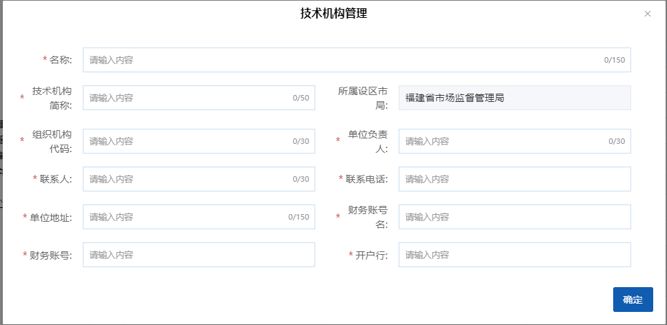
- 删除
点击列表操作栏下的【删除】，可进行每一条记录的对应删除。
- 修改
点击列表操作栏下的【修改】，弹出技术机构管理修改框，填写需要修改的内容，点击【确定】，完成修改操作。
      - 申报量设置
进入系统后点击左侧的【申报量设置】菜单，右侧内容页顶部为申报量设置栏目，底部为申报量设置列表，本模块可进行查询、重置、刷新、新增、删除、修改，如下图所示：
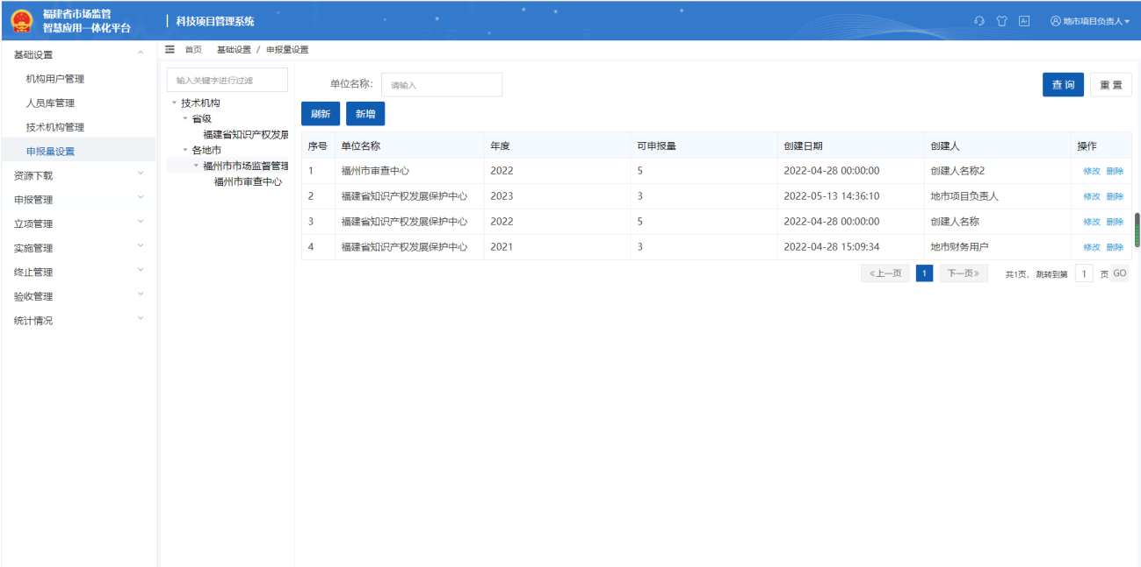
- 查询
填写查询条件，点击【查询】按钮，底部列表将根据查询条件过滤出符合条件的申报量设置。
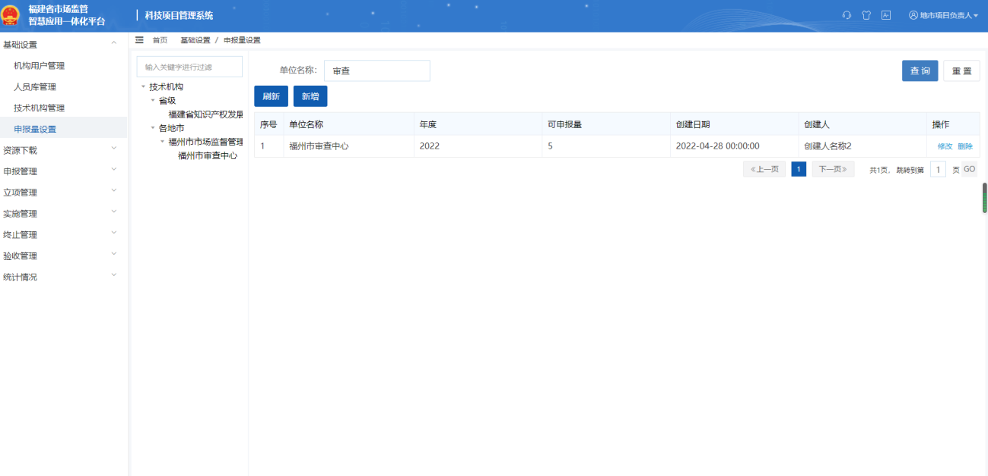
- 重置
点击【重置】按钮，清空查询条件并展示情况查询条件后的申报量设置列表。
- 刷新
点击【刷新】按钮，底部列表将刷新数据。
- 新增
点击【新增】按钮，在弹出的表单页填写申报量设置必填信息，如图所示：
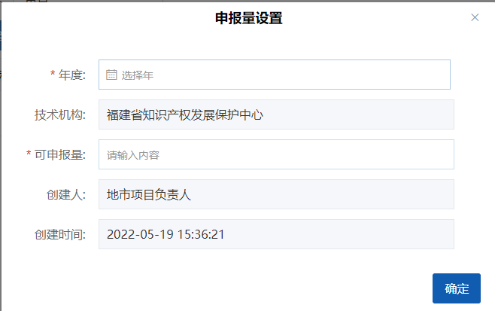
申报量设置填写完成，点击【确定】即可完成申报量设置新增，如图所示：
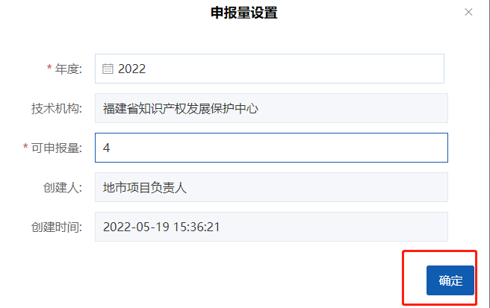
- 删除
点击列表操作栏下的【删除】，可进行每一条记录的对应删除。
- 修改
点击列表操作栏下的【修改】，弹出申报量设置修改框，填写需要修改的内容，点击【确定】，完成修改操作。

机构用户管理
点击左侧的【机构用户管理】菜单，右侧内容页顶部为机构用户管理查询条件，底部为查询列表，本模块可进行新增、查询、修改、批量删除，如下图所示：
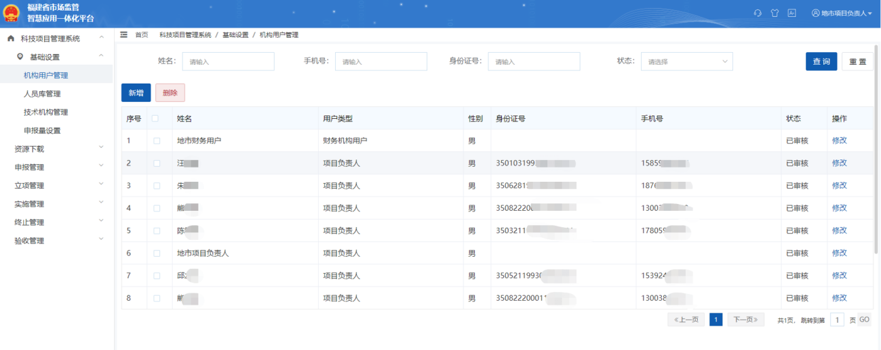
- 新增
点击列表上方新增按钮，按照提示填写数据后点击确定按钮提交新增机构用户数据，如图所示：
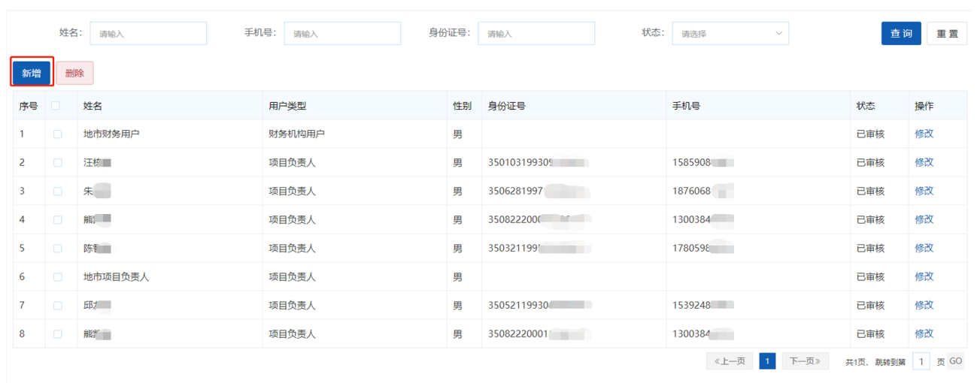
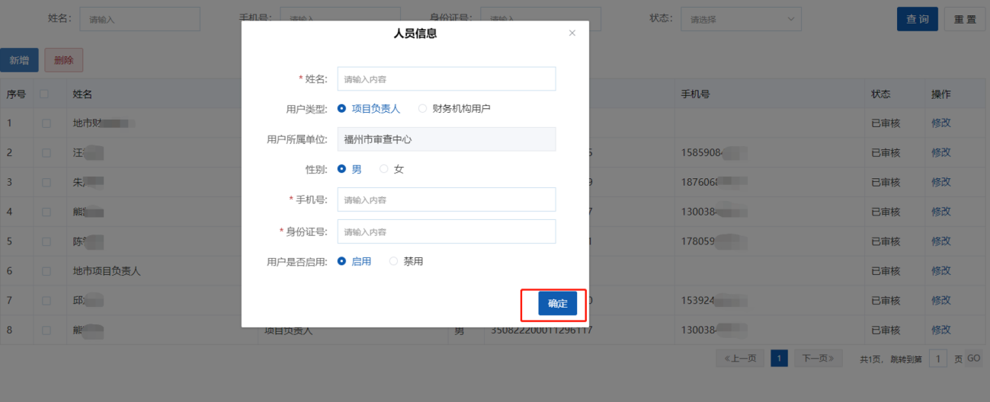
- 查询
填写查询条件，点击查询按钮，底部列表将根据查询条件过滤出符合条件的机构用户数据。
- 修改
根据需要对数据进行修改然后点击【修改】即可完成数据的修改，如图所示：
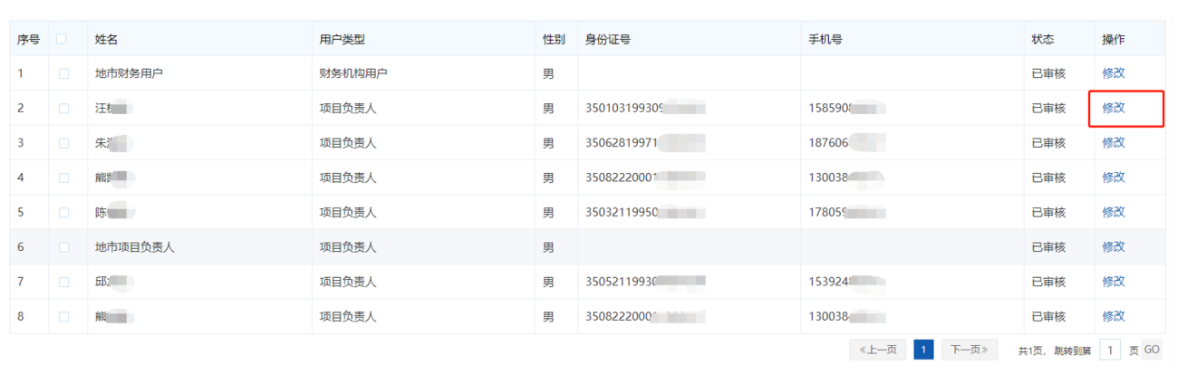
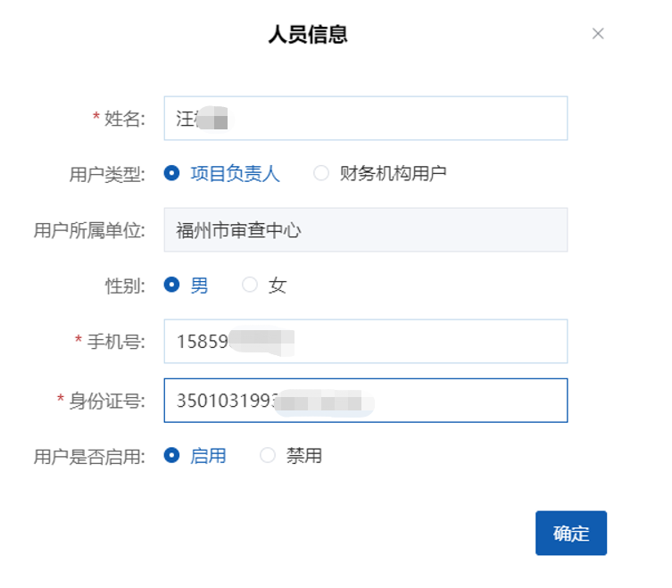
- 删除
先选中要删除的数据，再点击列表上方【删除】，并在弹出框中点击【确定】即可完成删除操作，如图所示：
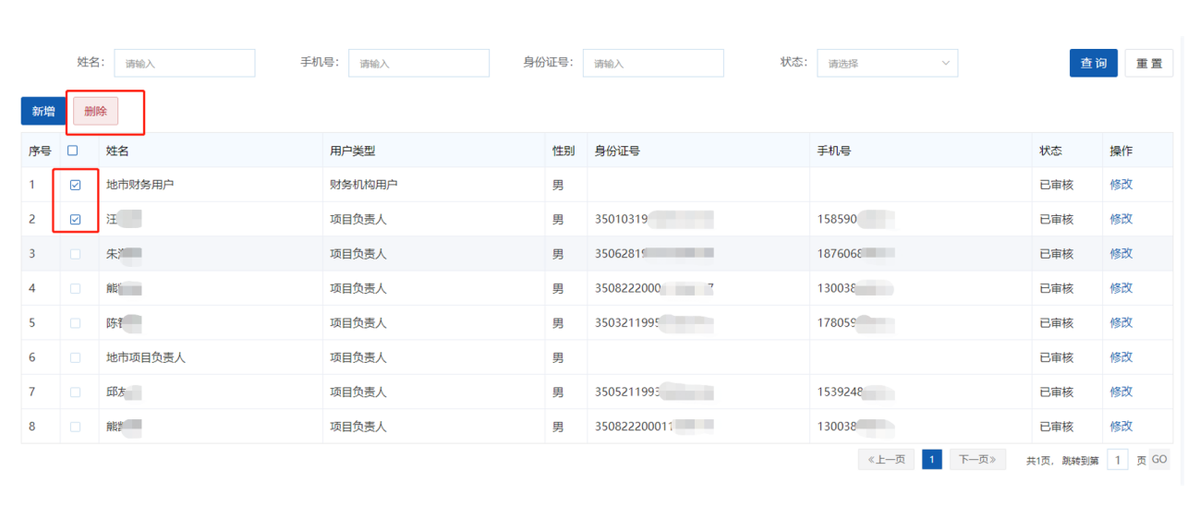
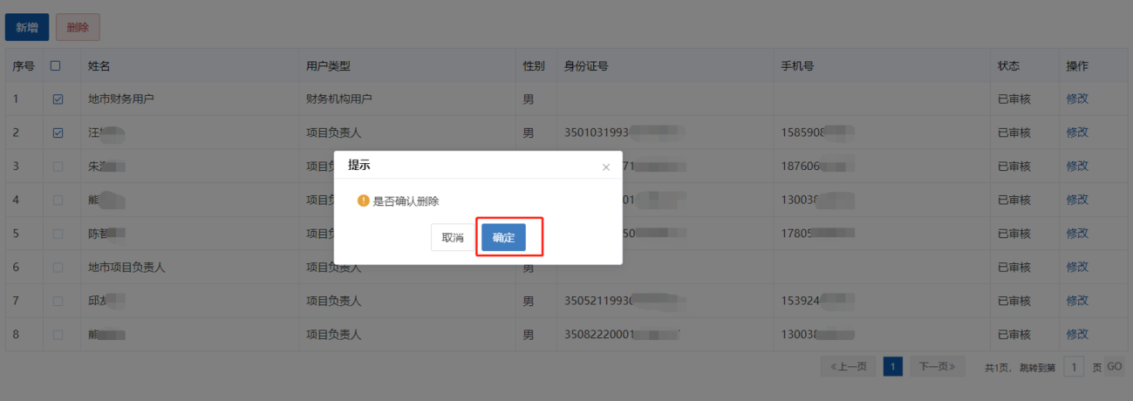

人员库管理
人员库模块，该模块只有项目负责人有，模块可进行新增、删除、导入、查询、重置查询等功能，如下图所示：
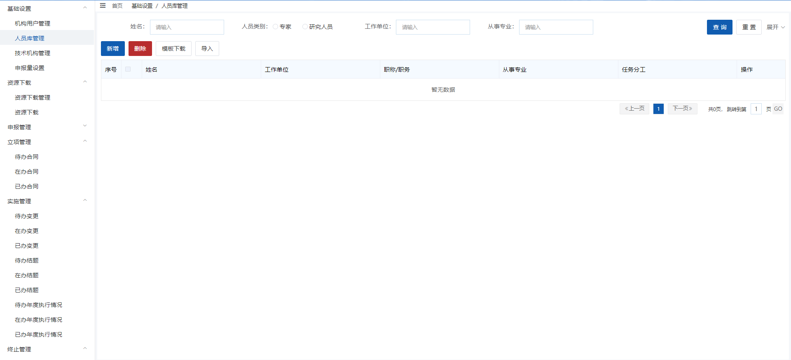
- 查询
填写查询条件，点击查询按钮，底部列表将刷新数据，并展示搜索结果。
- 重置
点击重置按钮，所有内容均重置到默认状态。
- 新增
项目负责人可点击新增按钮，在弹出的详情框中输入人员信息，点击确认即可添加人员，如下图所示：
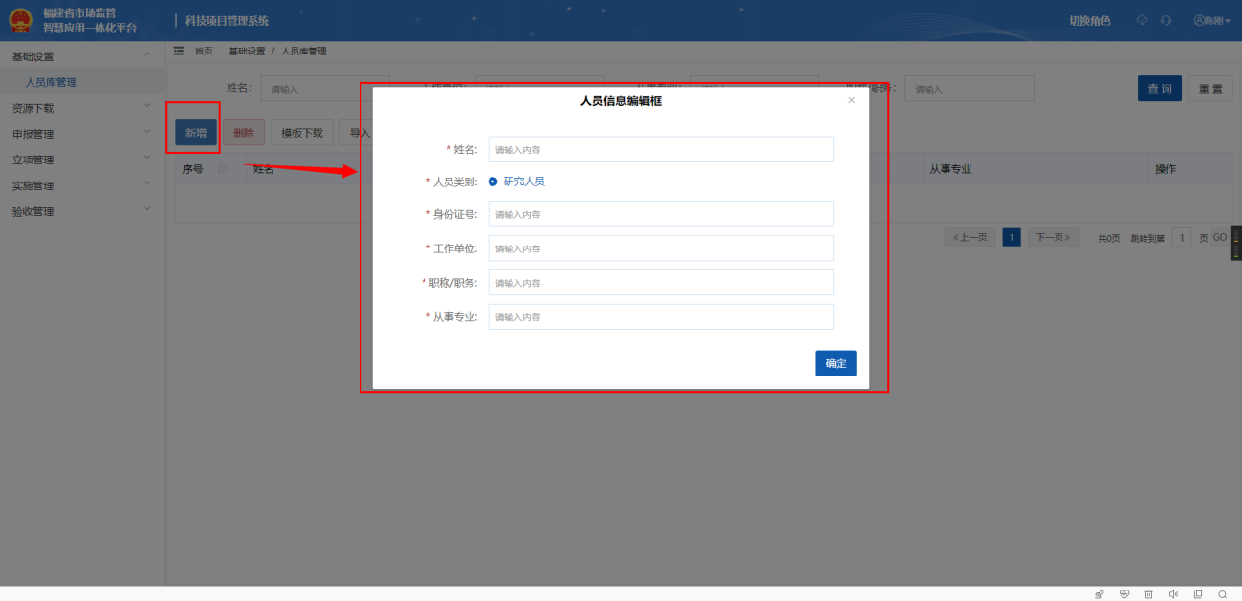
- 删除
选中需要删除的人员，点击删除按钮即可删除对应的人员信息。如下图所示：
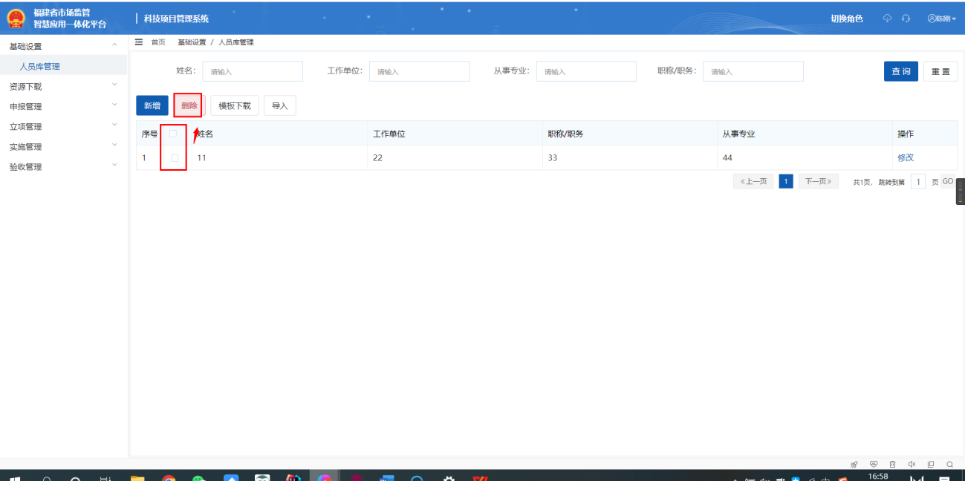
- 导入、模板下载
有时需要批量输入人员，一个个新增过于繁琐，此时提供了批量导入的功能。先点击“模板下载”按钮，下载模板，并填写信息（请使用wps打开下载的文件），如下图所示：
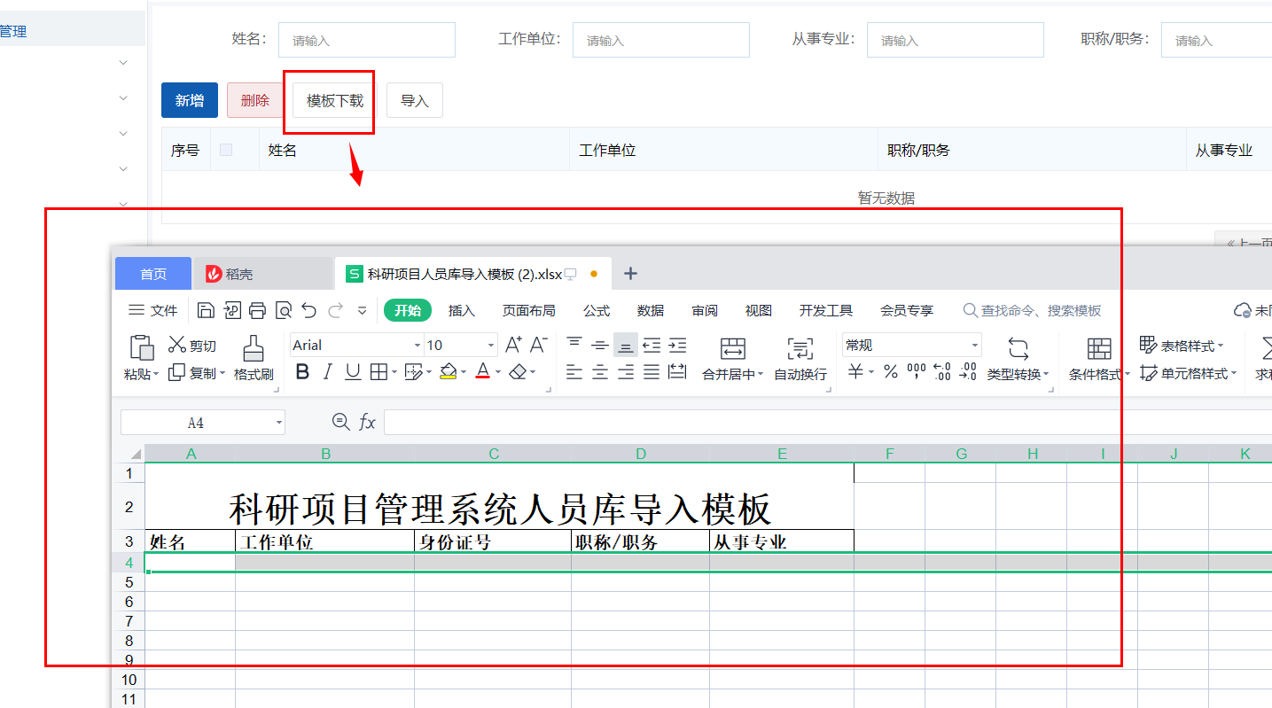
再点击导入按钮，选中刚才的文件：
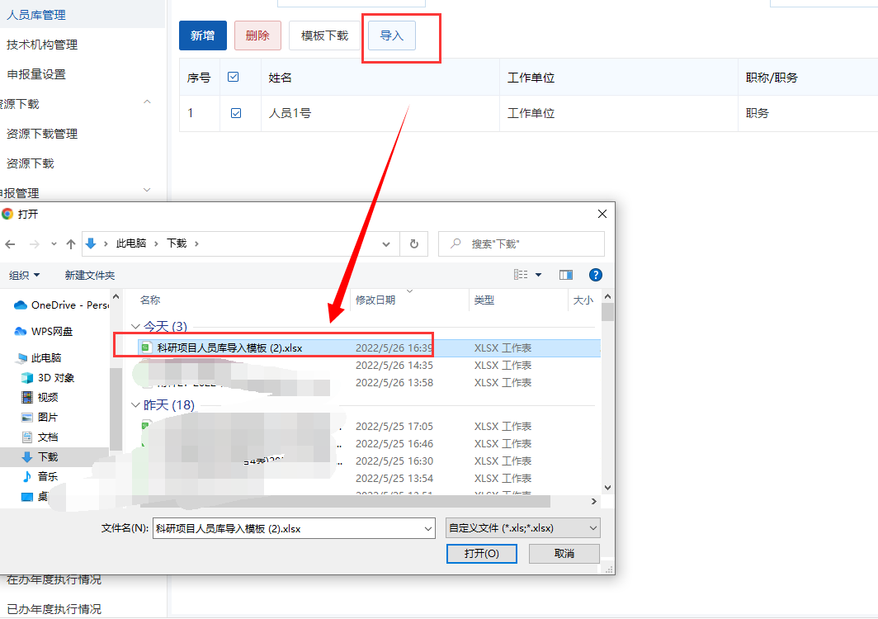
提示成功信息即为插入数据成功。
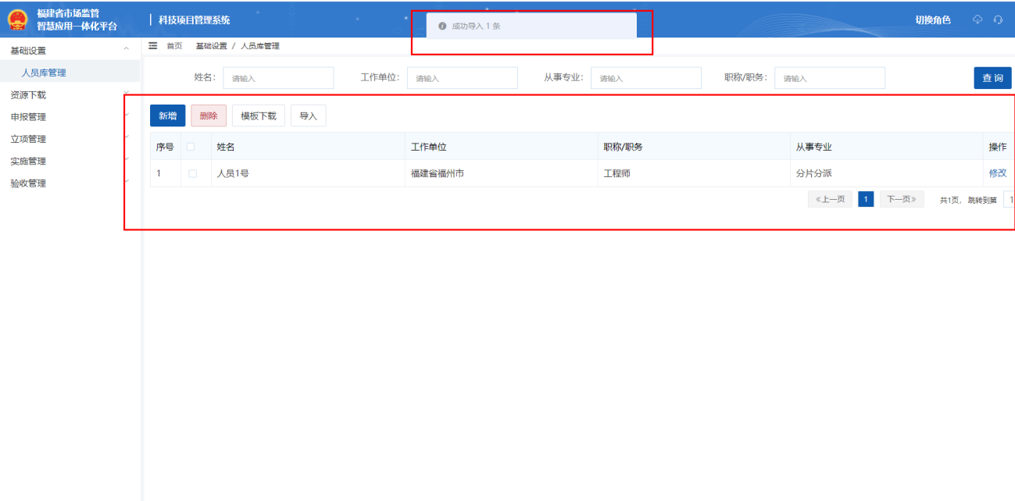

资源下载
      - 资源下载管理
进入系统后点击左侧的【资源下载管理】菜单，右侧内容页顶部为资源下载管理栏目，底部为资源下载管理列表，本模块可进行刷新、新增、删除，如下图所示：
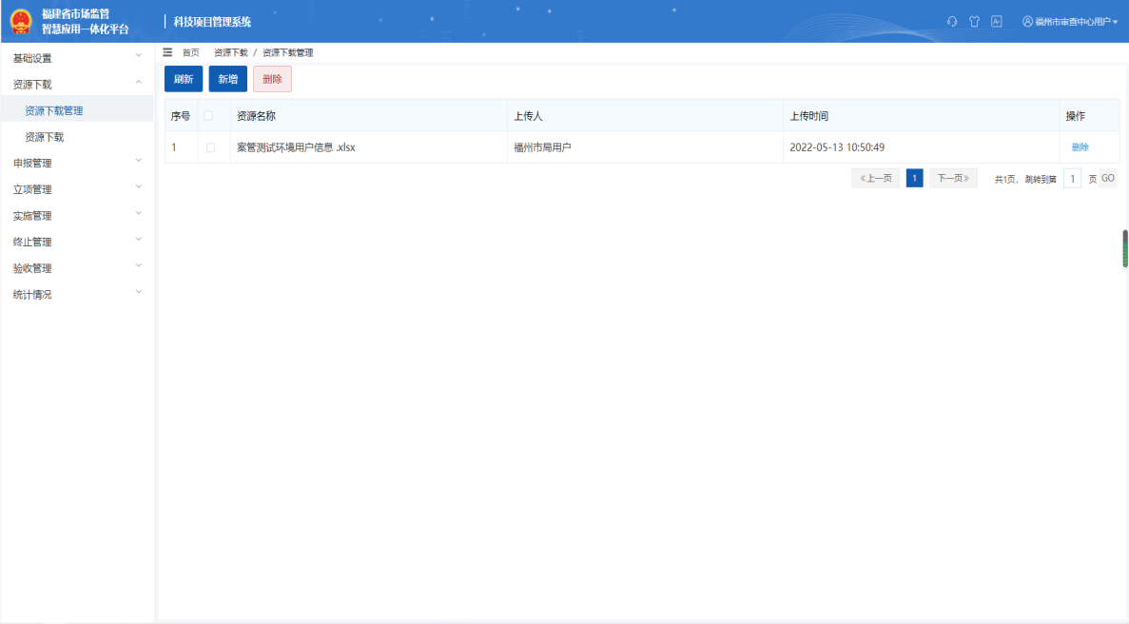
- 刷新
点击【刷新】按钮，底部列表将刷新数据。
- 新增
点击【新增】按钮，弹出文件上传框，点击【点击上传】按钮，选择文件，点击【提交】完成文件上传。
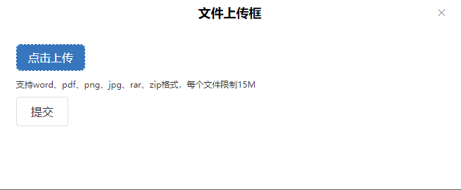
- 删除
点击列表操作栏下的【删除】，可进行每一条记录的对应删除，同时页面支持批量删除操作，可通过勾选列表记录左侧的复选框，完成对多条文件下载管理记录的选中，再点击上方【删除】按钮进行批量删除操作。
      - 资源下载
进入系统后点击左侧的【资源下载】菜单，右侧内容页顶部为资源下载栏目，底部为资源下载列表，本模块可进行文件下载，如下图所示：
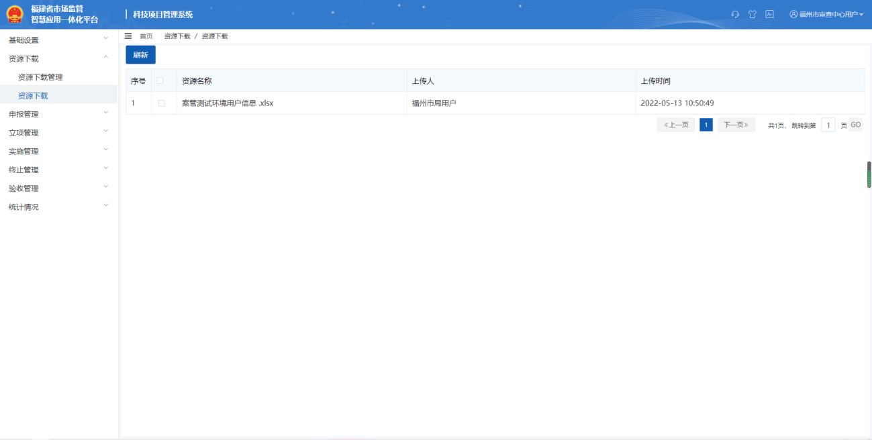
- 文件下载
点击资源名称进行文件下载。

申报管理
      - 待办申报
进入系统后点击左侧的【申报管理】【待办申报】菜单，右侧内容页顶部为项目查询栏目，底部为已填写的项目申报列表，本模块可进行查询、新增（项目申报人有此权限）、查看详情、编辑、删除（项目申报人有此权限）、批量导出（省局经办人有此权限）、流程审批、批量审批（省局经办人、省局处领导、省局分管领导有此权限）、打印、预览。
- 查询
填写查询条件，点击【查询】按钮，底部列表将根据查询条件过滤出符合条件的项目申报，如图所示：
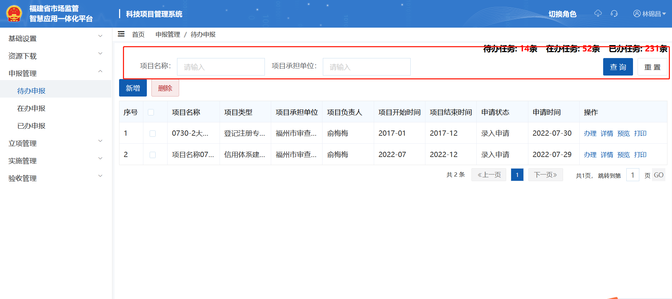
- 新增
点击【新增】按钮即跳转至项目申报页，填写项目申报相关信息（标红为必填信息），填写完成后，提交选项有三个，【返回】为不保存，【暂存】为临时保存，【提交】为正式数据，提交后申请信息就会流转到下级审批人，如图所示：
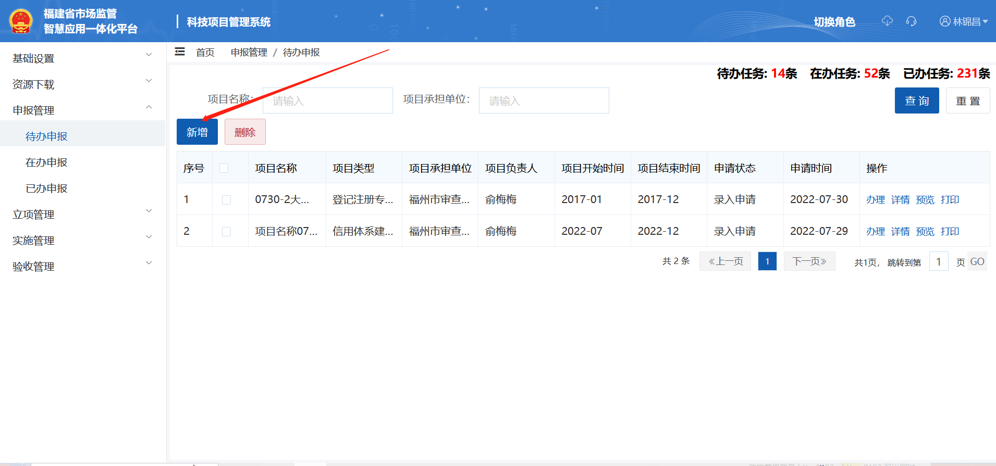
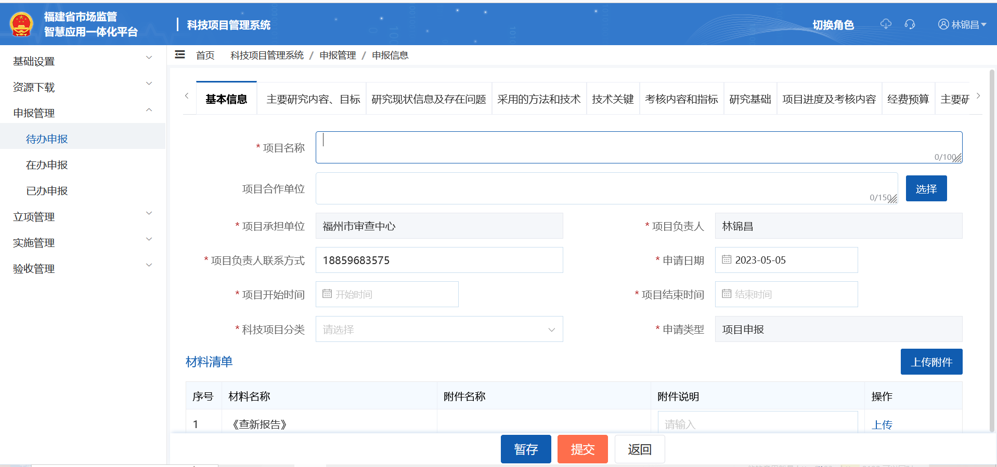
填写基本信息
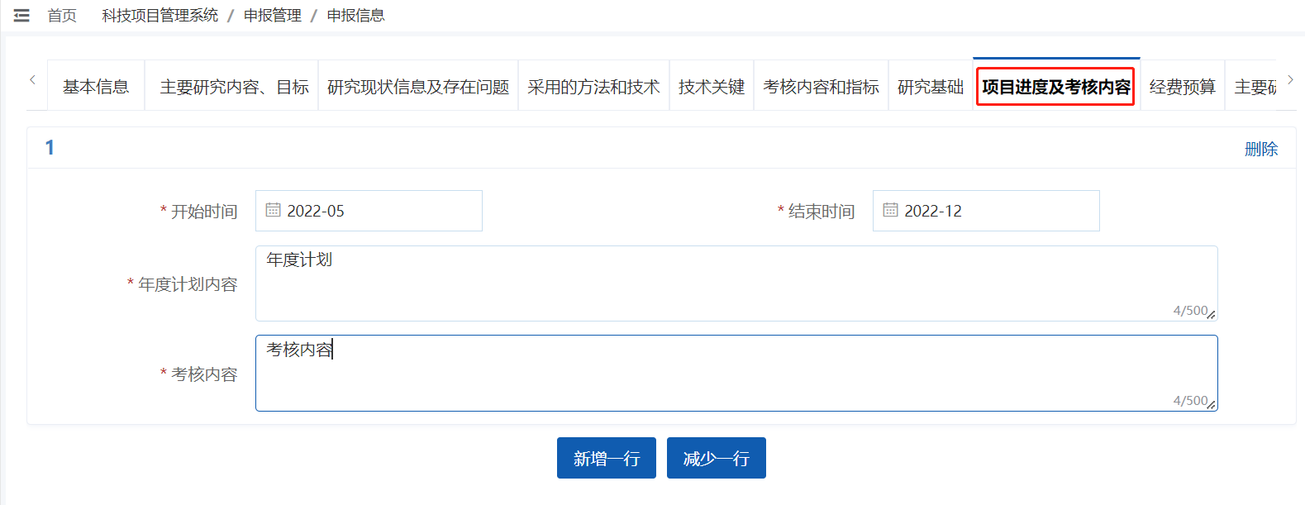
填写进度
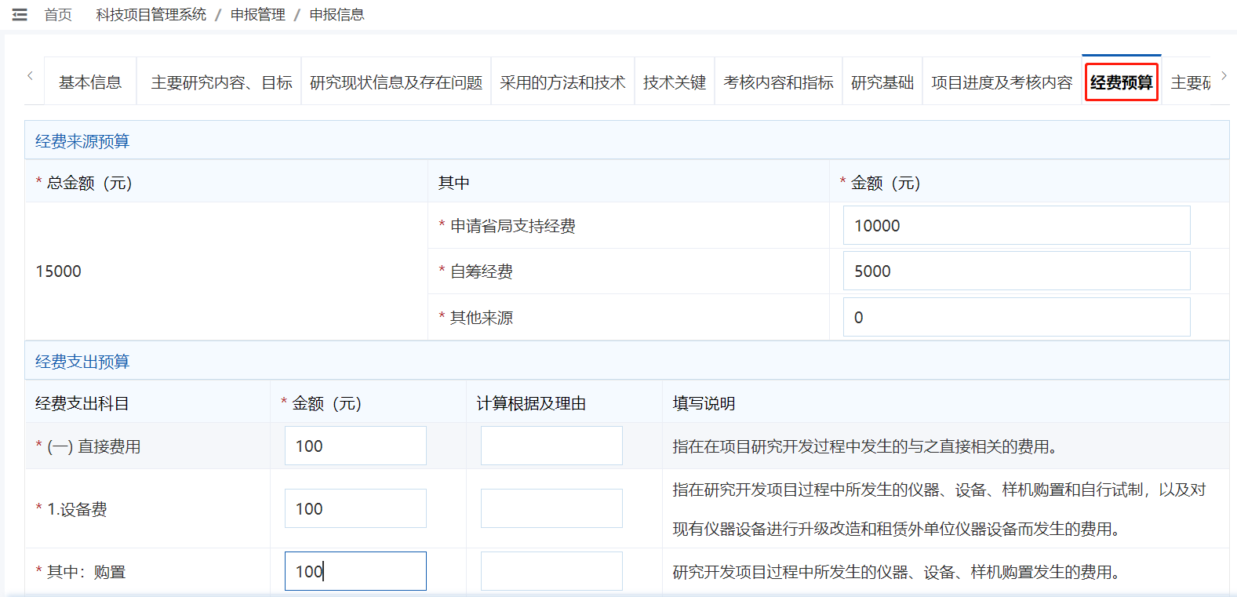
填写经费预算
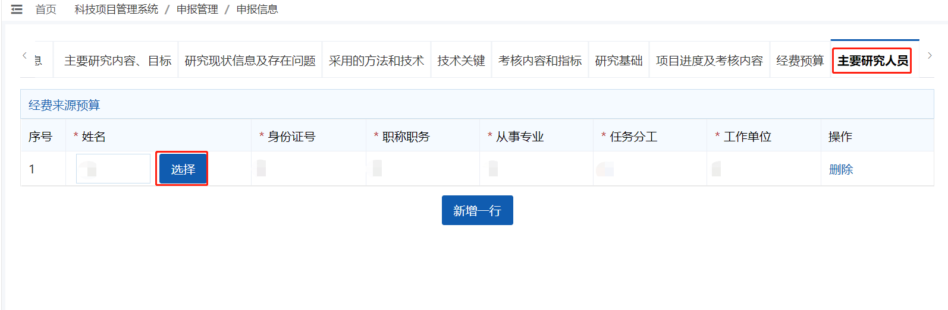
填写研究人员
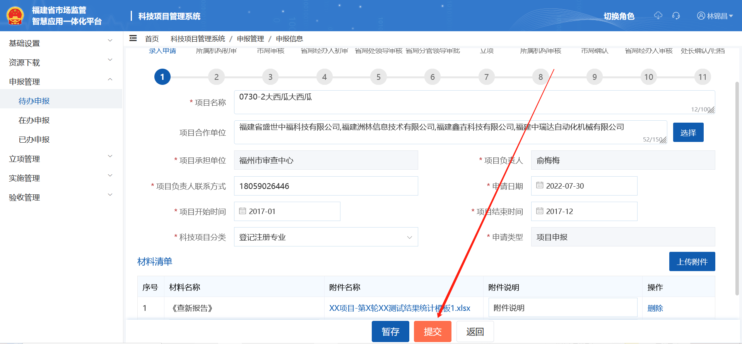
提交项目申报
- 查看详情
点击【详情】即跳转至项目申报详情页，在本页面只能查看无法编辑，如图所示：
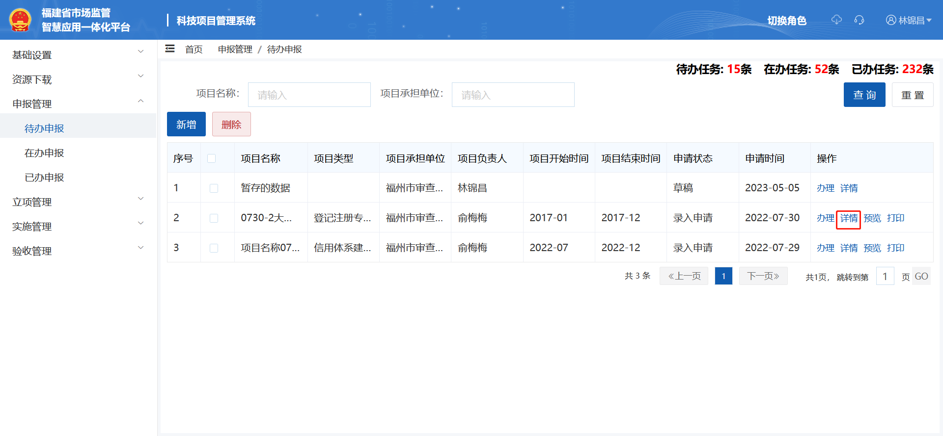
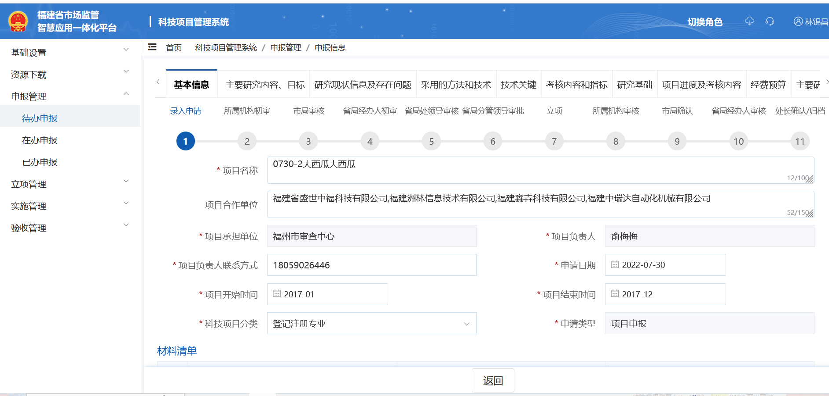
- 编辑
点击【办理】即跳转至项目申报编辑页，可以根据需要对现有申报信息进行调整或者提交审核信息。如图所示：
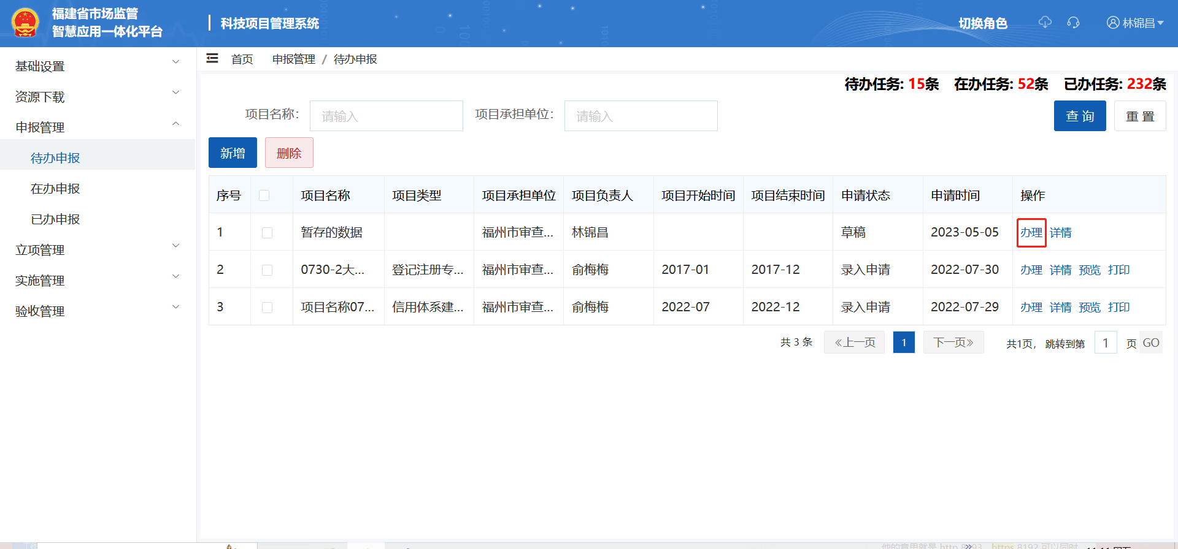
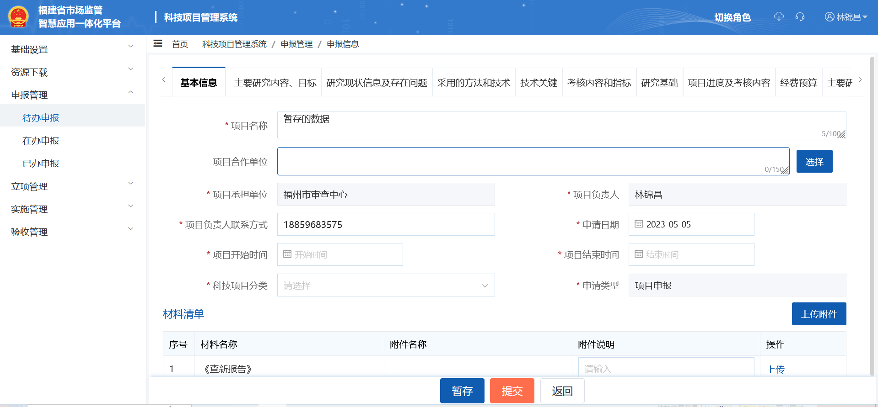
- 删除
勾选需要删除的申报信息，点击【删除】，并在弹出窗点击确定，即可完成对数据的删除，如图所示：
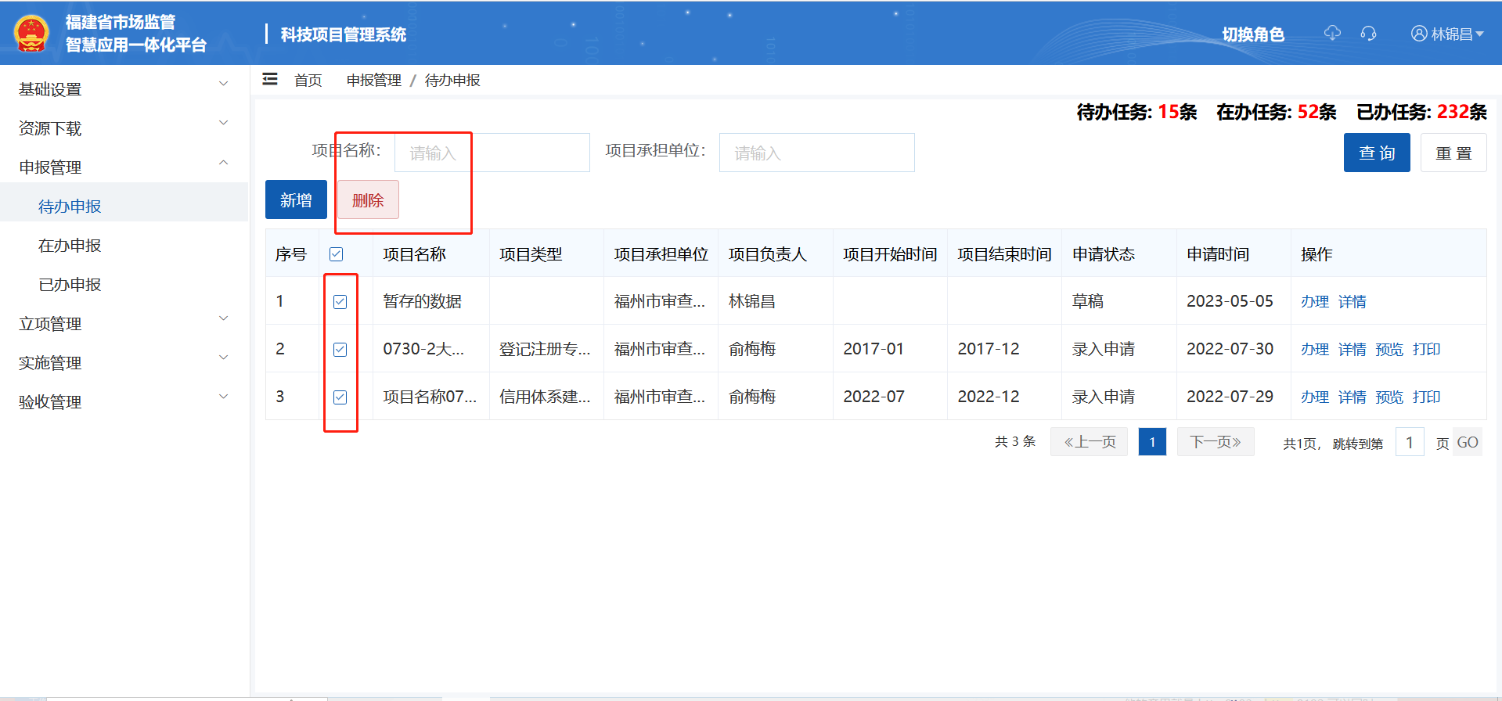
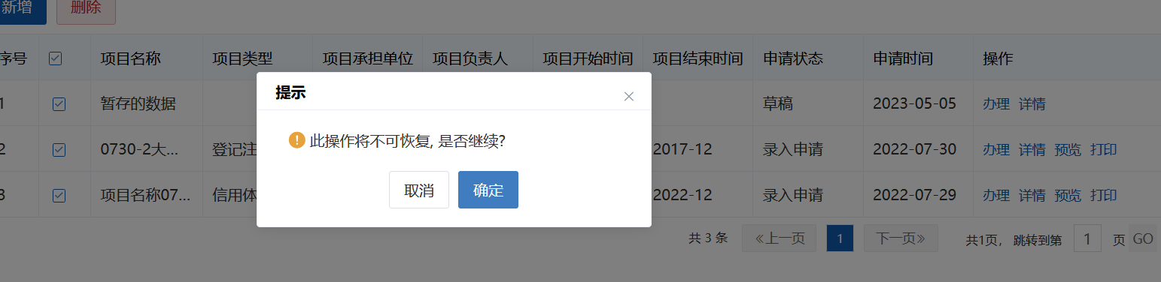
- 批量导出
勾选列表数据，点击【批量导出】即可下载项目内所传文书附件压缩包，如图所示：
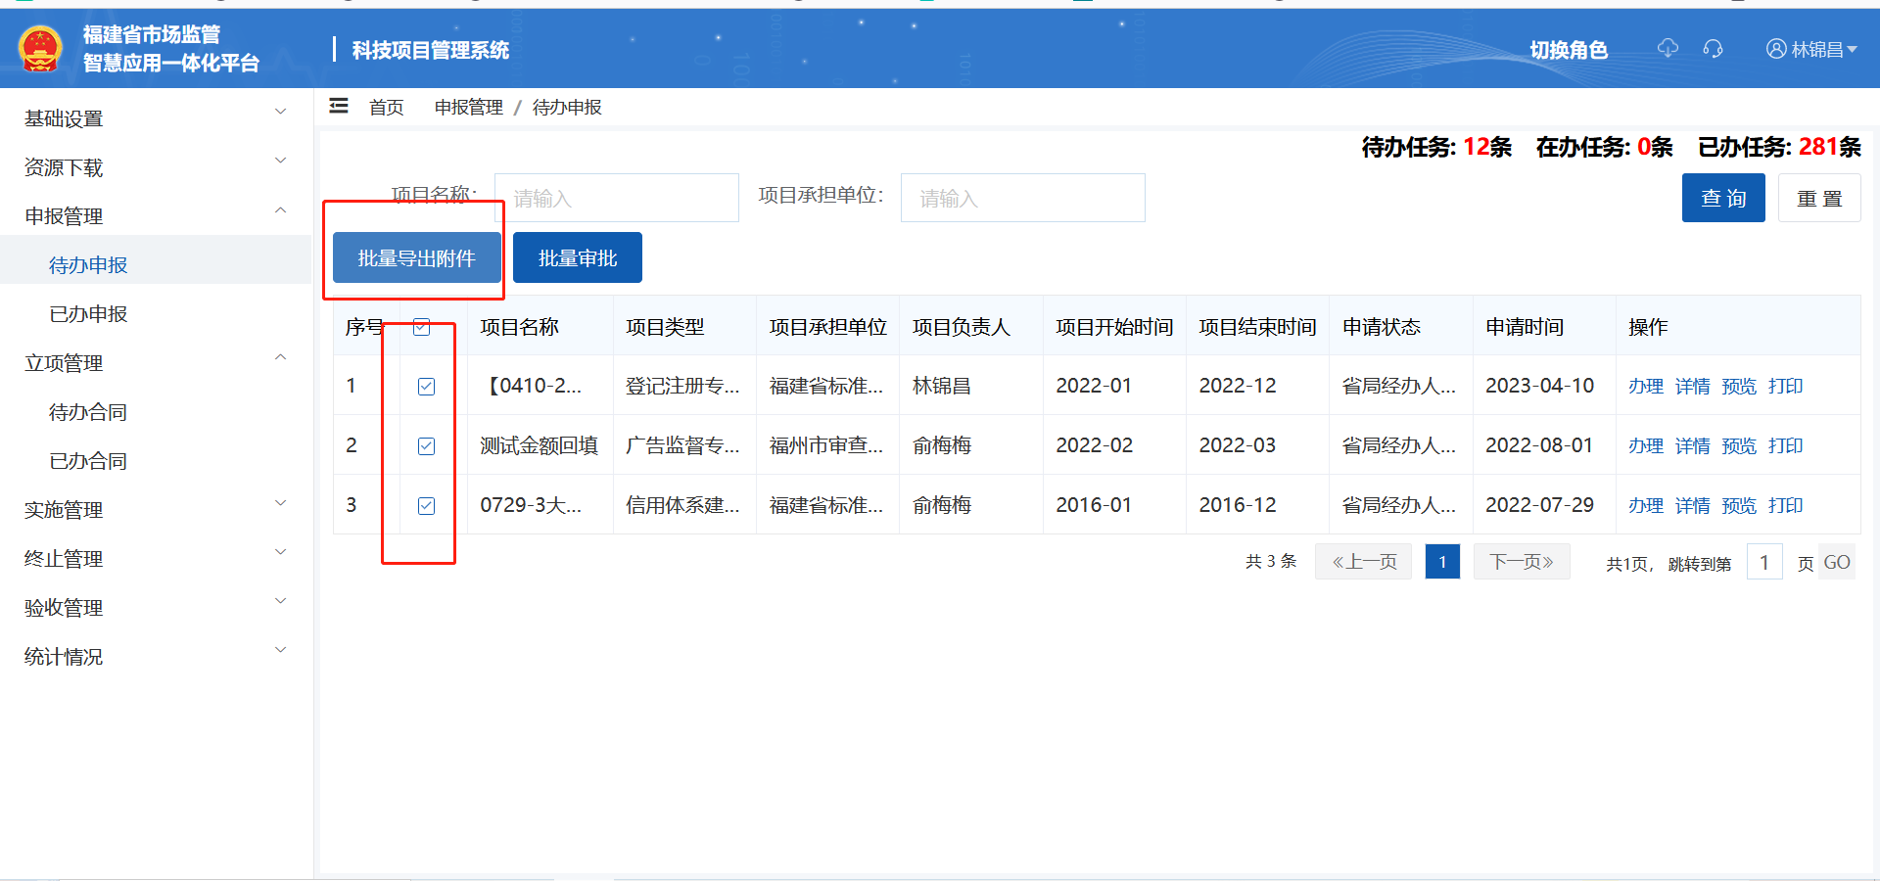
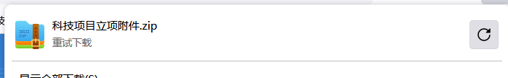
- 流程审批
当申请流转至当前用户审批阶段时，点击【办理】进入项目申报详情页，继续点击【审核】在弹出窗中根据申请情况，可选择【报审核】（流转到下级审批人）或【退回】（退回到上级申请人），继续填写审批意见，点击【确定】即可完成流程审批，如图所示：
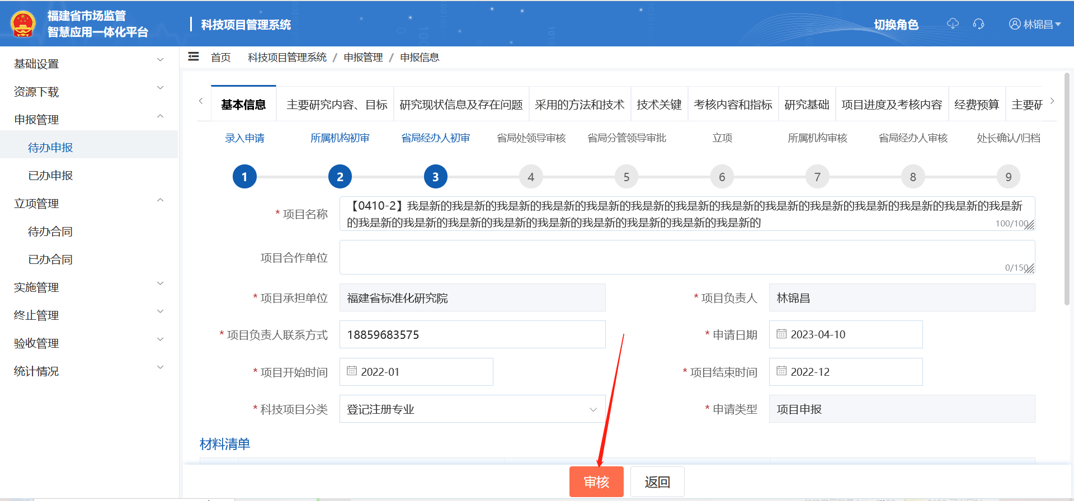
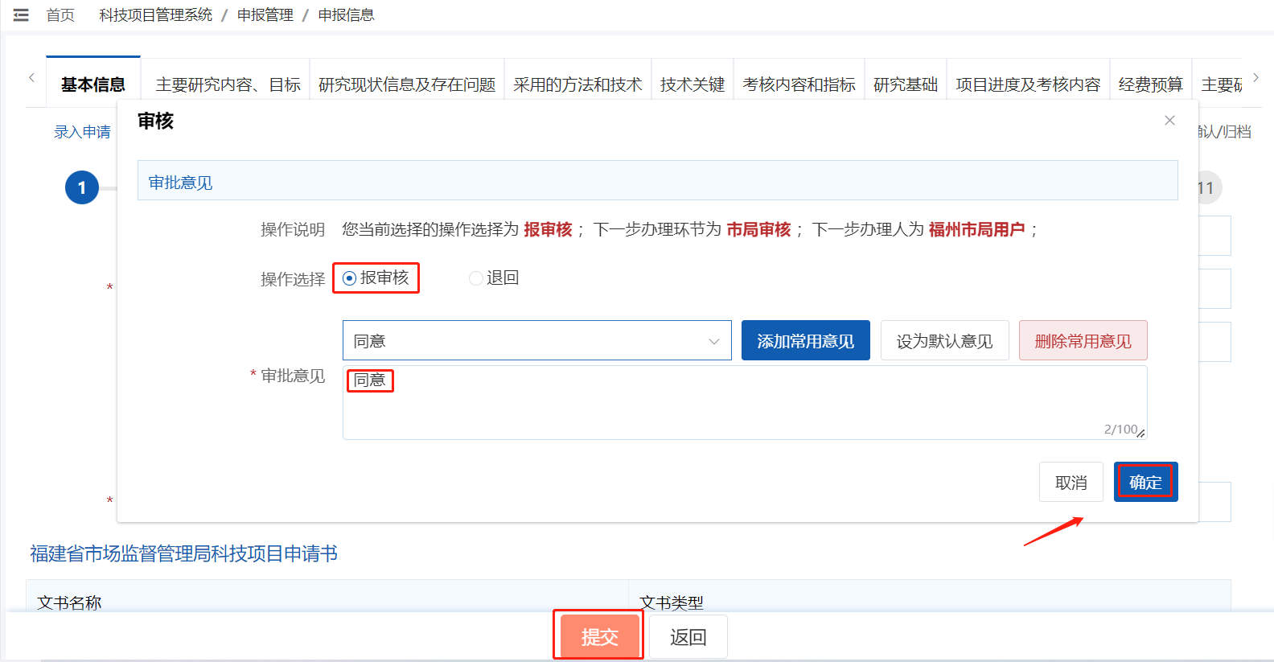
- 批量审批
勾选需要审批的列表数据、点击【批量审批】按钮，可批量办理，如图所示：
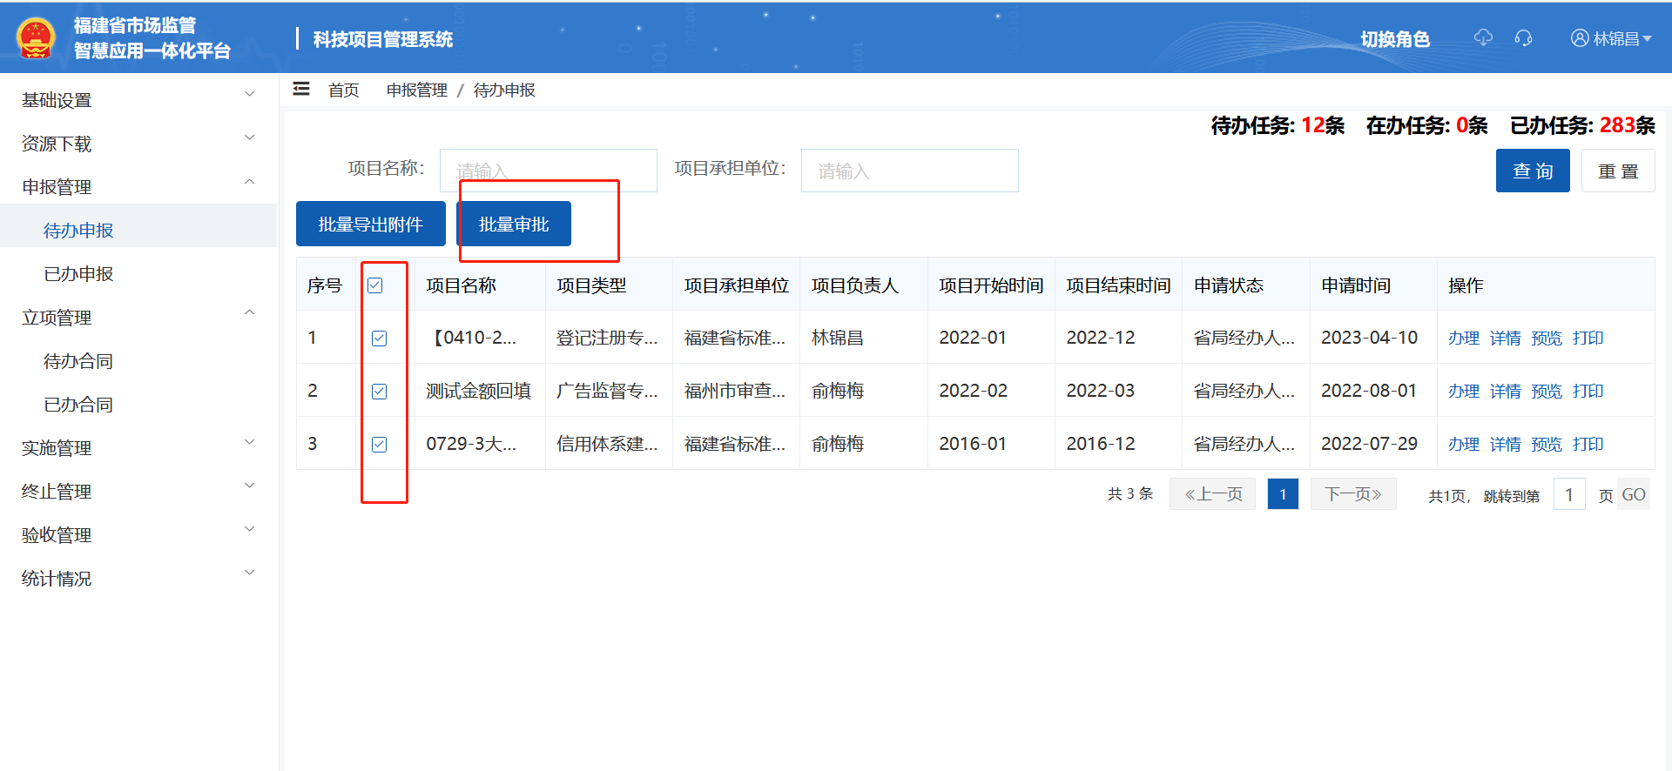
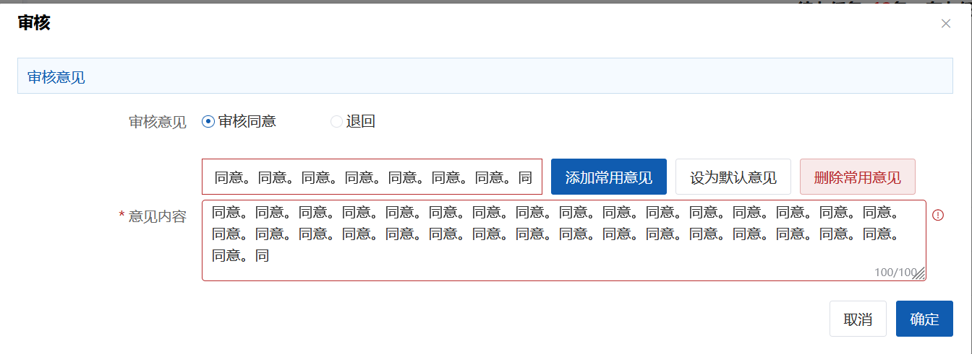
- 预览
点击【预览】按钮，可在线预览文书，如下图所示：
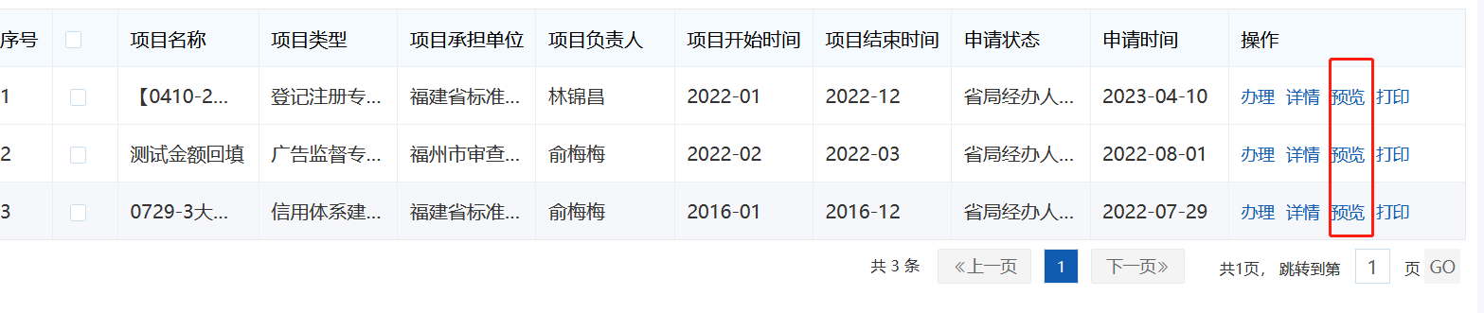
- 打印
点击【打印】按钮，可下载pdf文书附件，如下图所示：
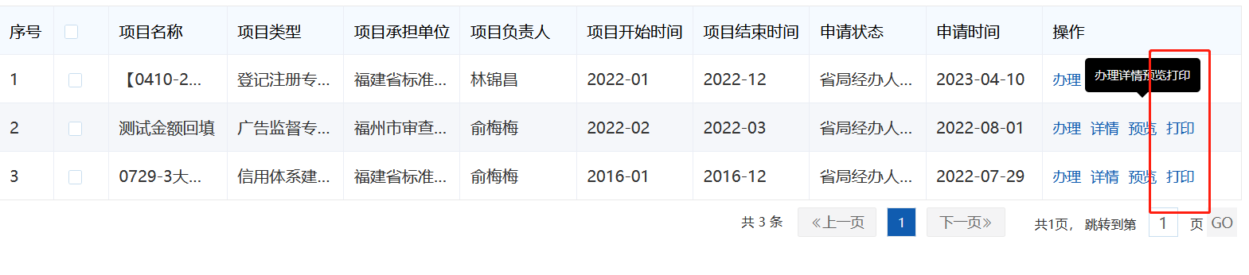

      - 在办申报
进入系统后点击左侧的【申报管理】【在办申报】菜单，右侧内容页顶部为项目查询栏目，底部为用户已提交且审批流程未结束的项目申报列表，本模块可查看项目申报详情、审批进度、各级审批意见，也可打印、预览文书、撤回。如下图所示：
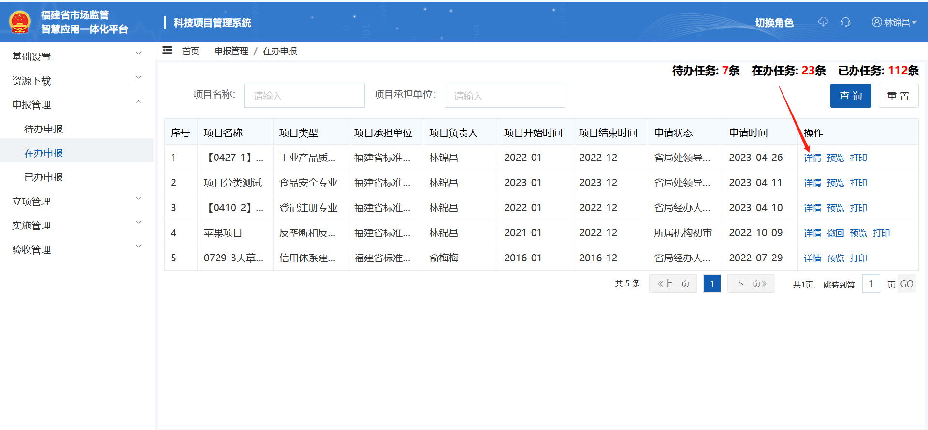
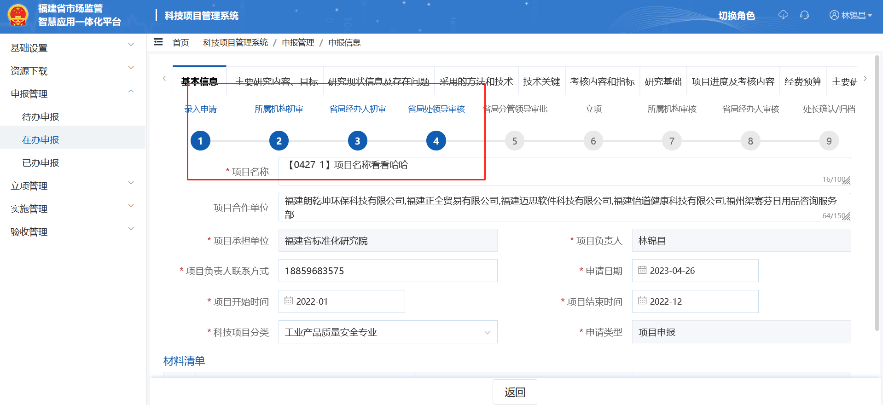
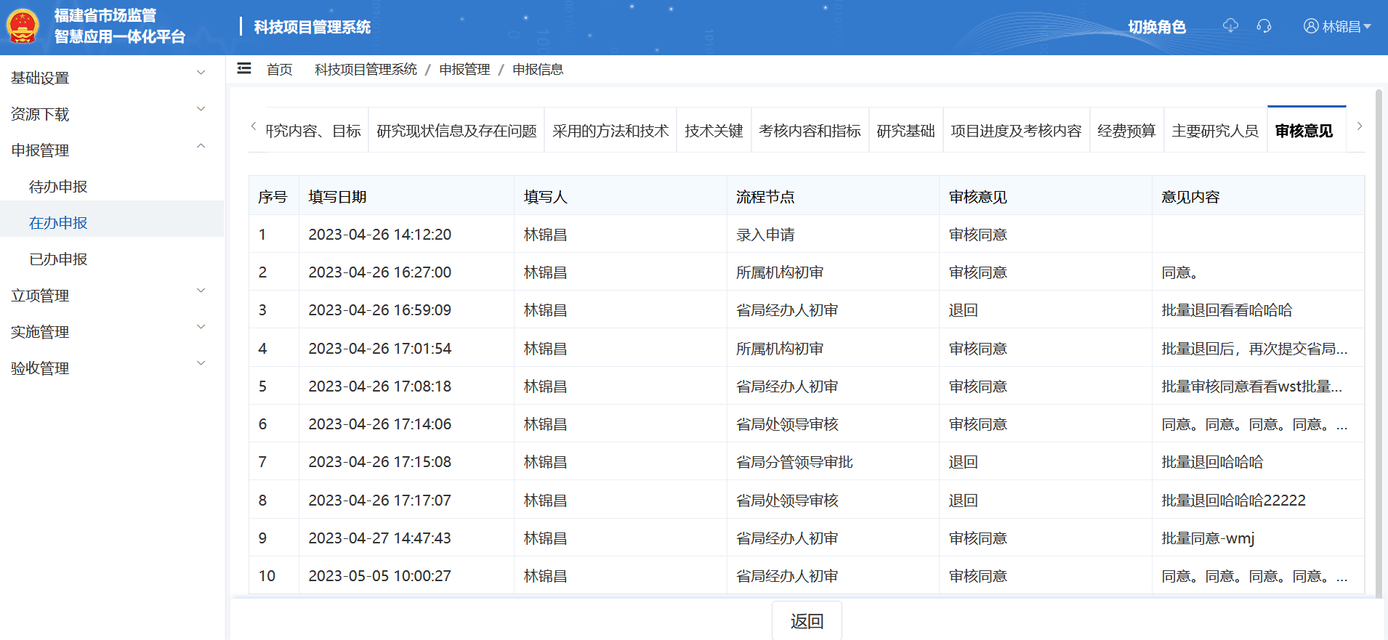
点击表格【预览】按钮，可在线预览文书，如下图所示：
点击表格【打印】按钮，可下载pdf文书附件，如下图所示：
点击表格【撤回】在下一步审核人还未审核之前，可对数据进行撤回操作，如下所示：
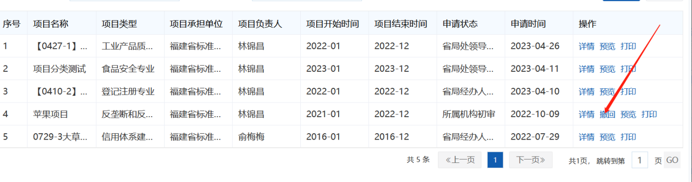
      - 已办申报
进入系统后点击左侧的【申报管理】【已办申报】菜单，右侧内容页顶部为项目查询栏目，底部为用户已审批的项目申报列表，本模块可查看项目申报详情、审批进度、各级审批意见，也可打印、预览文书、撤回。如下图所示：

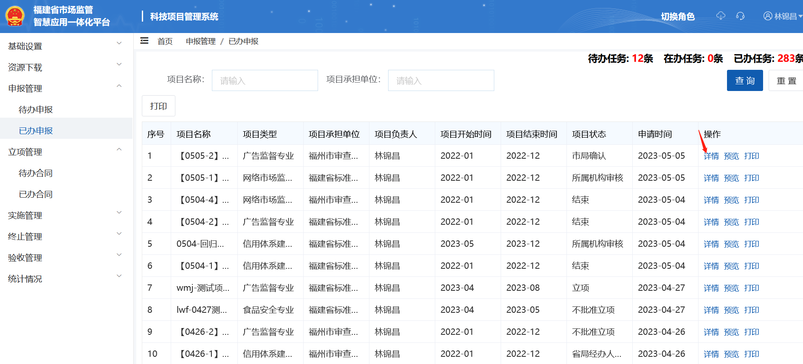
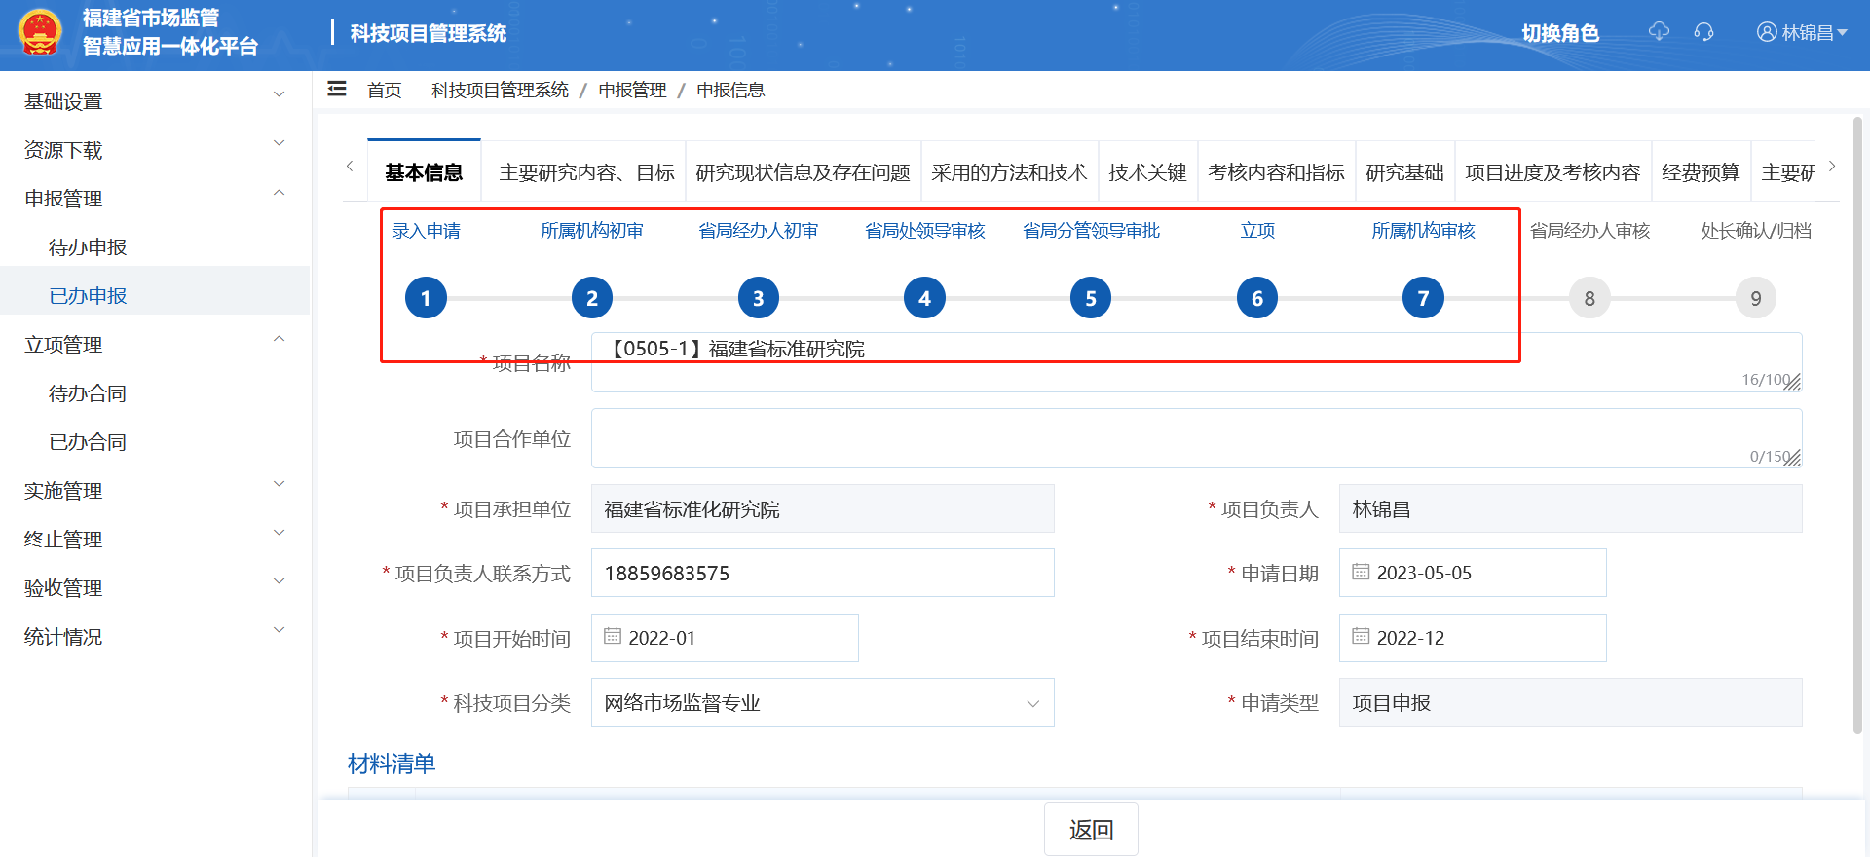
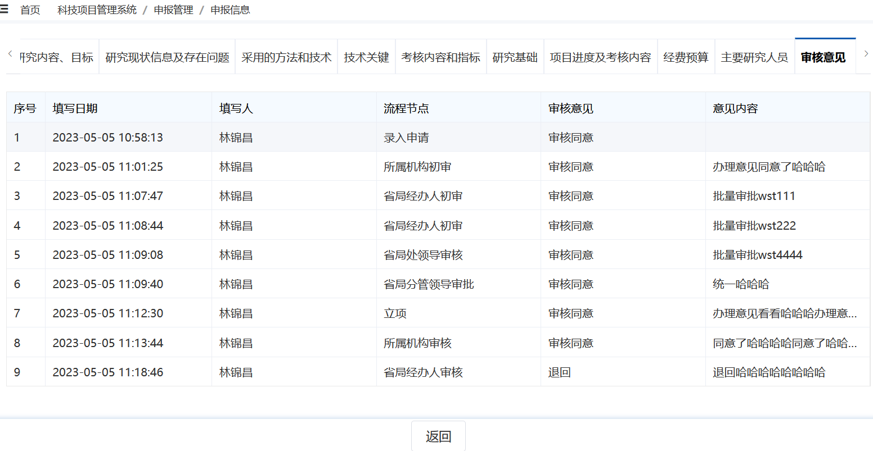
点击表格【预览】按钮，可在线预览文书，如下图所示：
点击表格【打印】按钮，可下载pdf文书附件，如下图所示：
点击表格【撤回】在下一步审核人还未审核之前，可对数据进行撤回操作，如下所示：

    - 立项管理
      - 待办合同
进入系统后点击左侧的【立项管理】【待办合同】菜单，右侧内容页顶部为项目查询栏目，底部为填写的项目申报列表，本模块可进行查询、查看详情、批量导出附件（省局经办人有此权限）、编辑、批量审批（省局经办人、省局处领导、省局分管领导有此权限）打印、预览，如下图所示：
- 查询
填写查询条件，点击【查询】按钮，底部列表将根据查询条件过滤出符合条件的抽查项目，如图所示：
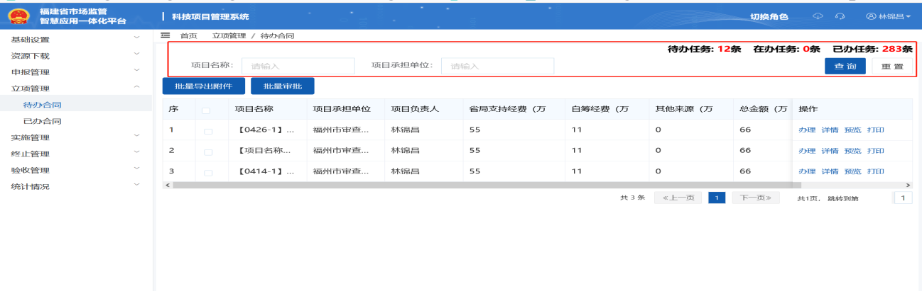
- 查看详情
点击【详情】即跳转至项目申报详情页，在本页面只能查看无法编辑，如图所示：
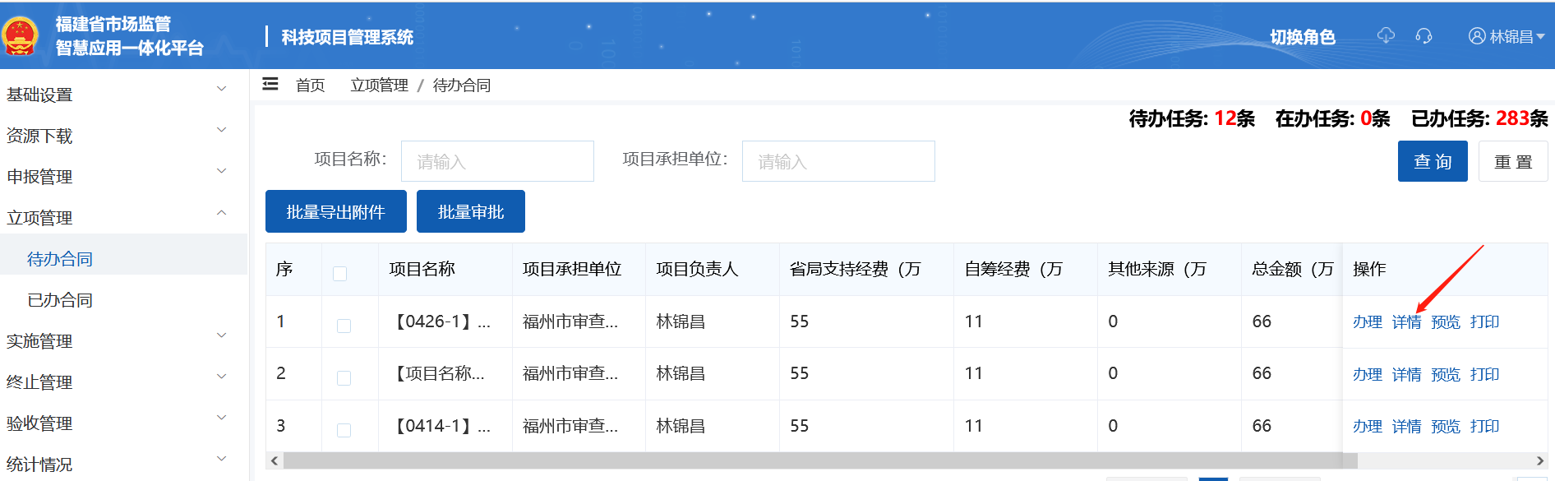
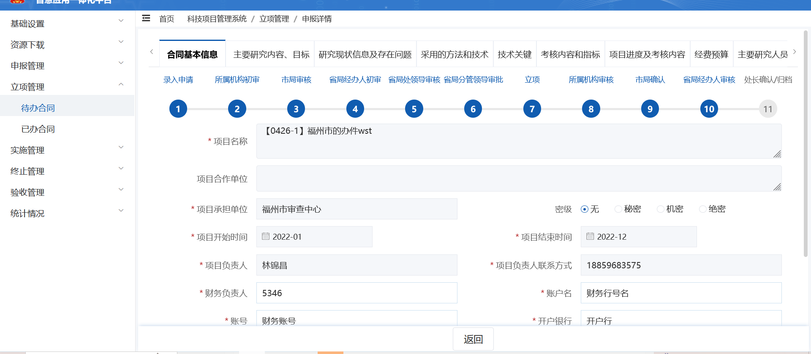
- 批量导出
勾选列表数据，点击【批量导出附件】下载所选项目下的文书和附件压缩包，如图所示：
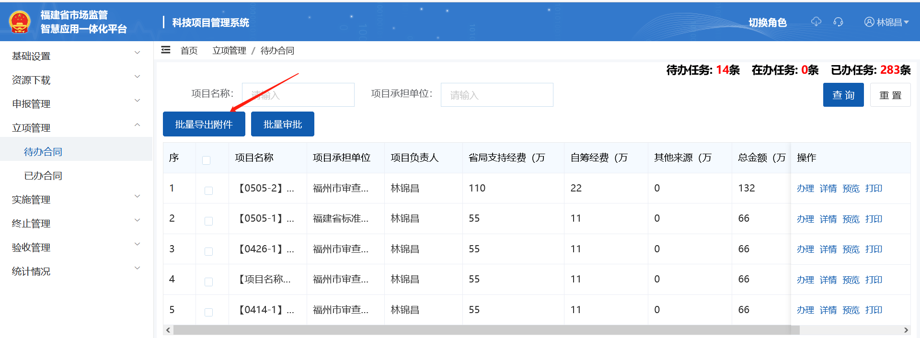
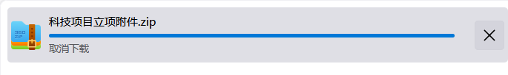
- 编辑
点击【办理】即跳转至合同编辑页，需要填写合同相关信息，填写完成后，点击【提交】在弹出窗中填写申请意见，就会流转到下级领导审批，如图所示：
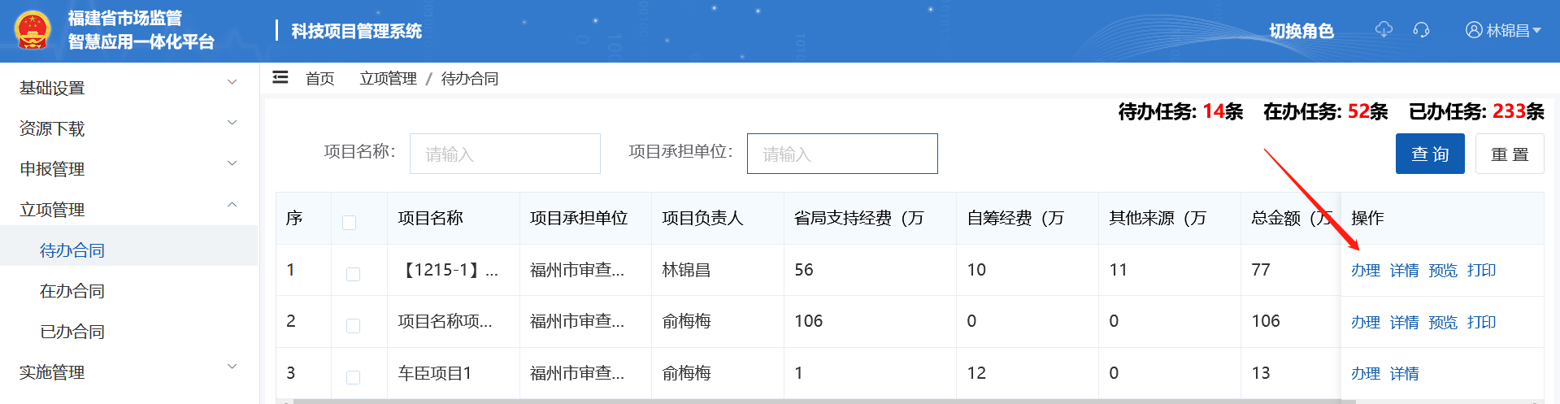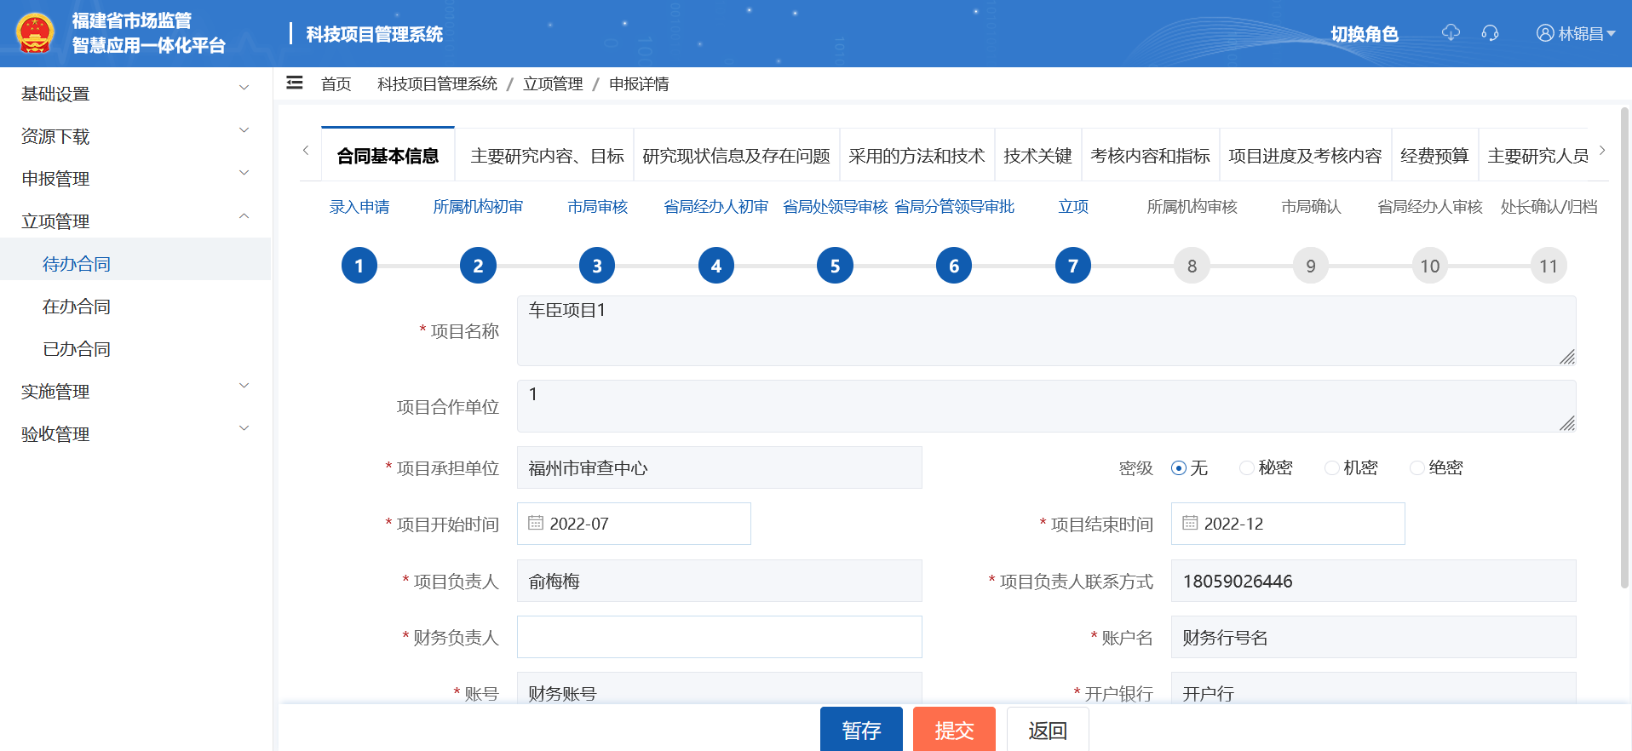
- 批量审批
勾选表格数据，点击【批量审批】可批量审核和退回。
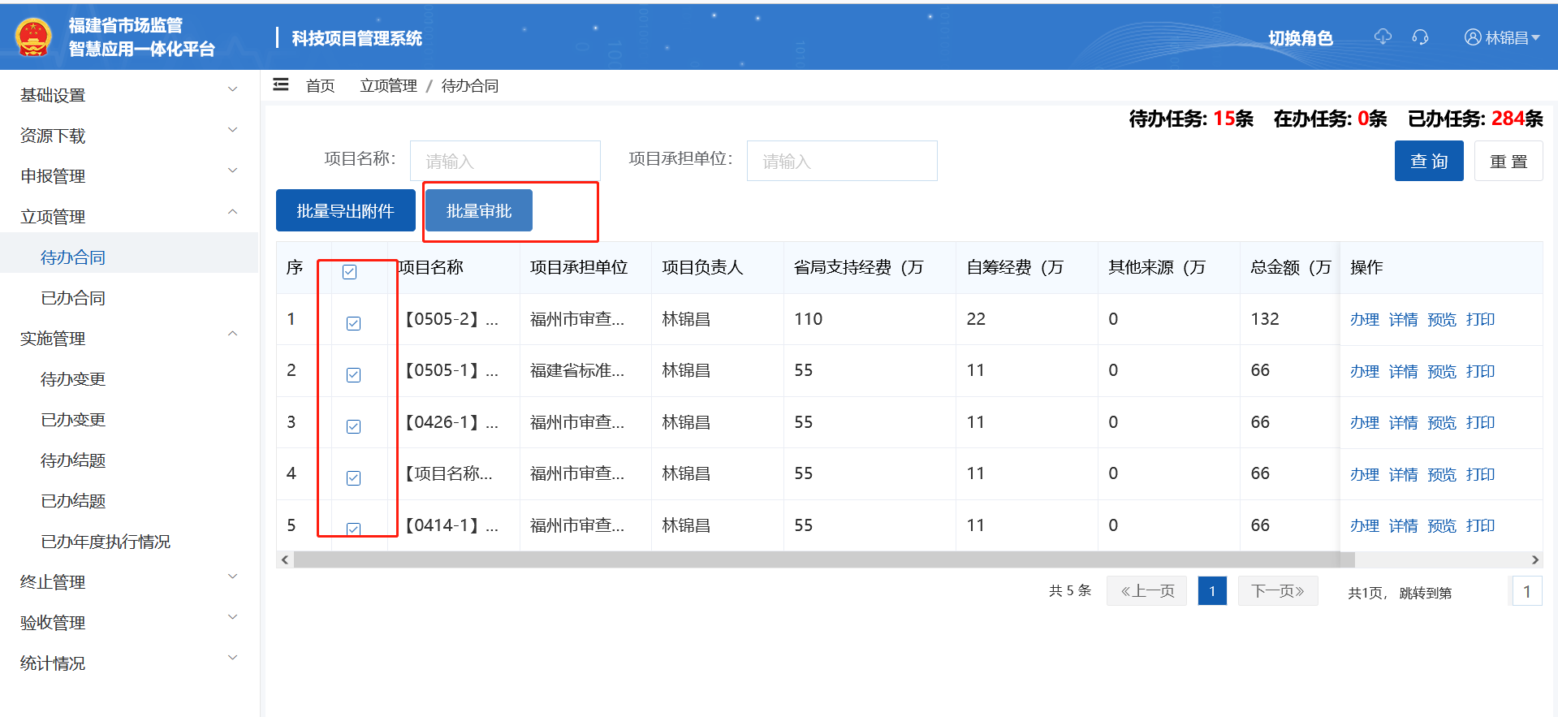
（6）预览
点击【预览】按钮，可在线预览文书，如下图所示：
（7）打印
点击【打印】按钮，可下载pdf文书附件，如下图所示：
      - 在办合同
进入系统后点击左侧的【立项管理】【在办合同】菜单，右侧内容页顶部为项目查询栏目，底部为用户已提交且审批流程未结束的立项申请列表，本模块可查看项目立项详情、审批进度、各级审批意见，也可预览、打印文书、撤回。如下图所示：
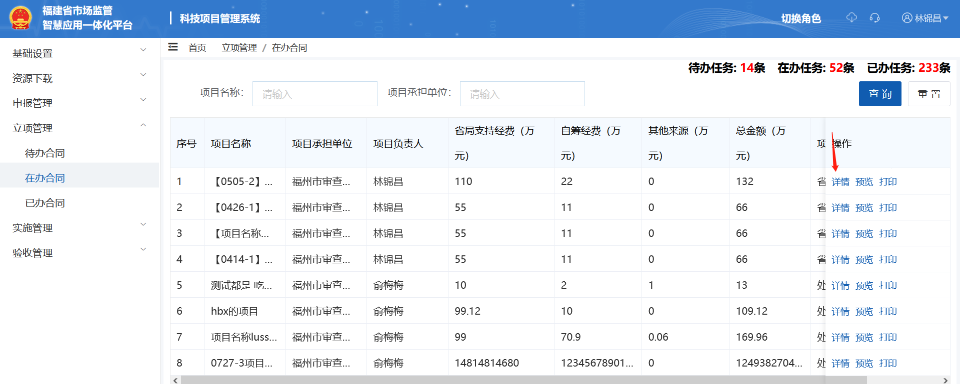
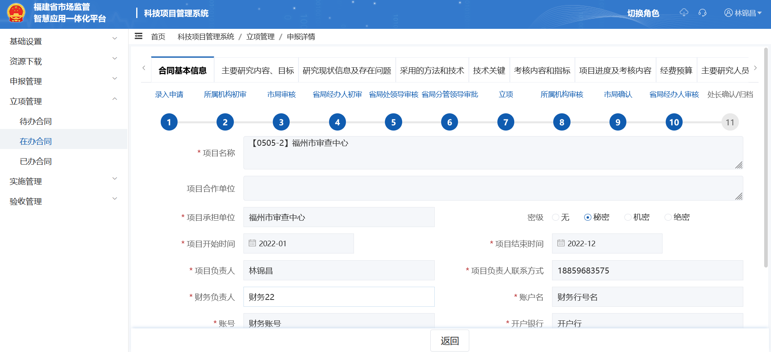
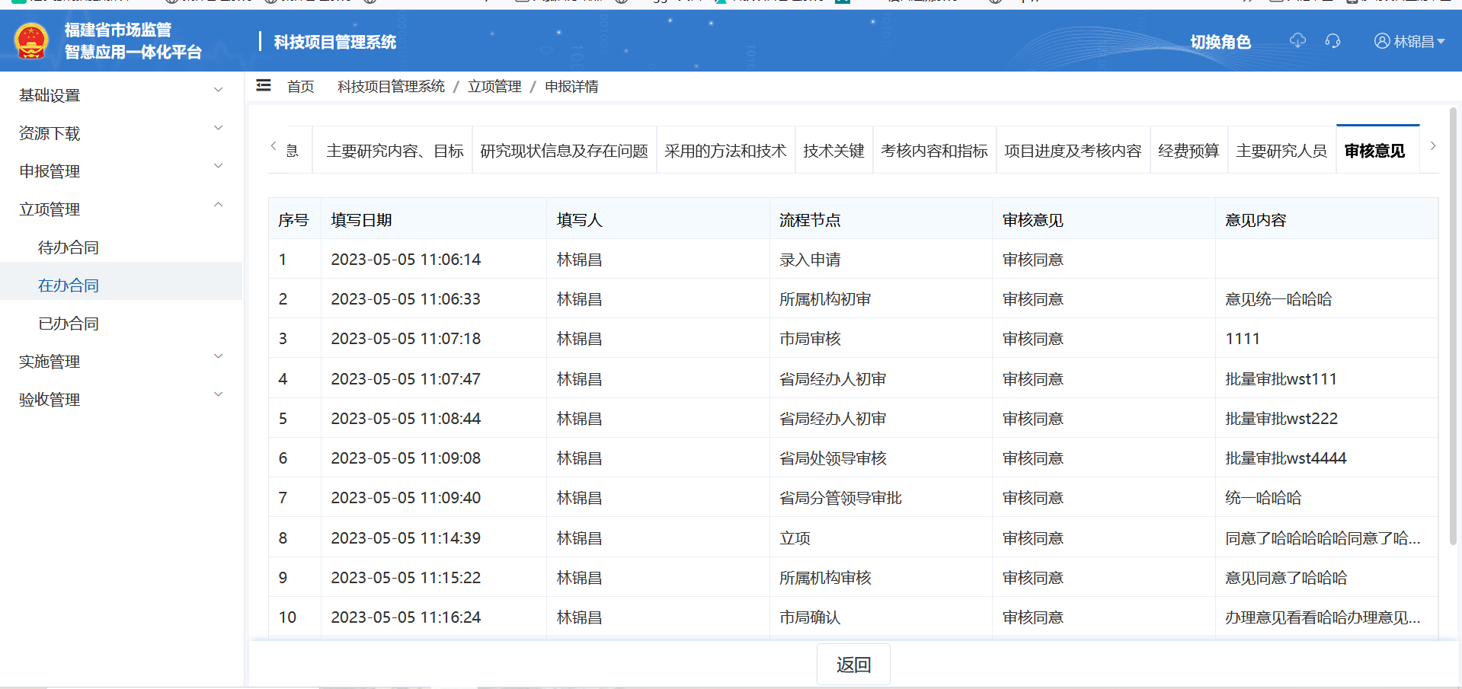
点击表格【预览】按钮，可在线预览文书，如下图所示：
点击表格【打印】按钮，可下载pdf文书附件，如下图所示：
点击表格【撤回】在下一步审核人还未审核之前，可对数据进行撤回操作，如下所示：

      - 已办合同
进入系统后点击左侧的【立项管理】【已办合同】菜单，右侧内容页顶部为项目查询栏目，底部为用户已审批的项目立项列表，本模块可查看项目立项详情、审批进度、各级审批意见，也可预览、打印文书、撤回。如下图所示：
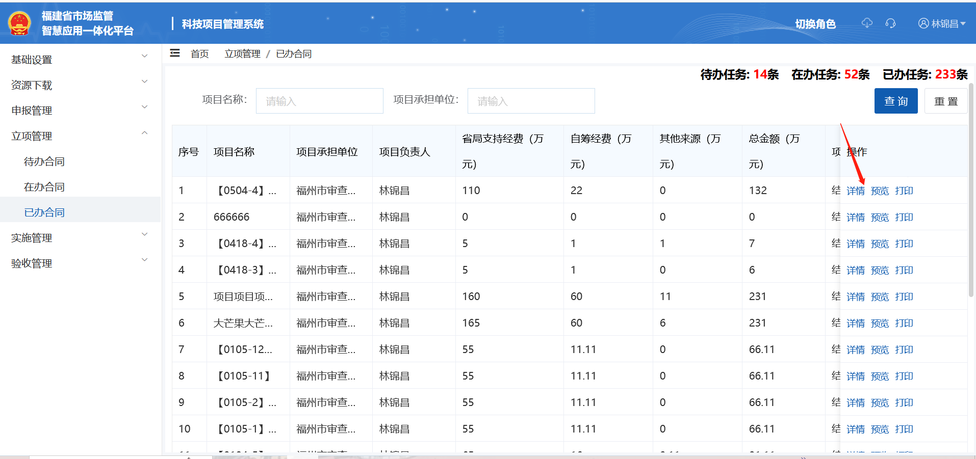
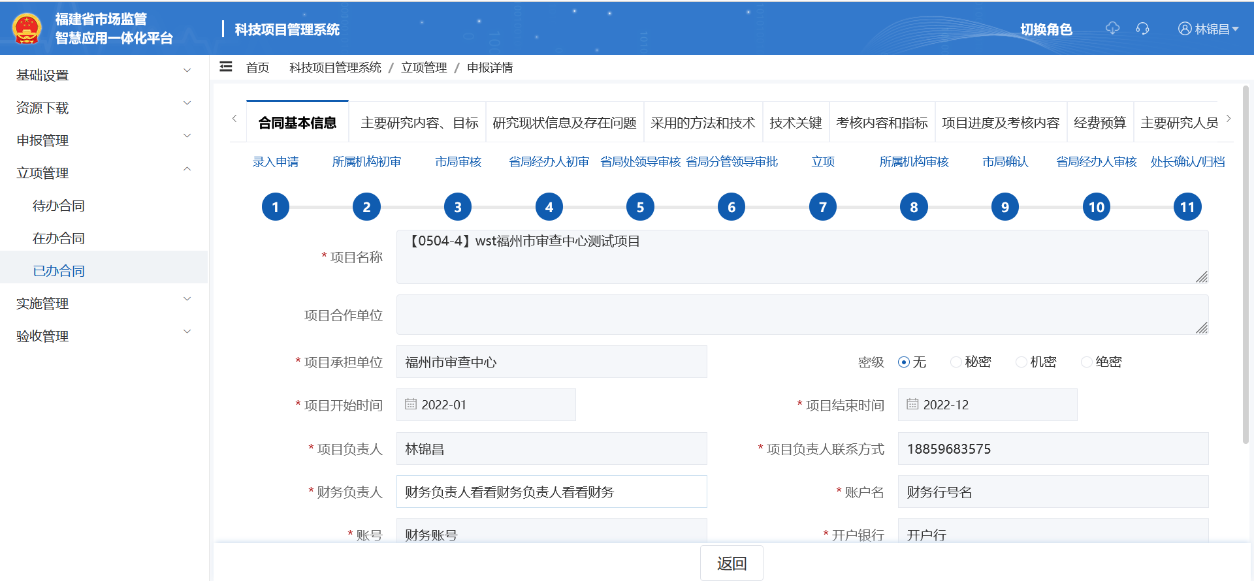
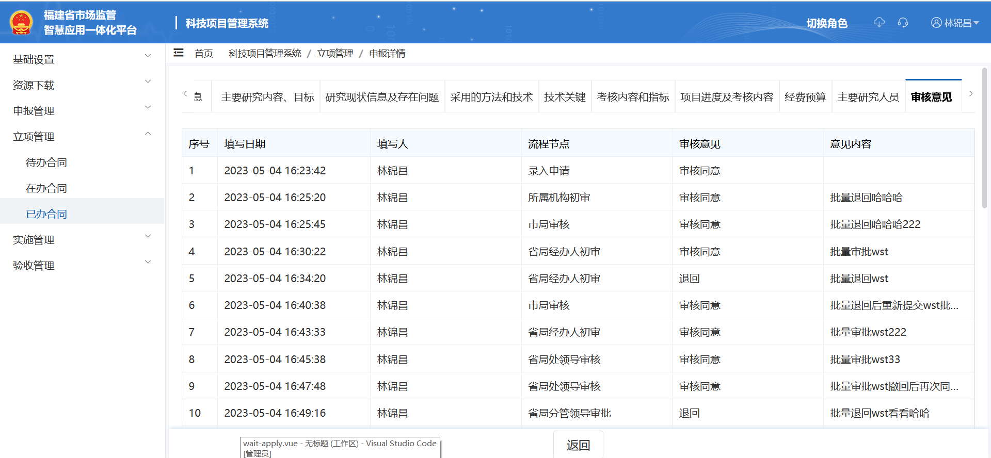
点击表格【预览】按钮，可在线预览文书，如下图所示：
点击表格【打印】按钮，可下载pdf文书附件，如下图所示：
点击表格【撤回】在下一步审核人还未审核之前，可对数据进行撤回操作，如下所示：

实施管理
      - 待办年度执行情况
待办年度执行情况模块，项目负责人具有“新增”、“删除”发起流程的权限，财务负责人具有修改、审批的权限，其他审批人员具有查看详情以及审批的权限右，模块可进行查询、重置查询、批量审批（省局经办人、省局处领导、省局分管领导有此权限）打印、预览等功能，如下图所示：
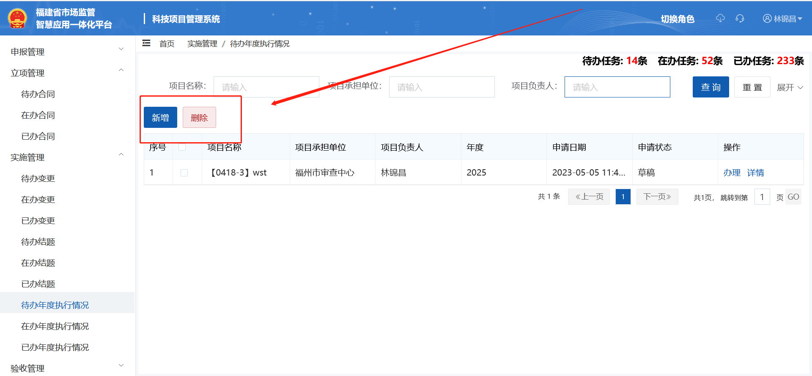
- 查询
填写查询条件，点击查询按钮，底部列表将刷新数据，并展示搜索结果。
- 重置
点击重置按钮，所有内容均重置到默认状态。
- 新增
项目负责人可点击新增按钮，跳转至年度执行情况的详情填写页面，如下图所示：
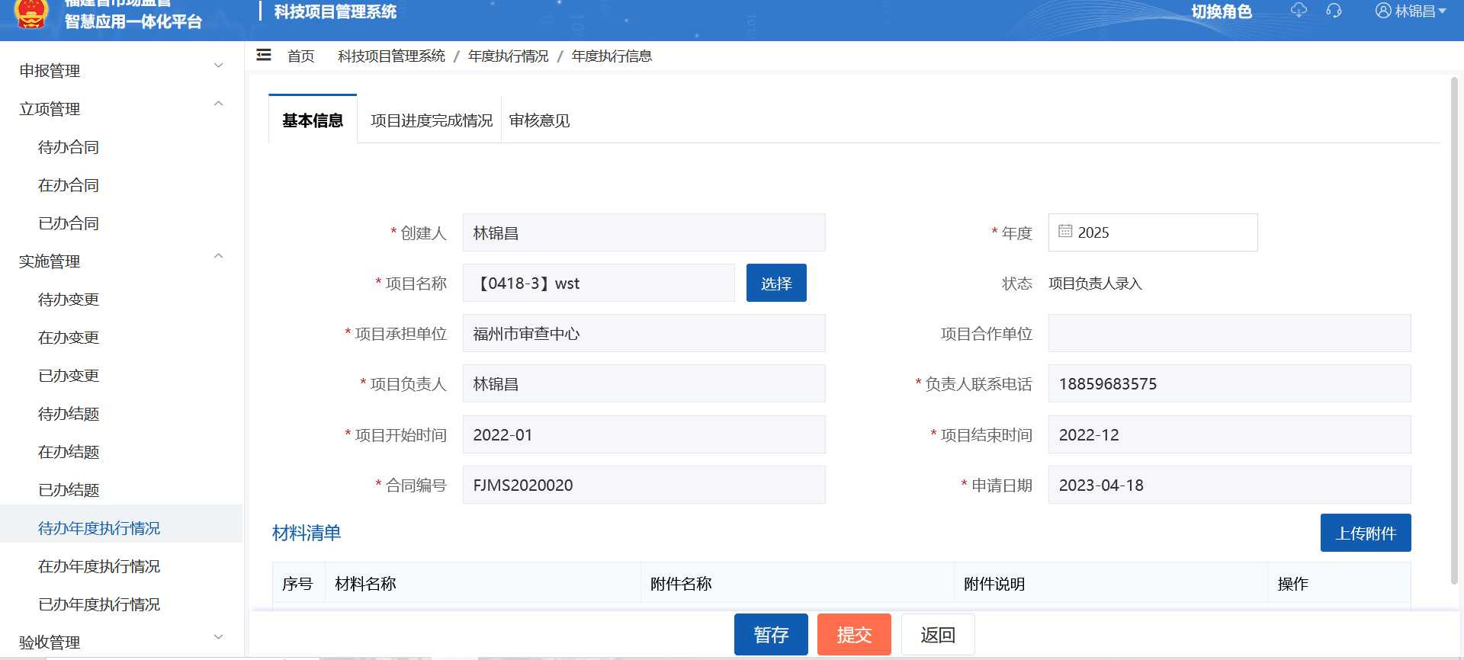
在填写完毕后，可点击暂存按钮保存以填写的数据，或点击提交按钮，发起年度执行情况流程，此时该年度执行情况处于流程中。
- 删除
项目负责人可选中不需要的、且处于草稿状态的数据，点击删除按钮将删除将这些数据删除
- 审批
财务负责人以及其他审批人员，可对年度执行情况进行审批操作，在待办年度执行情况页面选择一条数据，点击“办理”按钮，即可进入详情页面，如下图所示：
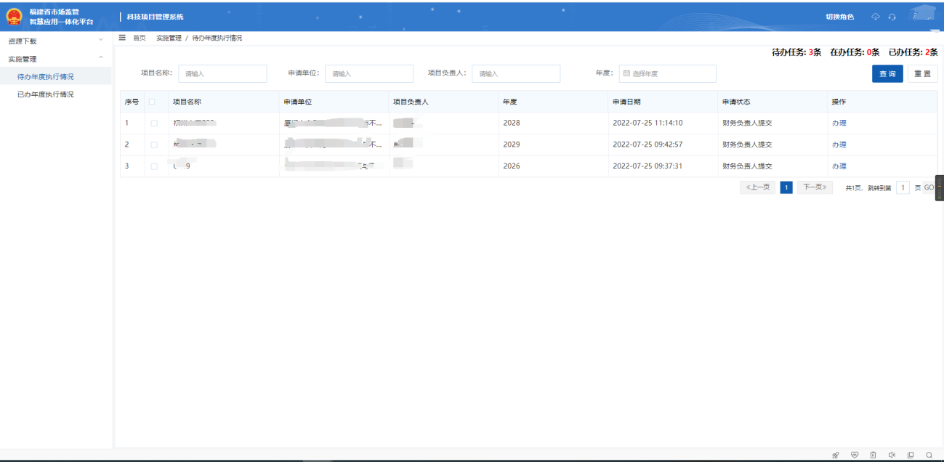
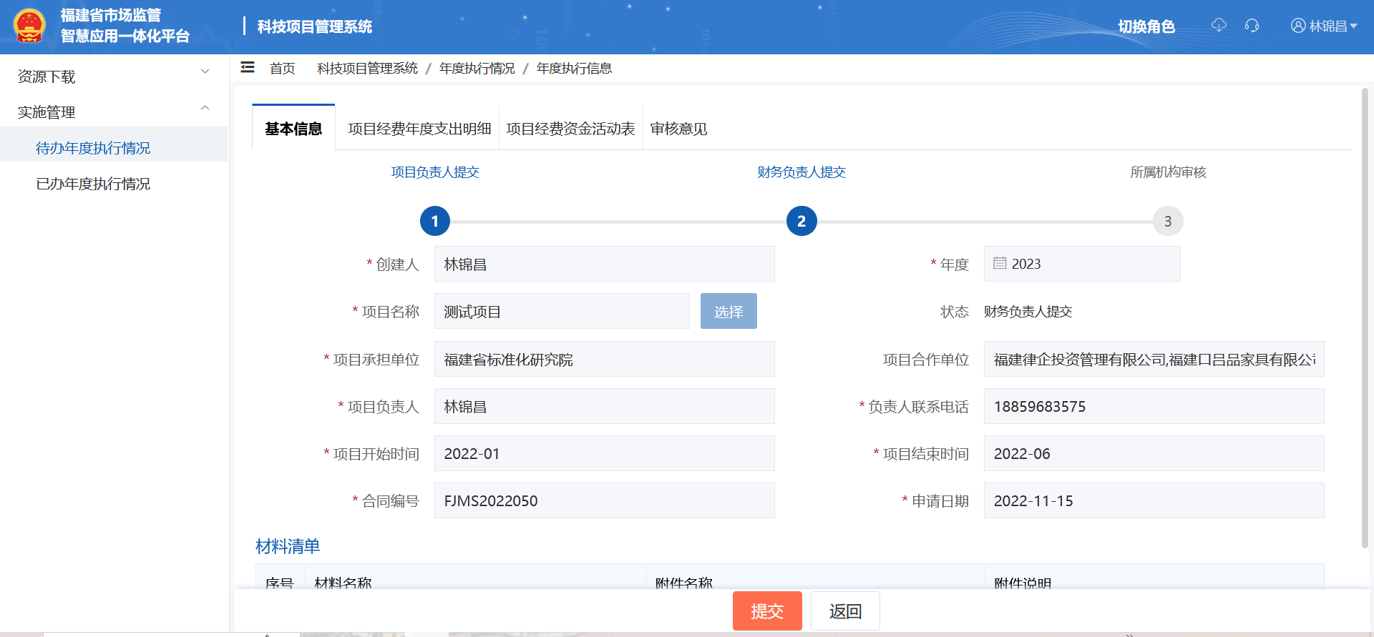
此时财务负责人可对详情进行修改，其他审批人员不可对详细进行修改操作，最后点击“提交/审核”按钮并填写意见后，即可发送下一环节，如下图所示：
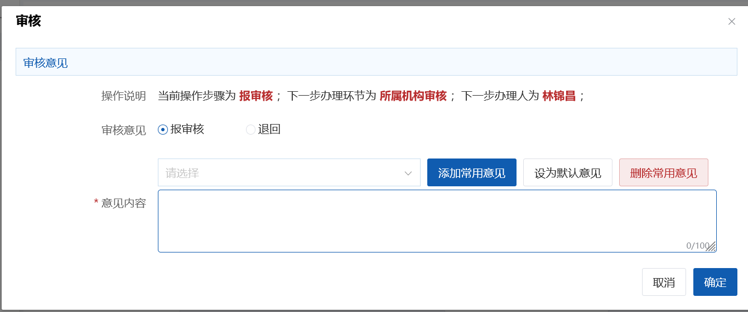
（6）预览
点击表格【预览】按钮，可在线预览文书，如下图所示：
（7）打印
点击表格【打印】按钮，可下载pdf文书附件，如下图所示：
      - 在办年度执行情况
在办年度执行情况模块，此模块只有项目负责人拥有，并可在此模块中，查看是自己发起且未完结的年度执行情况流程还可撤回、打印、预览文书等功能操作。如下图所示：
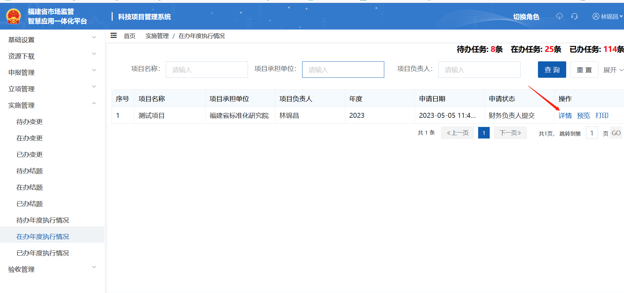
- 查询
填写查询条件，点击查询按钮，底部列表将刷新数据，并展示搜索结果。
- 重置
点击重置按钮，所有内容均重置到默认状态。
- 查看
点击详情按钮，可进入详情页查看具体数据。
- 预览
点击表格【预览】按钮，可在线预览文书，如下图所示：
- 打印
点击表格【打印】按钮，可下载pdf文书附件，如下图所示：
- 撤回
点击表格【撤回】在下一步审核人还未审核之前，可对数据进行撤回操作，如下所示：

      - 已办年度执行情况
已办年度执行情况模块，项目负责人可在此模块中查看自己发起，且流程已经办结的年度执行情况，财务负责人以及其他审批人员具可在此模块中查看自己已经审批过的所有年度执行情况。且所有人员在此模块都只有查看的权限。还可撤回、打印、预览文书。如下图所示：
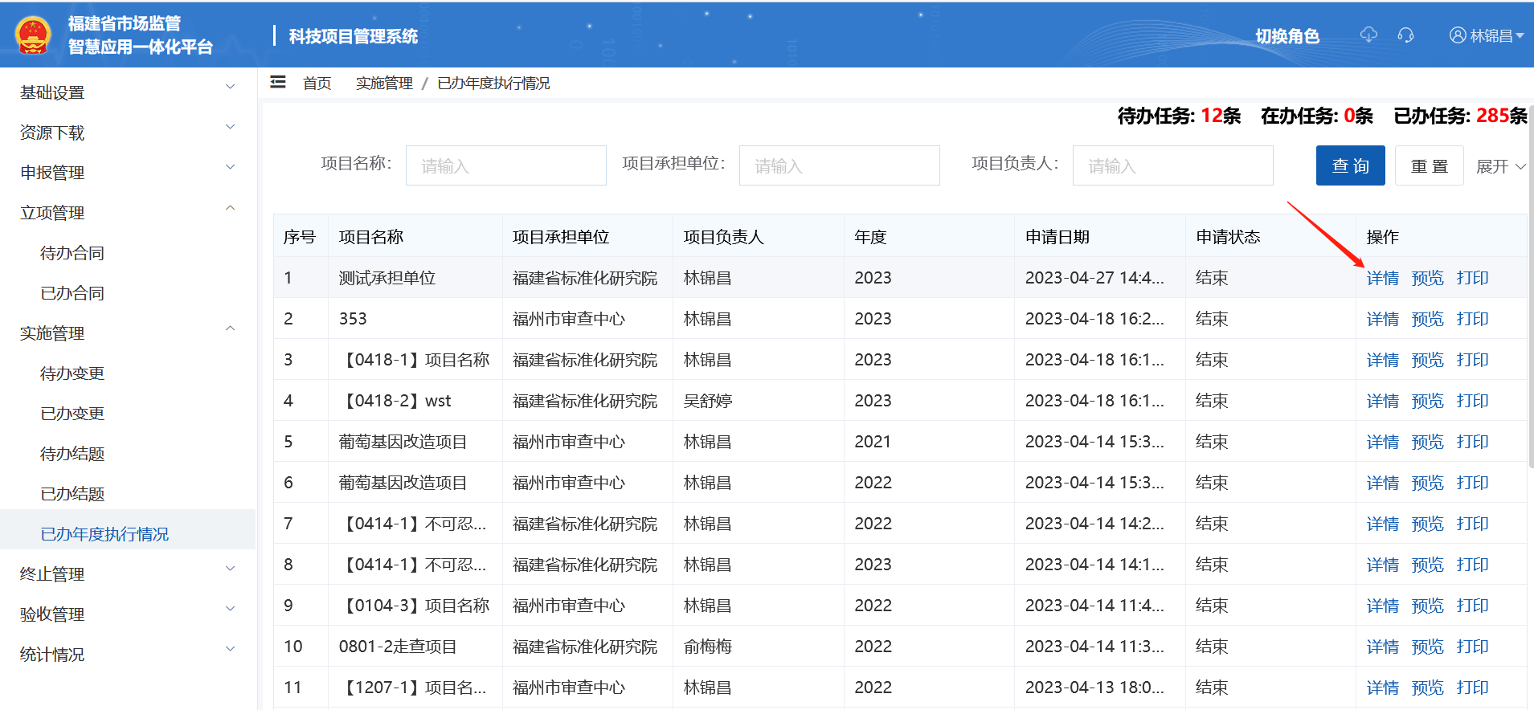
- 查询
填写查询条件，点击查询按钮，底部列表将刷新数据，并展示搜索结果。
- 重置
点击重置按钮，所有内容均重置到默认状态。
- 查看
点击详情按钮，可进入详情页查看具体数据。
- 预览
点击表格【预览】按钮，可在线预览文书，如下图所示：
- 打印
点击表格【打印】按钮，可下载pdf文书附件，如下图所示：
- 撤回
点击表格【撤回】在下一步审核人还未审核之前，可对数据进行撤回操作，如下所示：

      - 待办变更
待办变更模块，项目负责人具有“新增”、“删除”发起流程的权限，其他审批人员具有查看详情、导出附件以及审批的权限打印、预览等，模块可进行查询、重置查询等功能，如下图所示：
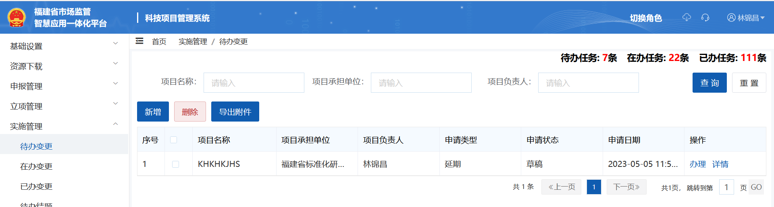
- 查询
填写查询条件，点击查询按钮，底部列表将刷新数据，并展示搜索结果。
- 重置
点击重置按钮，所有内容均重置到默认状态。
- 新增
项目负责人可点击新增按钮，跳转至变更的详情填写页面，如下图所示：
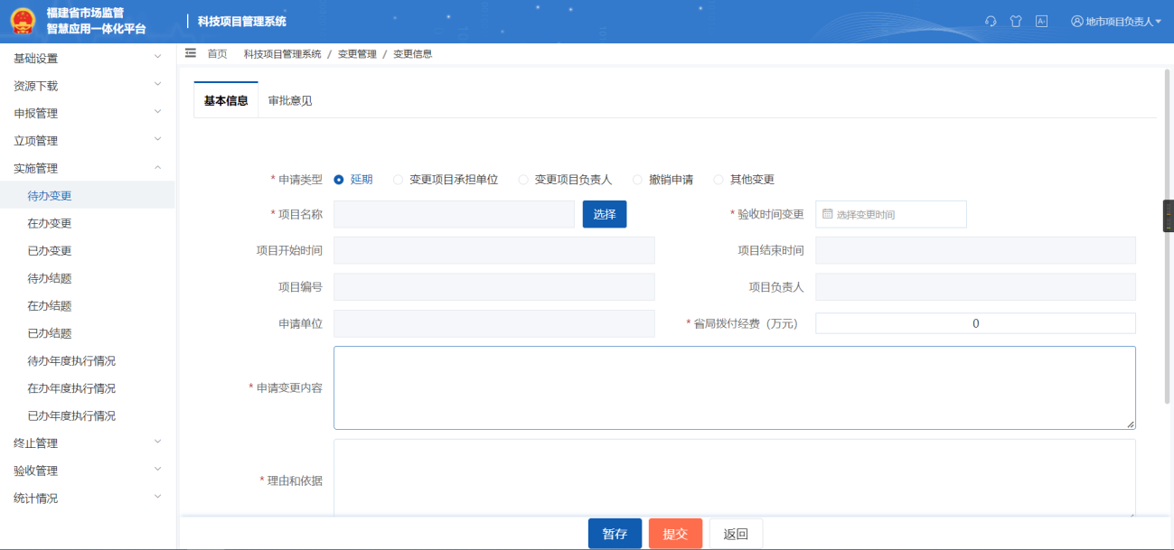
在填写完毕后，可点击暂存按钮保存以填写的数据，或点击提交按钮，发起变更流程，此时该变更处于流程中，如下图所示：
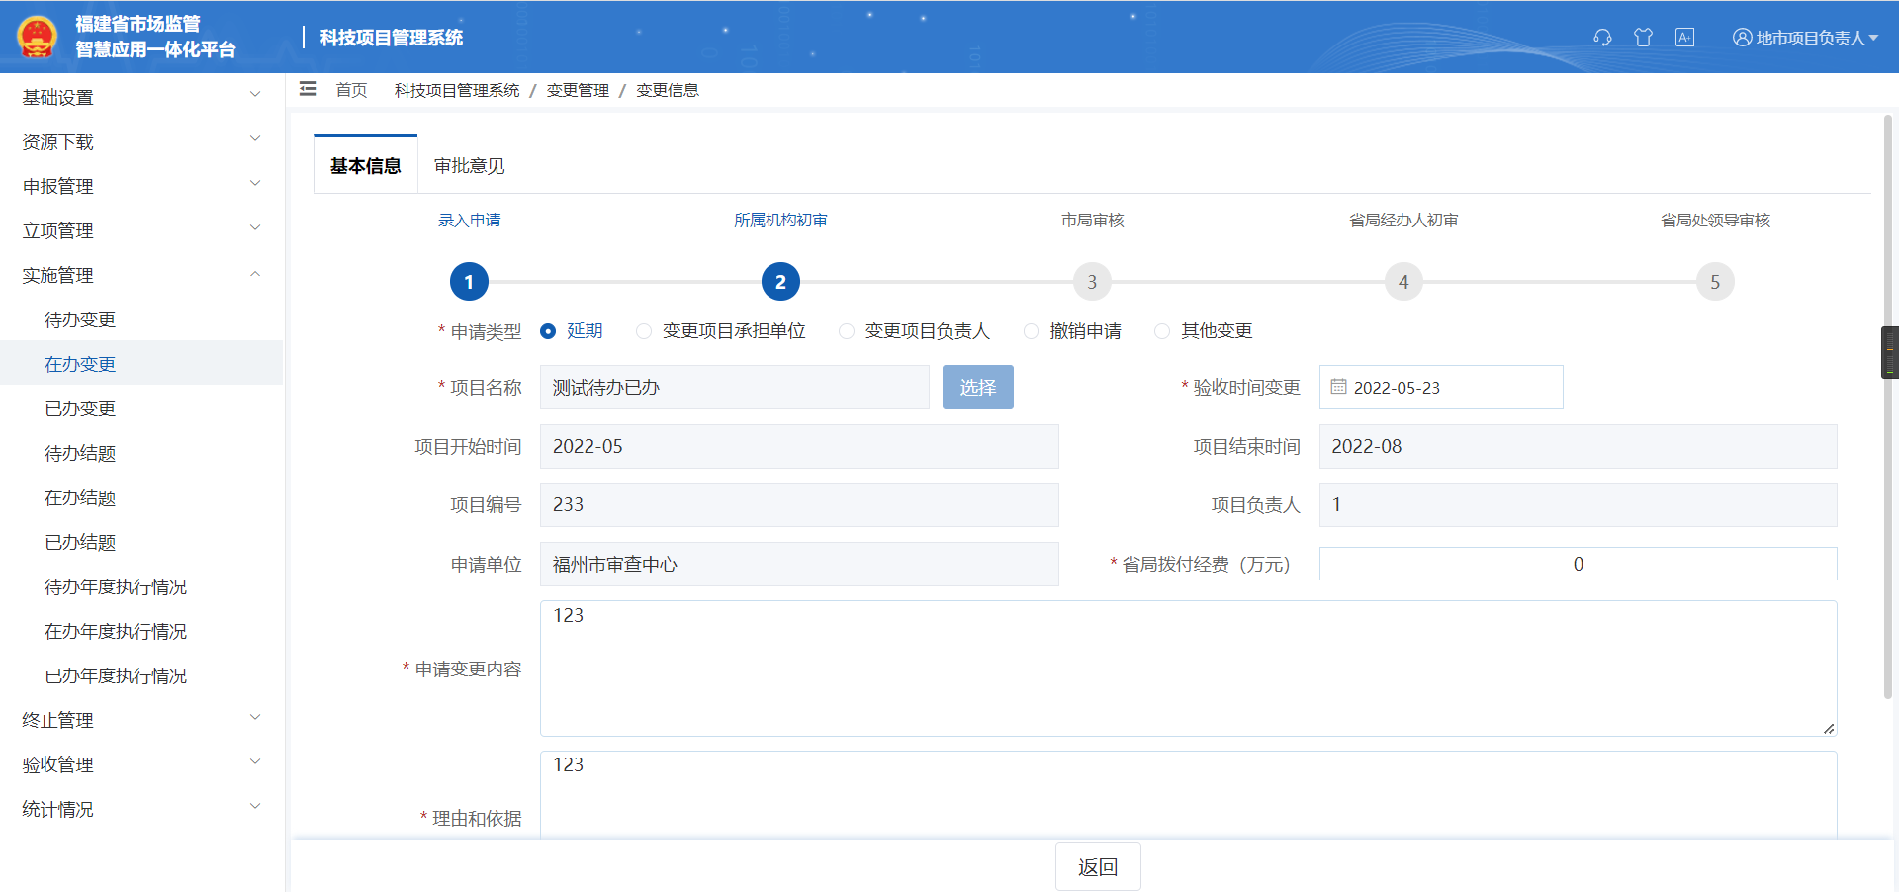
- 删除
项目负责人可选中不需要的、且处于草稿状态的数据，点击删除按钮将删除将这些数据删除。
- 审批
审批人员，可对项目负责人发起的变更流程进行审批操作，在待办变更页面选择一条数据，点击办理按钮，即可进入详情页面，如下图所示：
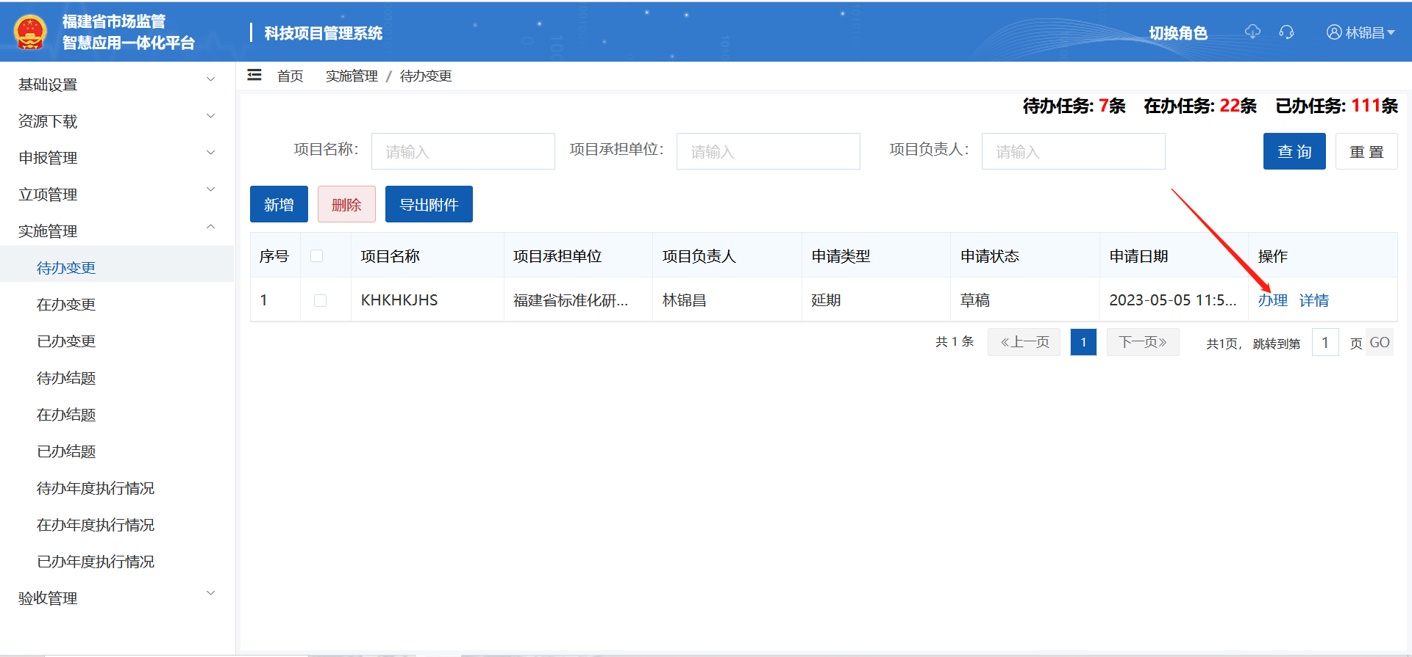
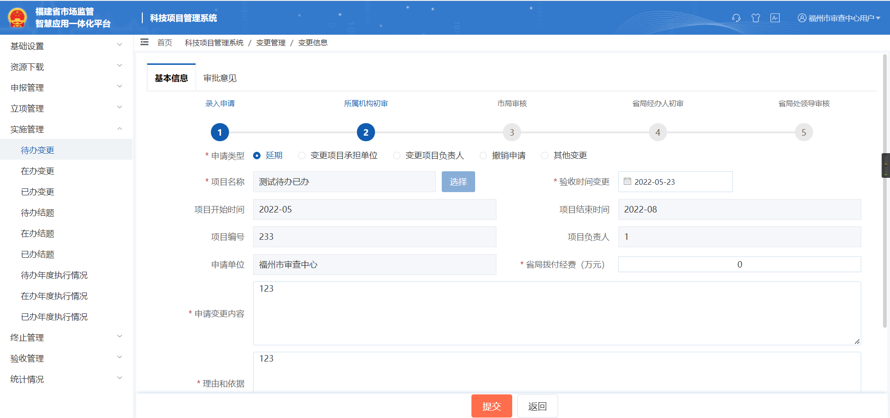
此时，其他审批人员不可对详细进行修改操作，点击“审核”按钮并填写意见后，即可发送下一环节，如下图所示：
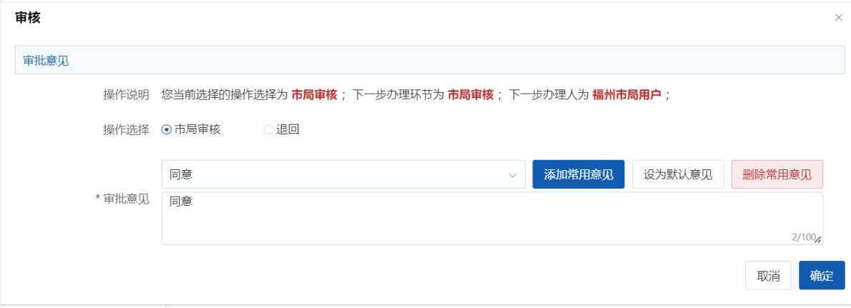
- 导出附件
审批人员，可对项目负责人发起的变更流程进行勾选后，点击“导出附件”可一次性导出所有相关文件，如下图所示：
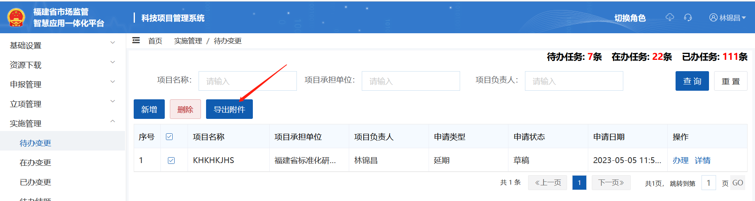
（7）批量审批
勾选表格数据，点击【批量审批】可批量审核和退回。
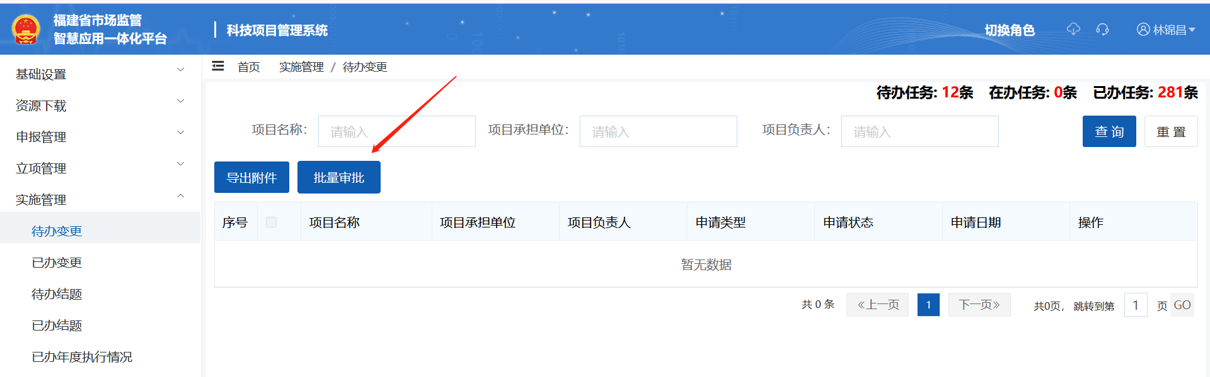
（8）预览
点击【预览】按钮，可在线预览文书，如下图所示：
（9）打印
点击【打印】按钮，可下载pdf文书附件，如下图所示：
      - 在办变更
在办变更模块，此模块只有项目负责人拥有，并可在此模块中，查看是自己发起且未完结的变更流程还可撤回、打印、预览文书。如下图所示：
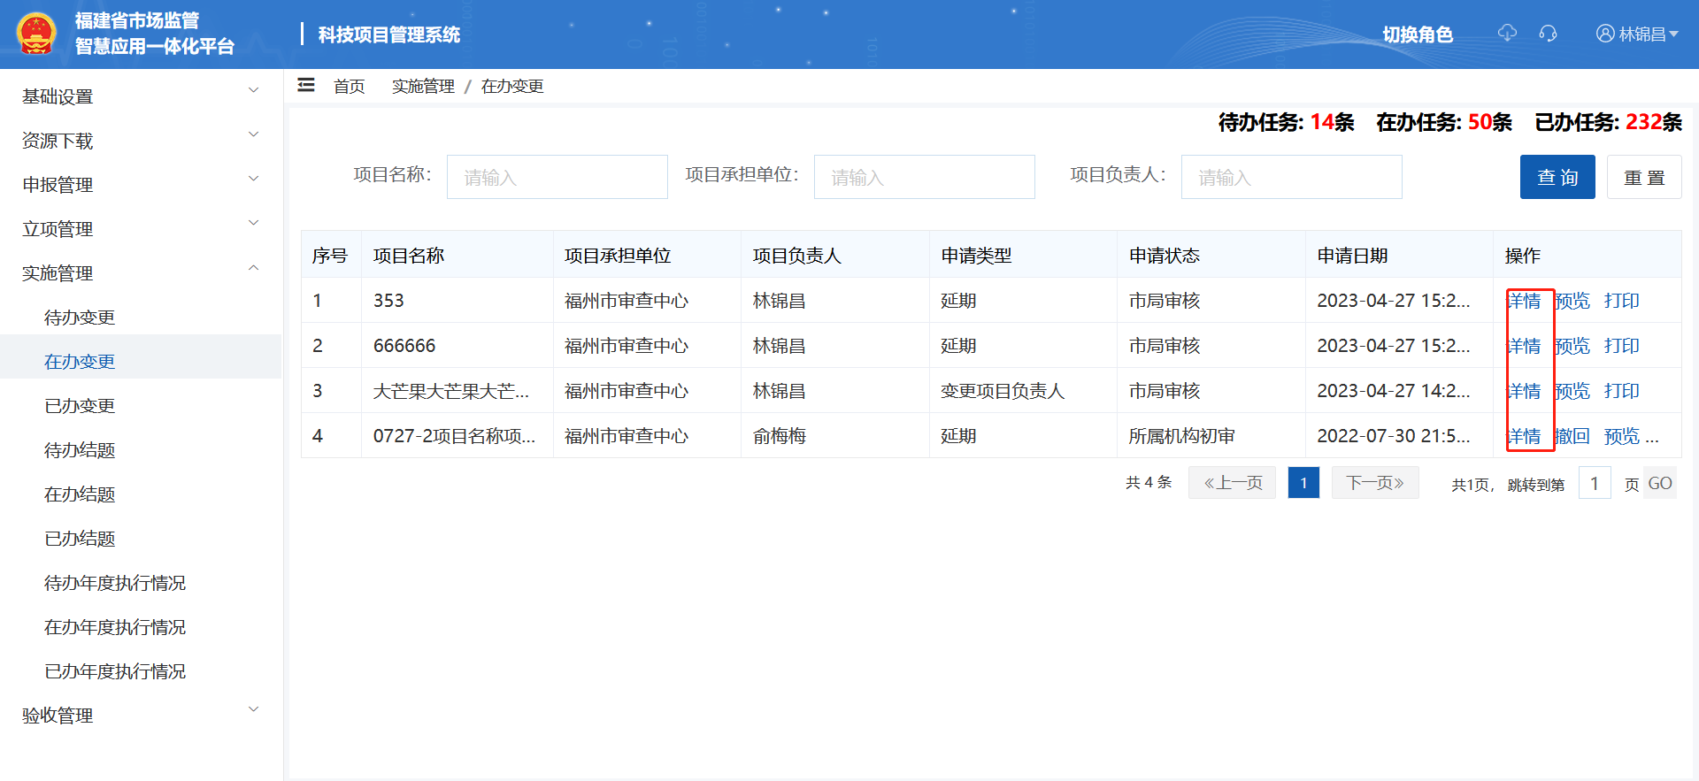
- 查询
填写查询条件，点击查询按钮，底部列表将刷新数据，并展示搜索结果。
- 重置
点击重置按钮，所有内容均重置到默认状态。
- 查看
点击详情按钮，可进入详情页查看具体数据。
(4)预览
点击表格【预览】按钮，可在线预览文书，如下图所示：
(5)打印
点击表格【打印】按钮，可下载pdf文书附件，如下图所示：
(6)撤回
点击表格【撤回】在下一步审核人还未审核之前，可对数据进行撤回操作，如下所示：
      - 已办变更
已办变更模块，项目负责人可在此模块中查看自己发起，且流程已经办结的变更申请，其他审批人员可在此模块中查看自己已经审批过的所有变更申请。且所有人员在此模块都只有查看的权限,还可撤回、打印、预览。如下图所示：
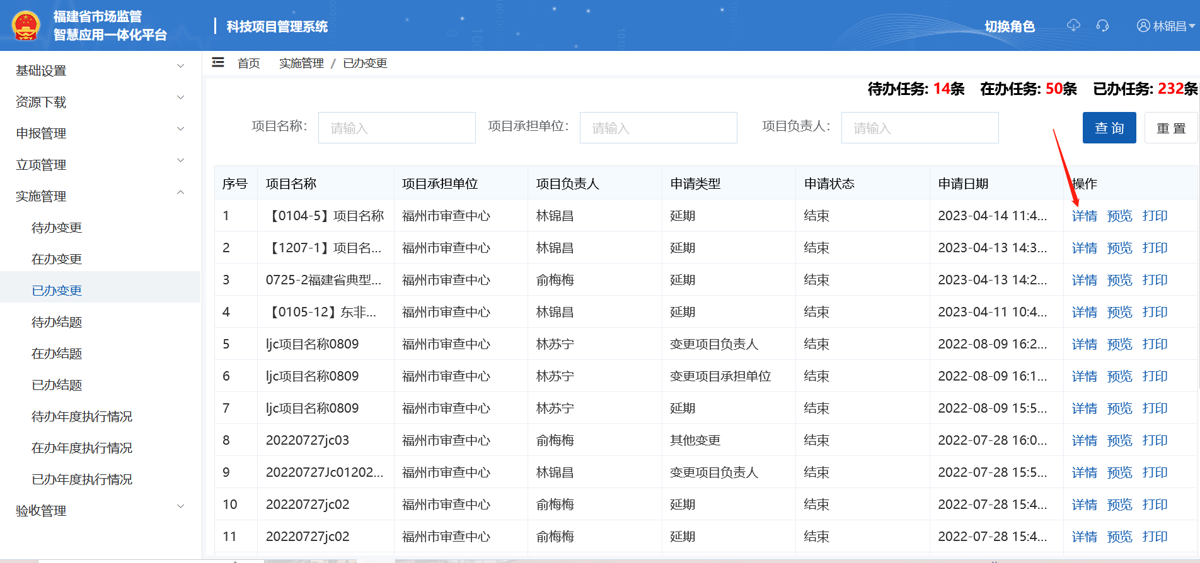
- 查询
填写查询条件，点击查询按钮，底部列表将刷新数据，并展示搜索结果。
- 重置
点击重置按钮，所有内容均重置到默认状态。
- 查看
点击详情按钮，可进入详情页查看具体数据。
（4）预览
点击表格【预览】按钮，可在线预览文书，如下图所示：
（5）打印
点击表格【打印】按钮，可下载pdf文书附件，如下图所示：
（6）撤回
点击表格【撤回】在下一步审核人还未审核之前，可对数据进行撤回操作，如下所示：
      - 待办结题
待办结题模块，项目负责人具有“新增”、“删除”发起流程的权限，其他审批人员具有查看详情以及审批的权限，模块可进行查询、重置查询、预览、打印等功能，如下图所示：
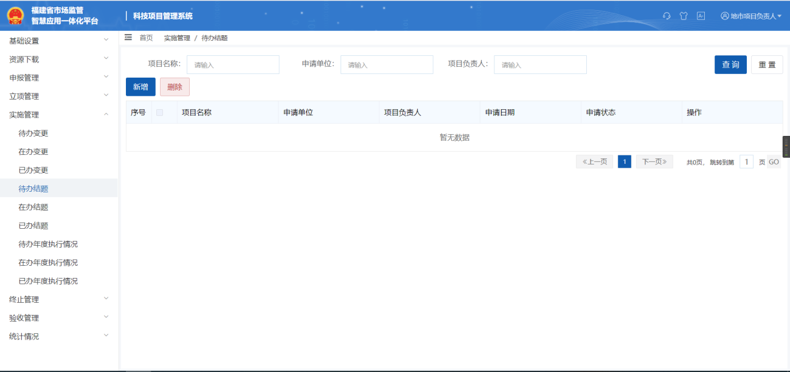
- 查询
填写查询条件，点击查询按钮，底部列表将刷新数据，并展示搜索结果。
- 重置
点击重置按钮，所有内容均重置到默认状态。
- 新增
项目负责人可点击新增按钮，跳转至变更的详情填写页面，如下图所示：
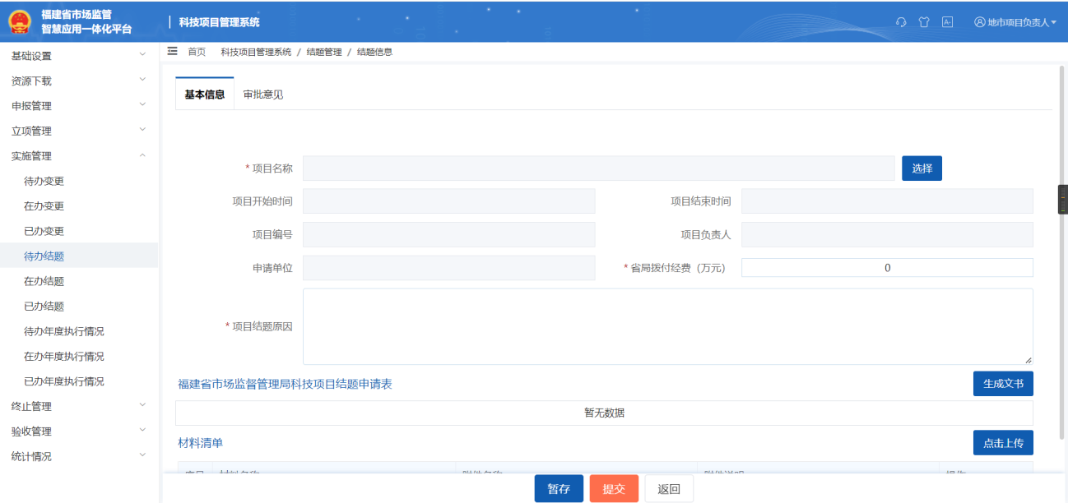
在填写完毕后，可点击暂存按钮保存以填写的数据，或点击提交按钮，发起变更流程，此时该变更处于流程中，如下图所示：
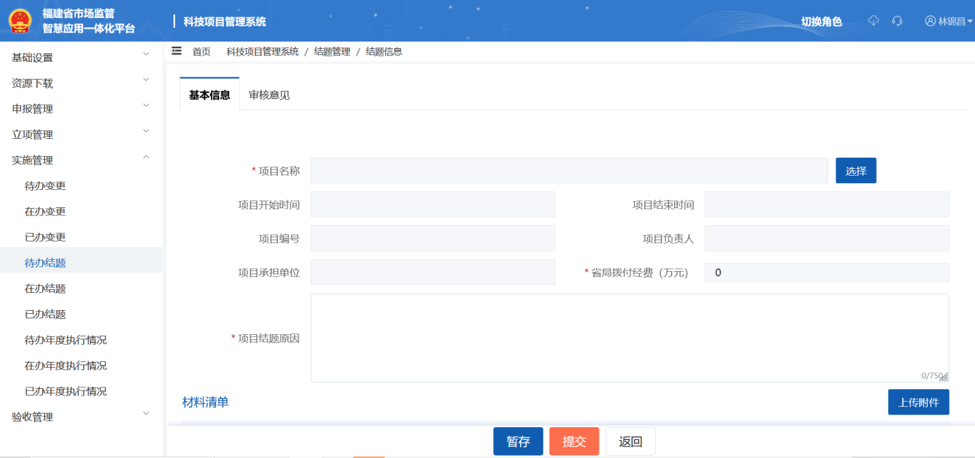
- 删除
项目负责人可选中不需要的、且处于草稿状态的数据，点击删除按钮将删除将这些数据删除
- 审批
审批人员，可对项目负责人发起的结题流程进行审批操作，在待办结题页面选择一条数据，点击办理按钮，即可进入详情页面，如下图所示：
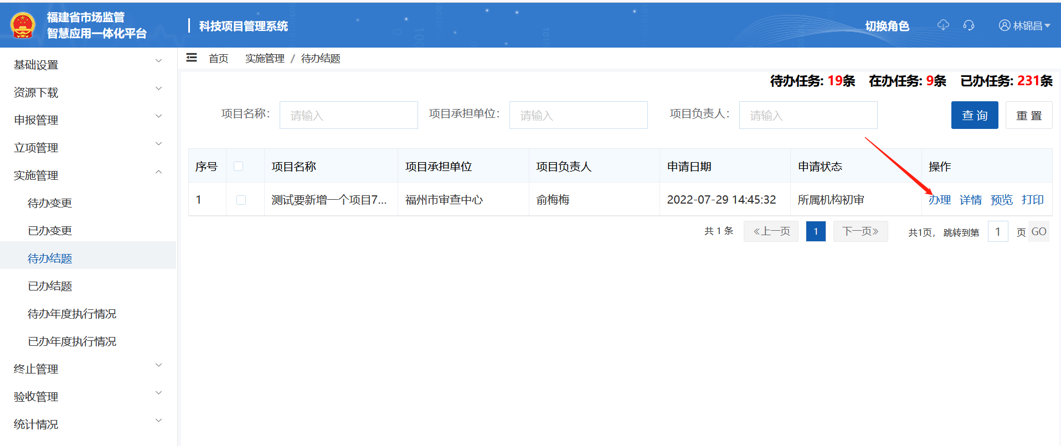

此时，其他审批人员不可对详细进行修改操作，点击“审核”按钮并填写意见后，即可发送下一环节，如下图所示：
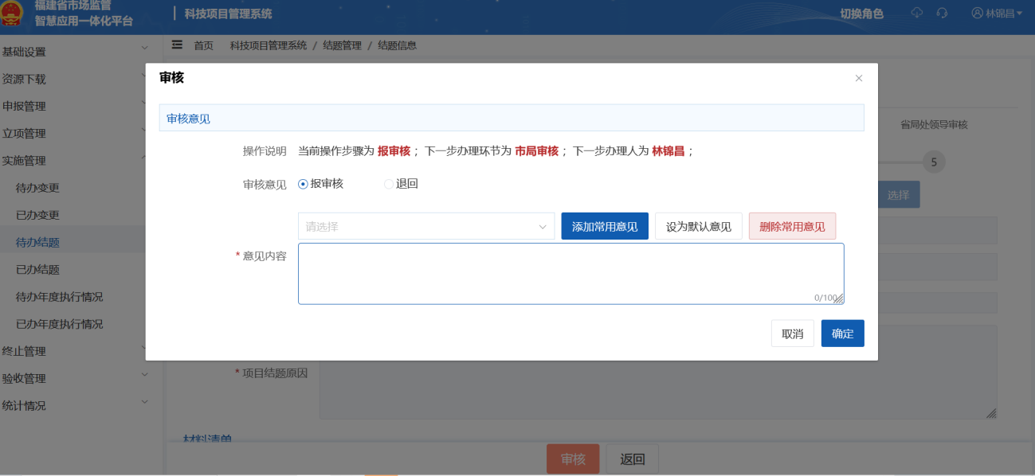
- 批量审批
勾选列表数据，点击【批量审批】按钮，可批量审核和退回。
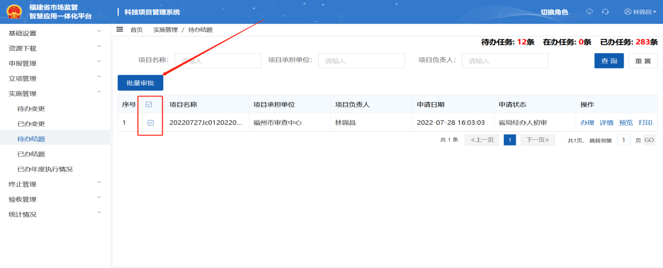
- 预览
点击表格【预览】按钮，可在线预览文书，如下图所示：
（8）打印
点击表格【打印】按钮，可下载pdf文书附件，如下图所示：
      - 在办结题
在办结题模块，此模块只有项目负责人拥有，并可在此模块中，查看是自己发起且未完结的结题流程，还可撤回、打印、预览文书。如下图所示：
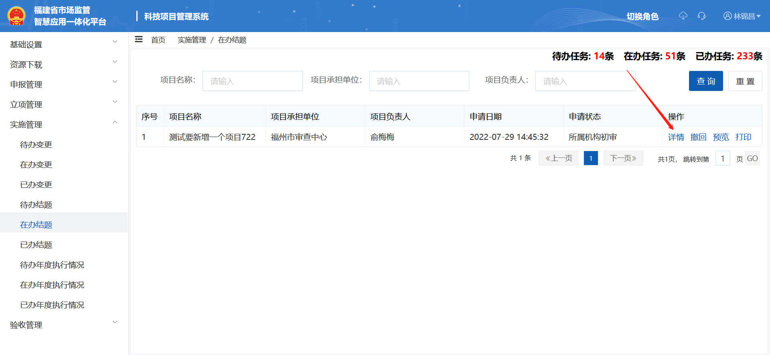
- 查询
填写查询条件，点击查询按钮，底部列表将刷新数据，并展示搜索结果。
- 重置
点击重置按钮，所有内容均重置到默认状态。
- 查看
点击详情按钮，可进入详情页查看具体数据。
(4)预览
点击表格【预览】按钮，可在线预览文书，如下图所示：
(5)打印
点击表格【打印】按钮，可下载pdf文书附件，如下图所示：
(6)撤回
点击表格【撤回】在下一步审核人还未审核之前，可对数据进行撤回操作，如下所示：
      - 已办结题
已办结题模块，项目负责人可在此模块中查看自己发起，且流程已经办结的结题申请，其他审批人员可在此模块中查看自己已经审批过的所有结题申请。且所有人员在此模块都只有查看的权限还可撤回、打印、预览文书。如下图所示：
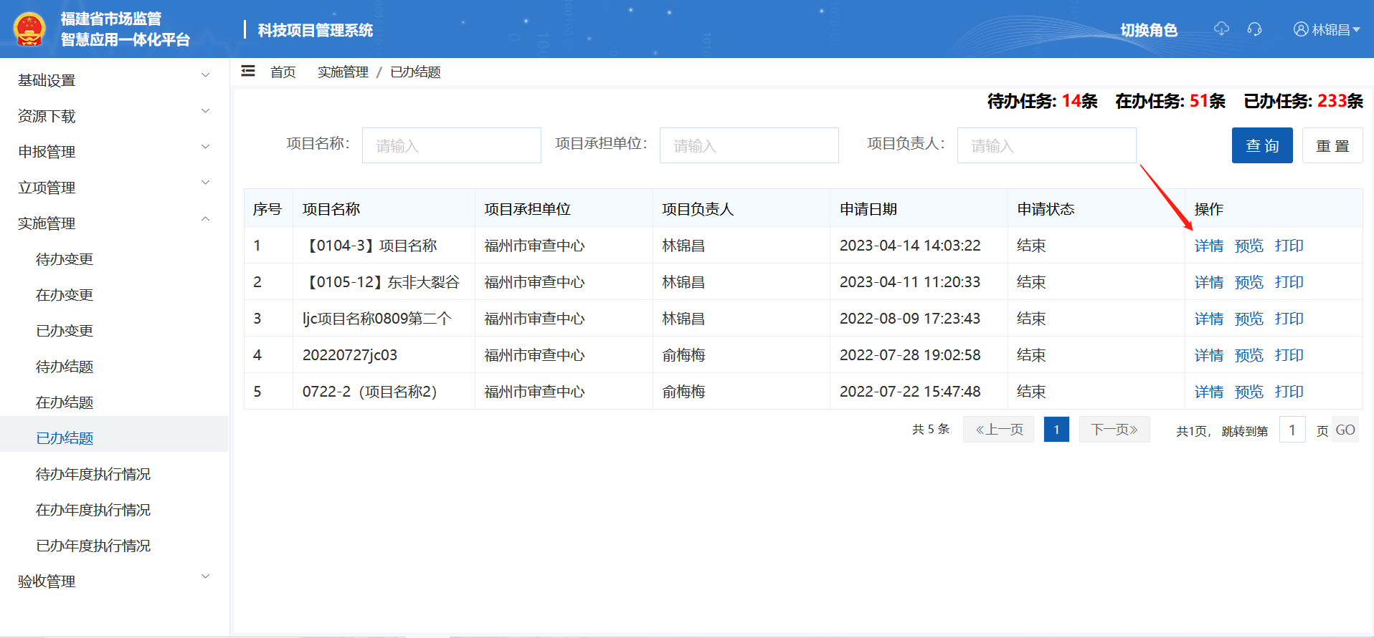
- 查询
填写查询条件，点击查询按钮，底部列表将刷新数据，并展示搜索结果。
- 重置
点击重置按钮，所有内容均重置到默认状态。
- 查看
点击详情按钮，可进入详情页查看具体数据。
（4）预览
点击表格【预览】按钮，可在线预览文书，如下图所示：
（5）打印
点击表格【打印】按钮，可下载pdf文书附件，如下图所示：
（6）撤回
点击表格【撤回】在下一步审核人还未审核之前，可对数据进行撤回操作，如下所示：

验收管理
      - 待办验收
待办验收模块，项目负责人具有“新增”、“删除”发起流程的权限，其他审批人员具有查看详情以及审批的权限，模块可进行查询、重置查询、预览、打印等功能，如下图所示：
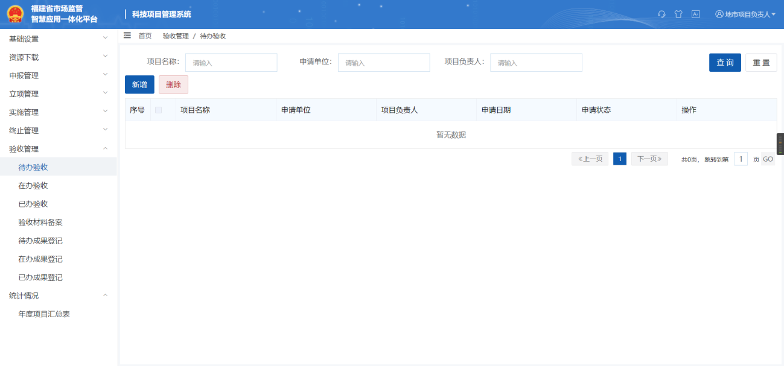
- 查询
填写查询条件，点击查询按钮，底部列表将刷新数据，并展示搜索结果。
- 重置
点击重置按钮，所有内容均重置到默认状态。
- 新增
项目负责人可点击新增按钮，跳转至变更的详情填写页面，如下图所示：
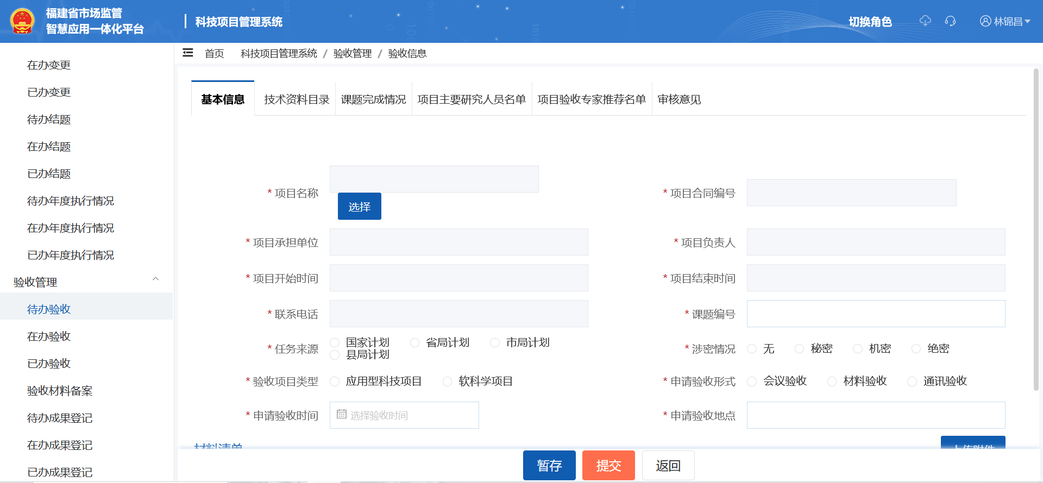
在填写完毕后，可点击暂存按钮保存以填写的数据，或点击提交按钮，发起验收流程，此时该验收申请处于流程中，如下图所示：
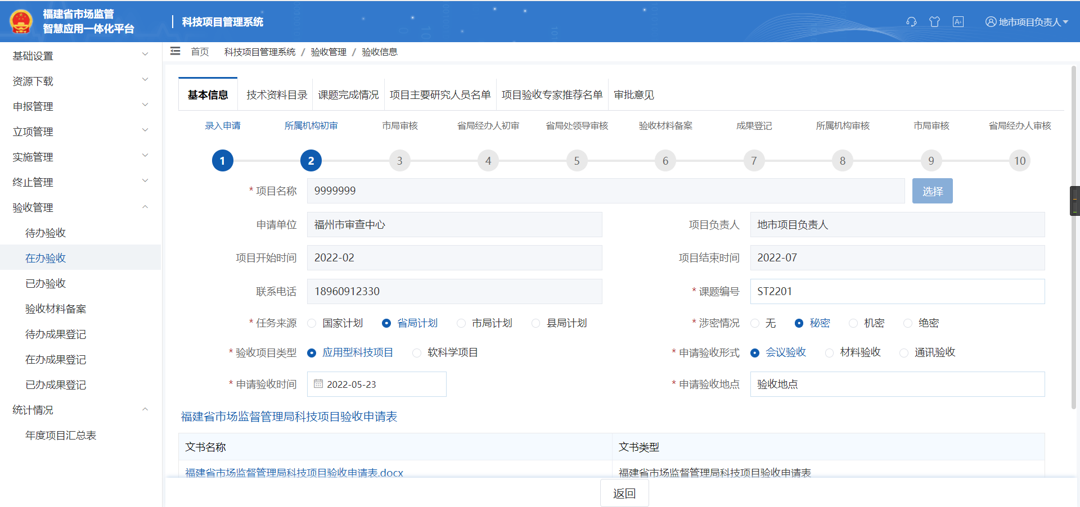
- 删除
项目负责人可选中不需要的、且处于草稿状态的数据，点击删除按钮将删除将这些数据删除。
- 审批
审批人员，可对项目负责人发起的验收流程进行审批操作，在待办验收页面选择一条数据，点击办理按钮，即可进入详情页面，如下图所示：
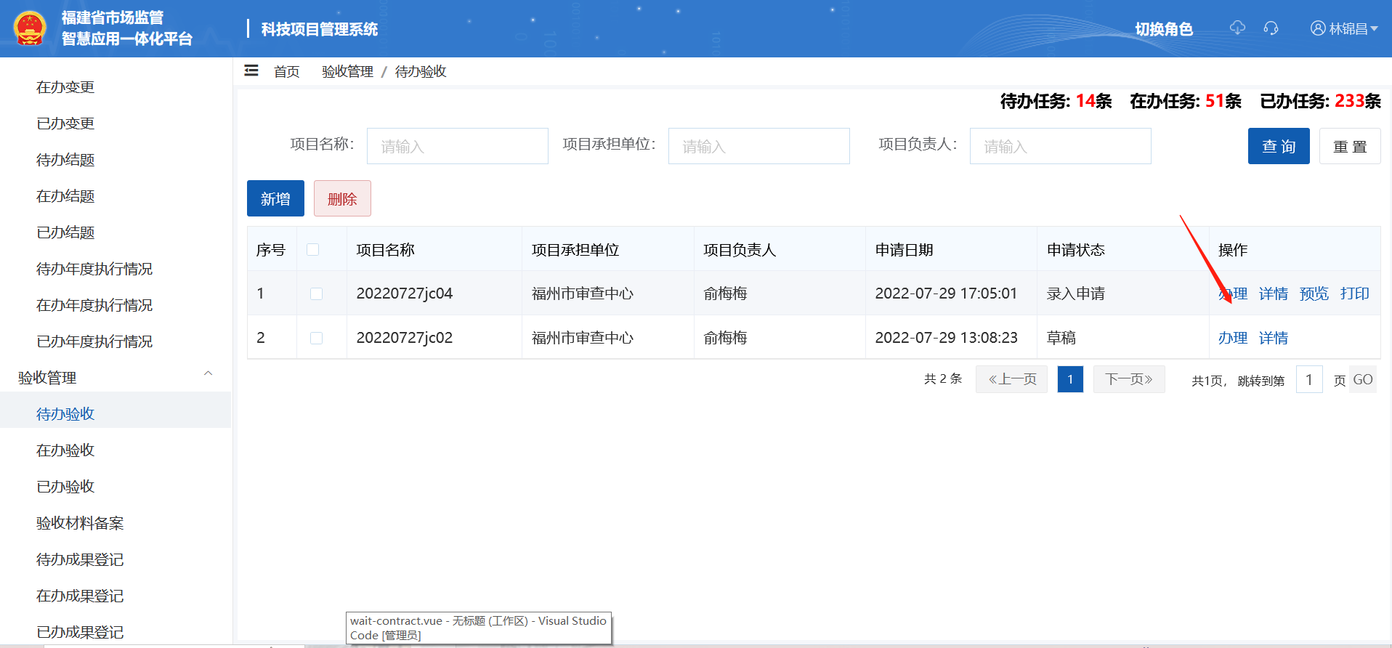
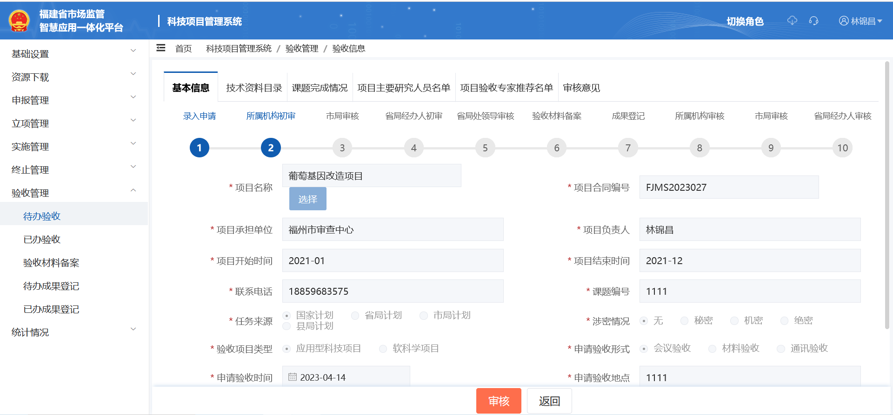
此时，审批人员不可对详细进行修改操作，点击“审核”按钮并填写意见后，即可发送下一环节，如下图所示：
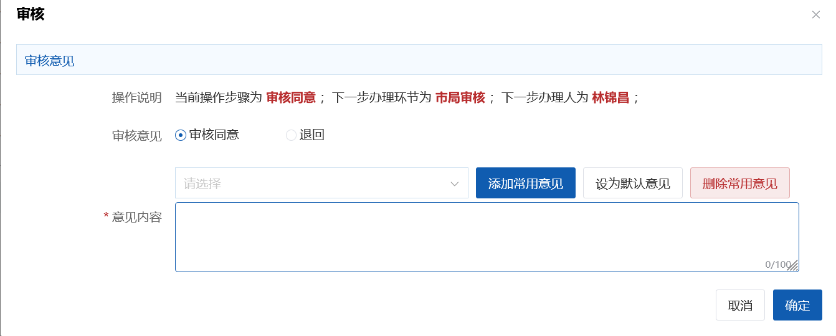
（6）批量审批
勾选列表数据，点击【批量审批】按钮，可批量审核和退回。
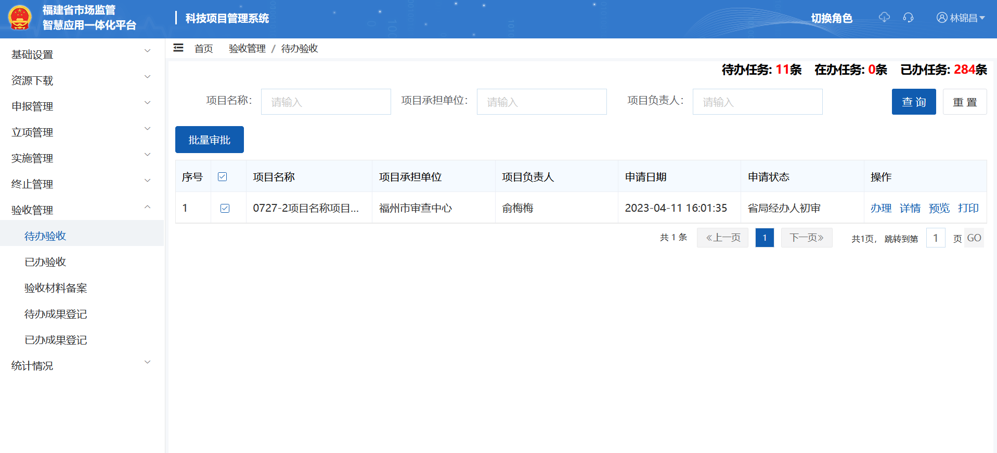
（7）预览
点击表格【预览】按钮，可在线预览文书，如下图所示：
（8）打印
点击表格【打印】按钮，可下载pdf文书附件，如下图所示：

      - 在办验收
在办验收模块，此模块只有项目负责人拥有，并可在此模块中，查看是自己发起且未完结的验收流程还可撤回、打印、预览文书。如下图所示：
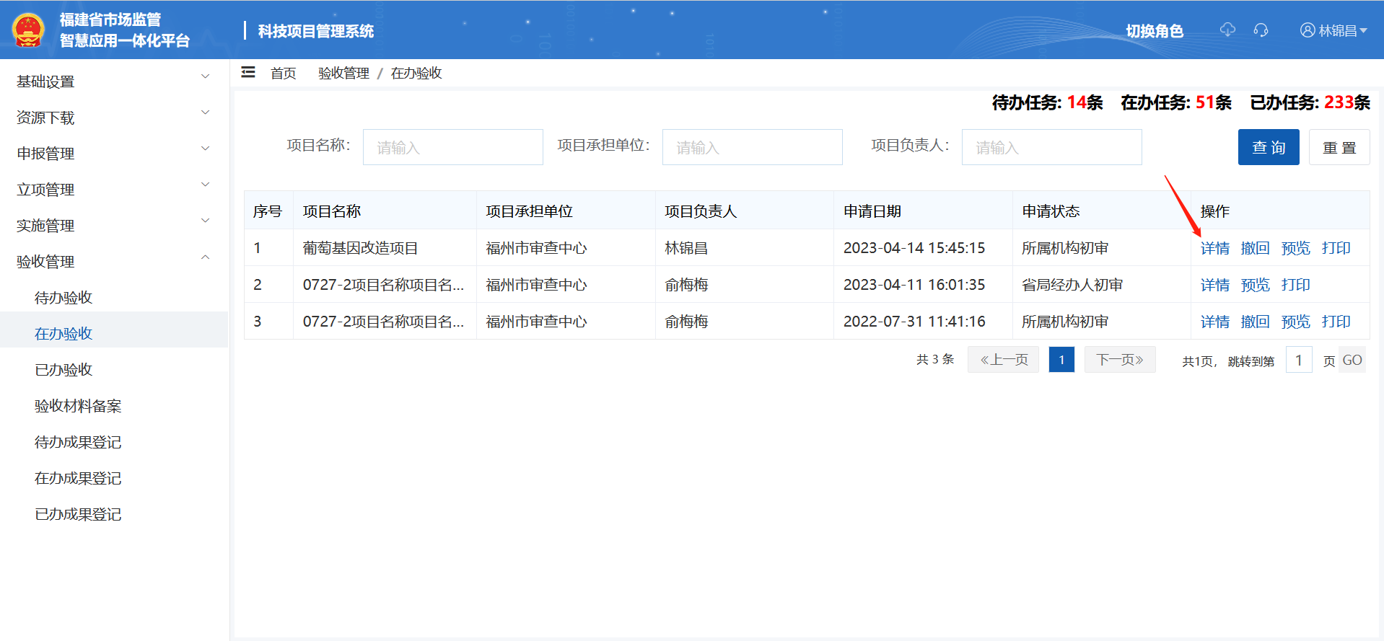
- 查询
填写查询条件，点击查询按钮，底部列表将刷新数据，并展示搜索结果。
- 重置
点击重置按钮，所有内容均重置到默认状态。
- 查看
点击详情按钮，可进入详情页查看具体数据。
（4）预览
点击表格【预览】按钮，可在线预览文书，如下图所示：
（5）打印
点击表格【打印】按钮，可下载pdf文书附件，如下图所示：
（6）撤回
点击表格【撤回】在下一步审核人还未审核之前，可对数据进行撤回操作，如下所示：
      - 已办验收
已办验收模块，项目负责人可在此模块中查看自己发起，且流程已经到达“验收材料备案”之后的验收申请，其他审批人员可在此模块中查看自己已经审批过的所有验收申请。且所有人员在此模块都只有查看的权限还可撤回、打印、预览文书。如下图所示：
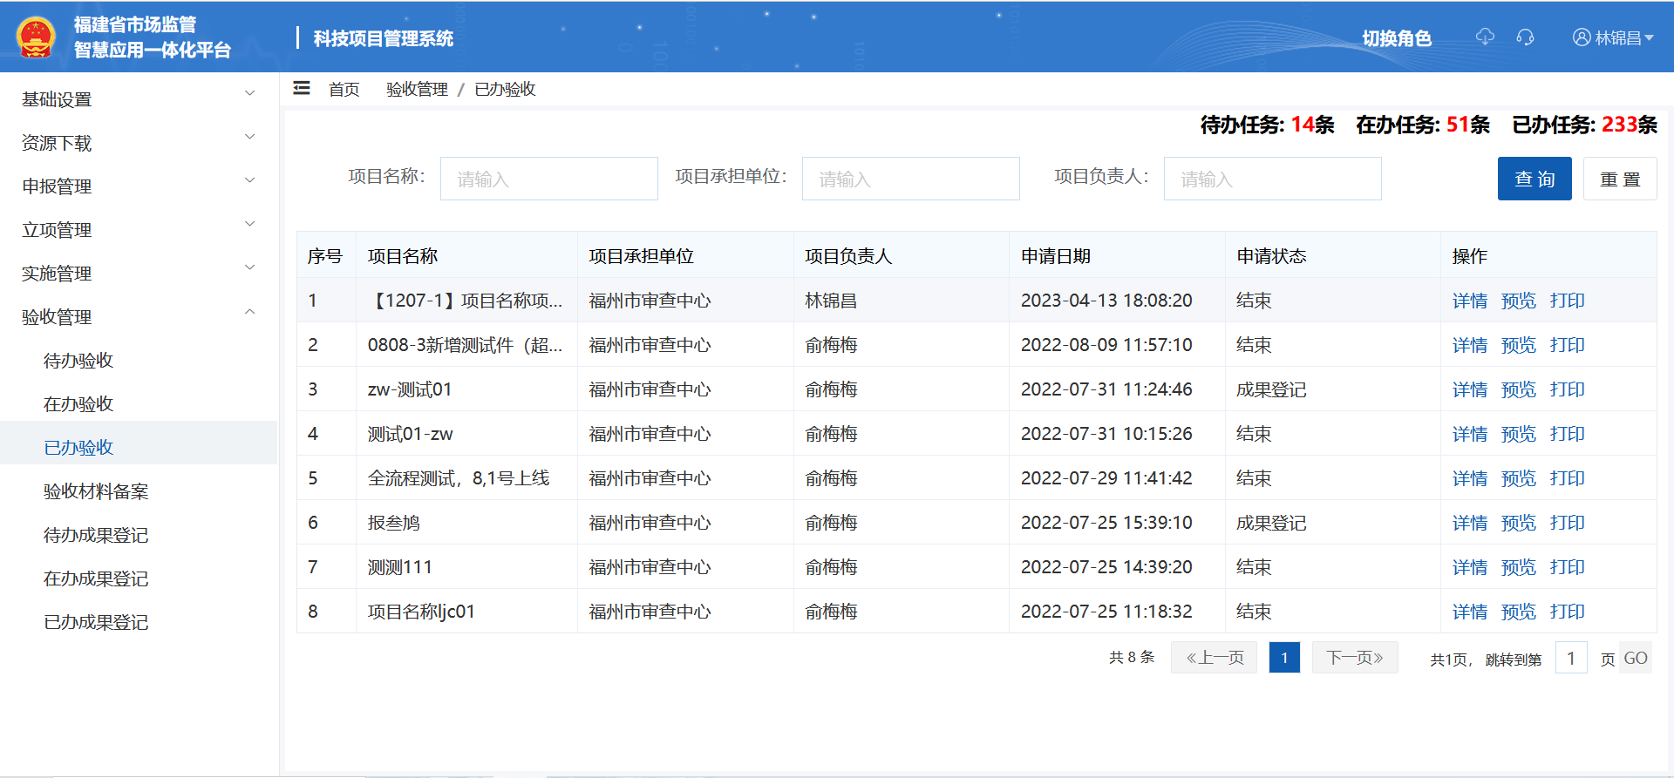
- 查询
填写查询条件，点击查询按钮，底部列表将刷新数据，并展示搜索结果。
- 重置
点击重置按钮，所有内容均重置到默认状态。
- 查看
点击详情按钮，可进入详情页查看具体数据。
（4）预览
点击表格【预览】按钮，可在线预览文书，如下图所示：
（5）打印
点击表格【打印】按钮，可下载pdf文书附件，如下图所示：
（6）撤回
点击表格【撤回】在下一步审核人还未审核之前，可对数据进行撤回操作，如下所示：
      - 验收材料备案
验收材料备案模块，此模块只有项目负责人拥有，并可在此模块中，看到流程处于“验收材料备案”节点处的验收流程。此时，项目负责人可点击“编辑”按钮，对验收申请进行材料补充（备案），模块可进行查询、重置查询等功能，如下图所示：
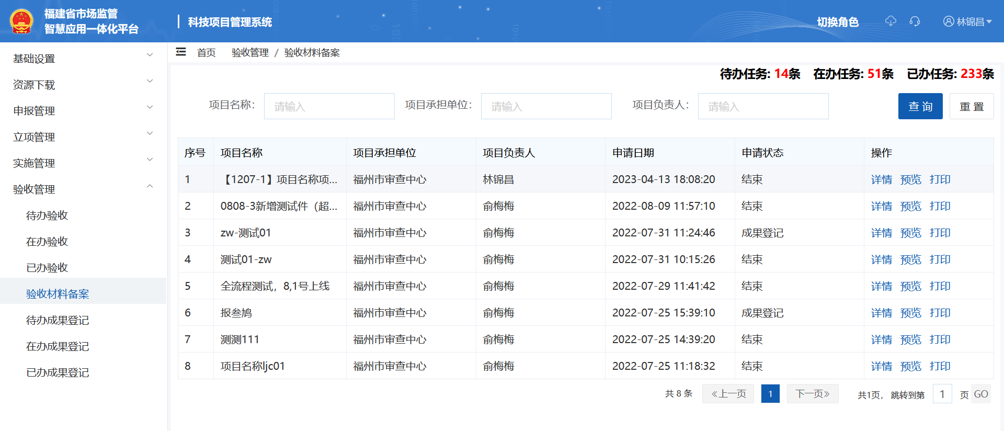
- 查询
填写查询条件，点击查询按钮，底部列表将刷新数据，并展示搜索结果。
- 重置
点击重置按钮，所有内容均重置到默认状态。
- 材料备案
项目负责人可对自己发起的验收流程进行材料备案操作，在验收材料备案页面选择一条数据，点击办理按钮，即可进入详情页面，如下图所示：
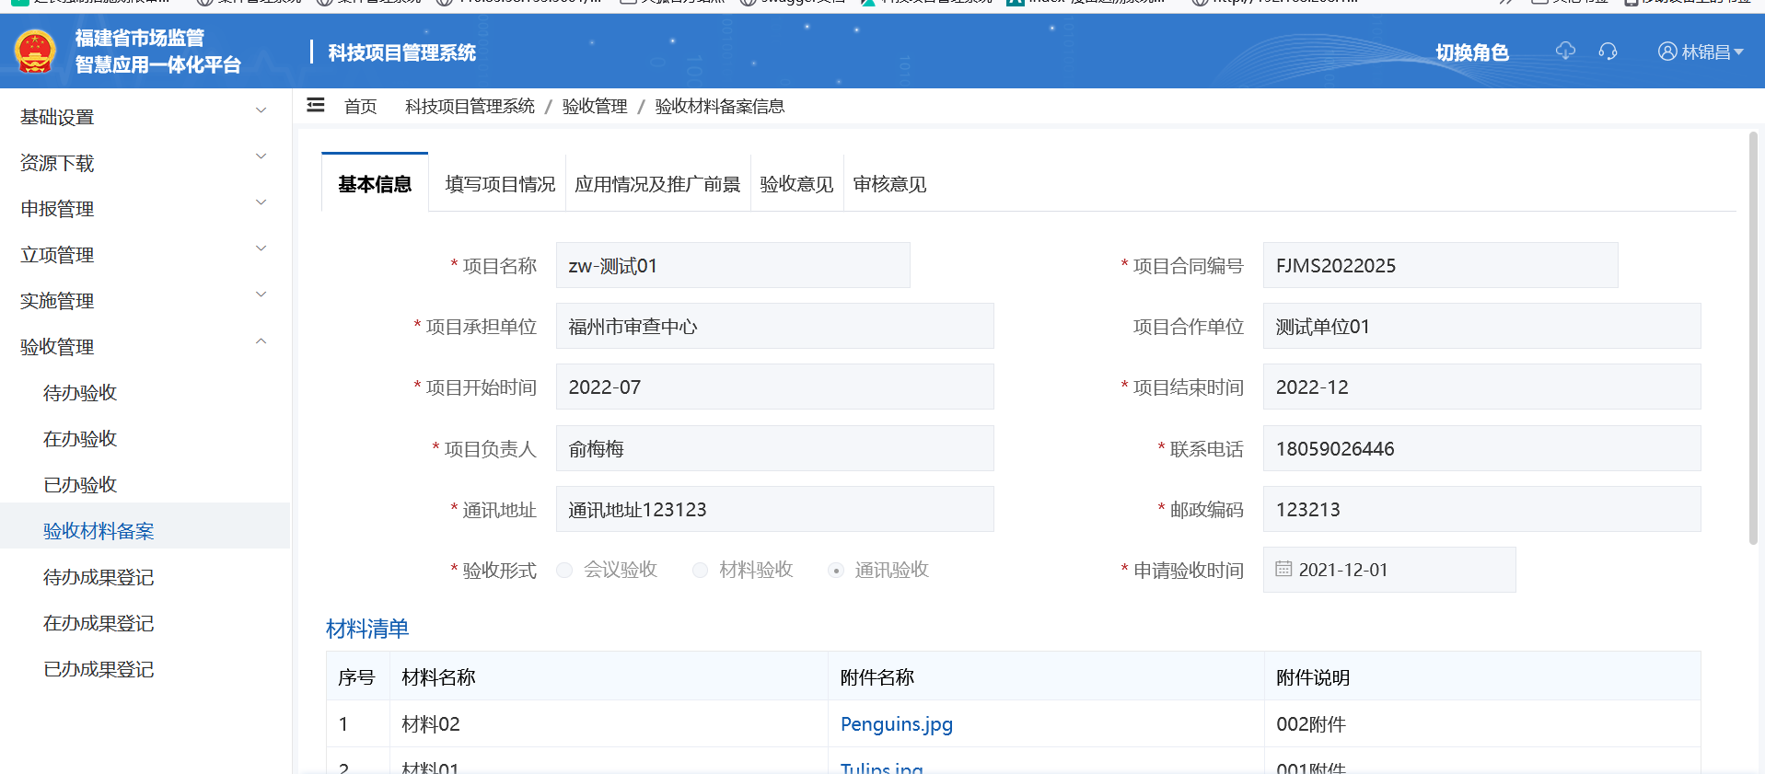
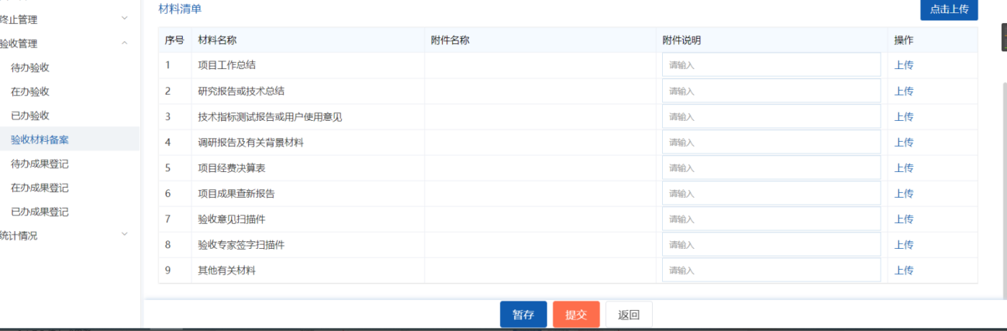
此时，项目负责人可对上传、填写验收需要的数据及材料，点击暂存可保存数据，点击“提交”按钮并填写意见后，即可发送下一环节，如下图所示：
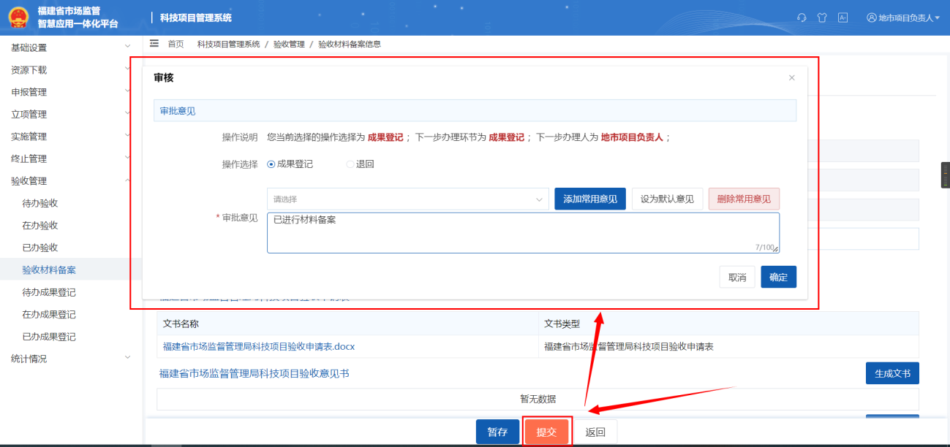
发送下一环节后，再次回到验收材料备案列表页面，该条数据只具备查看权限，无法编辑。
      - 待办成果登记
待办成果登记模块，项目负责人以及审批人员可在此模块中，看到验收流程处于“成果登记”节点之后的待办验收流程。此时，项目负责人可点击“办理”按钮，对验收申请进行成果登记，其他审批人员可查看数据并进行审批操作。模块可进行查询、重置查询、打印、预览等功能，如下图所示：
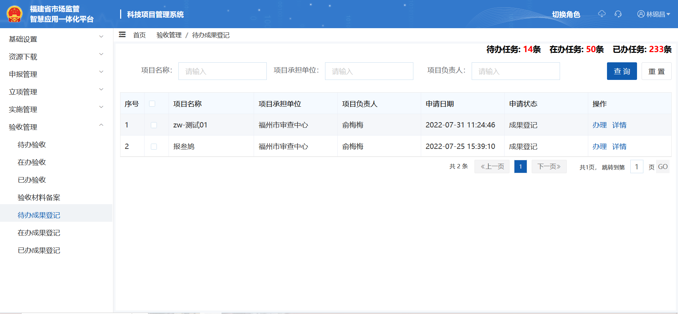
- 查询
填写查询条件，点击查询按钮，底部列表将刷新数据，并展示搜索结果。
- 重置
点击重置按钮，所有内容均重置到默认状态。
项目负责人可对验收流程进行成果登记操作，在待办成果登记页面选择一条数据，
- 办理
点击办理按钮，即可进入详情页面，如下图所示：
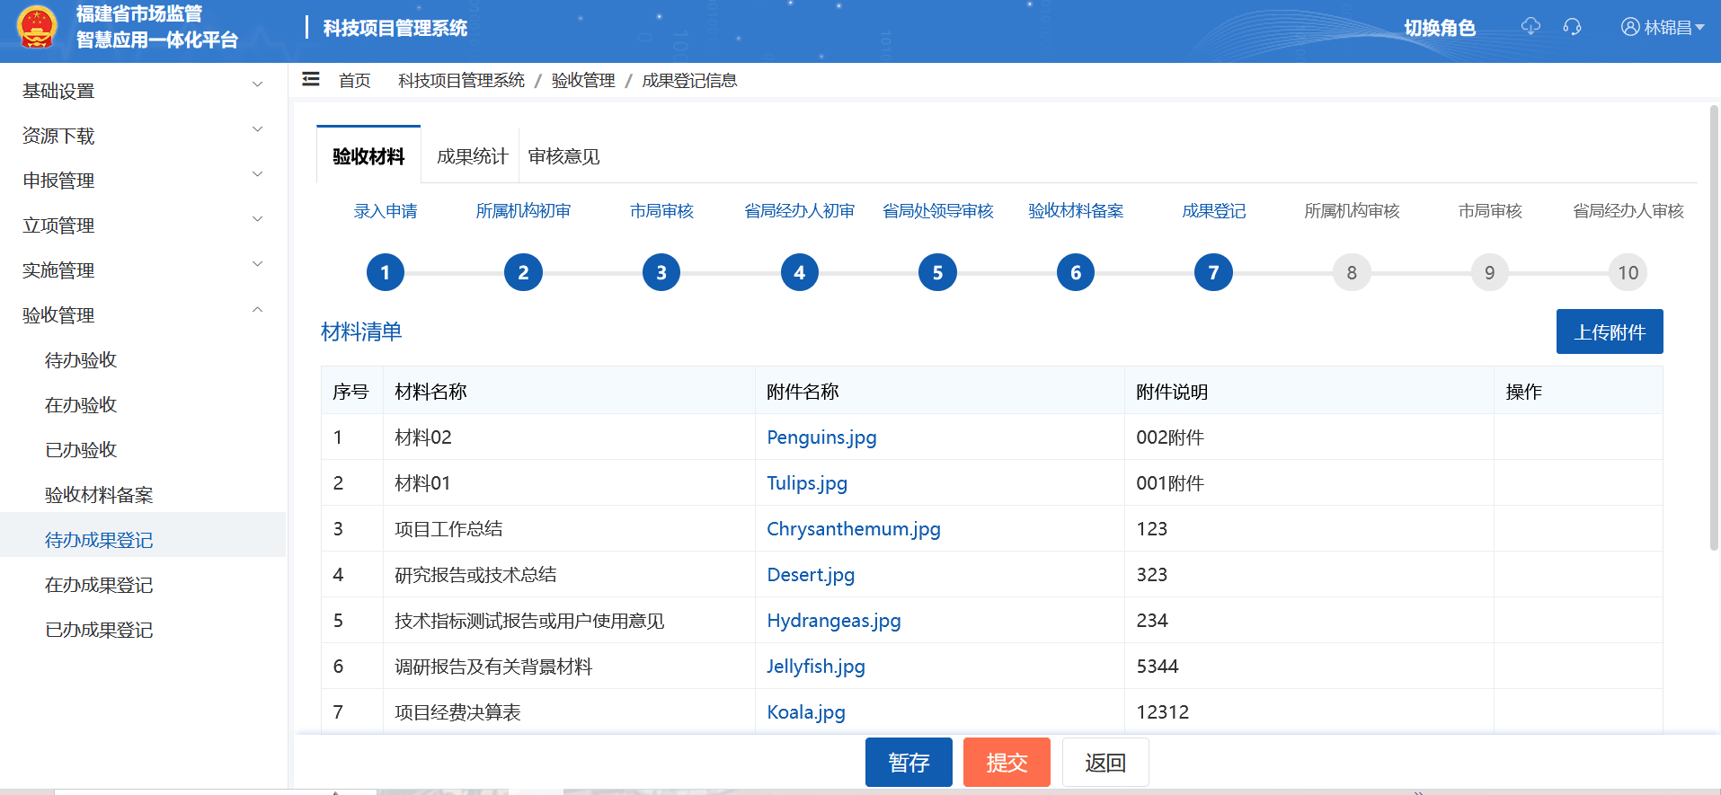
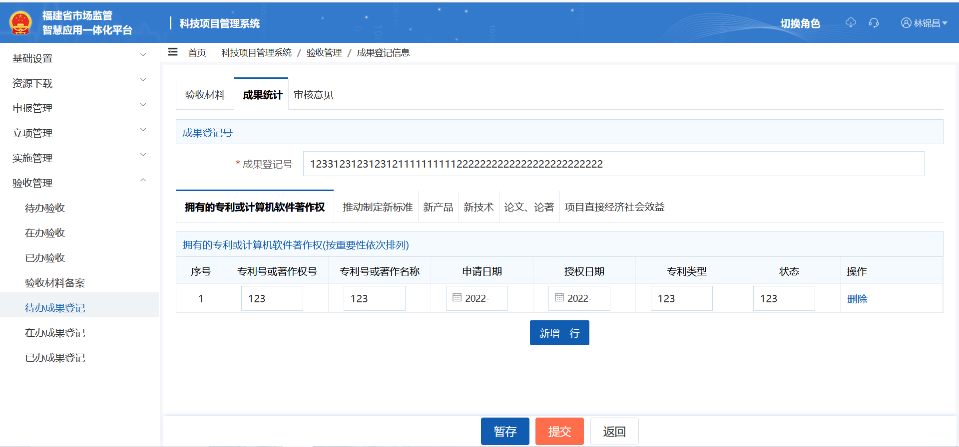
此时，项目负责人可对上传、填写验收需要的成果信息及相关附件，点击暂存可保存数据，点击“提交”按钮并填写意见后，即可发送下一环节，如下图所示：
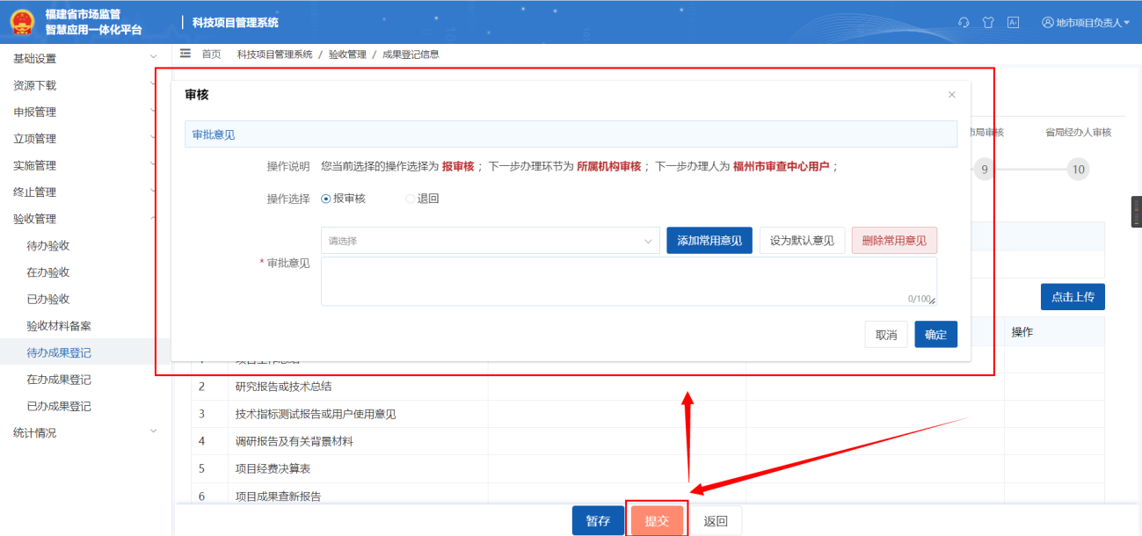
(4)审批
审批人员，可对项目负责人填写过的成果登记进行审批操作，在待办成果登记页面选择一条数据，点击办理按钮，即可进入详情页面，如下图所示：
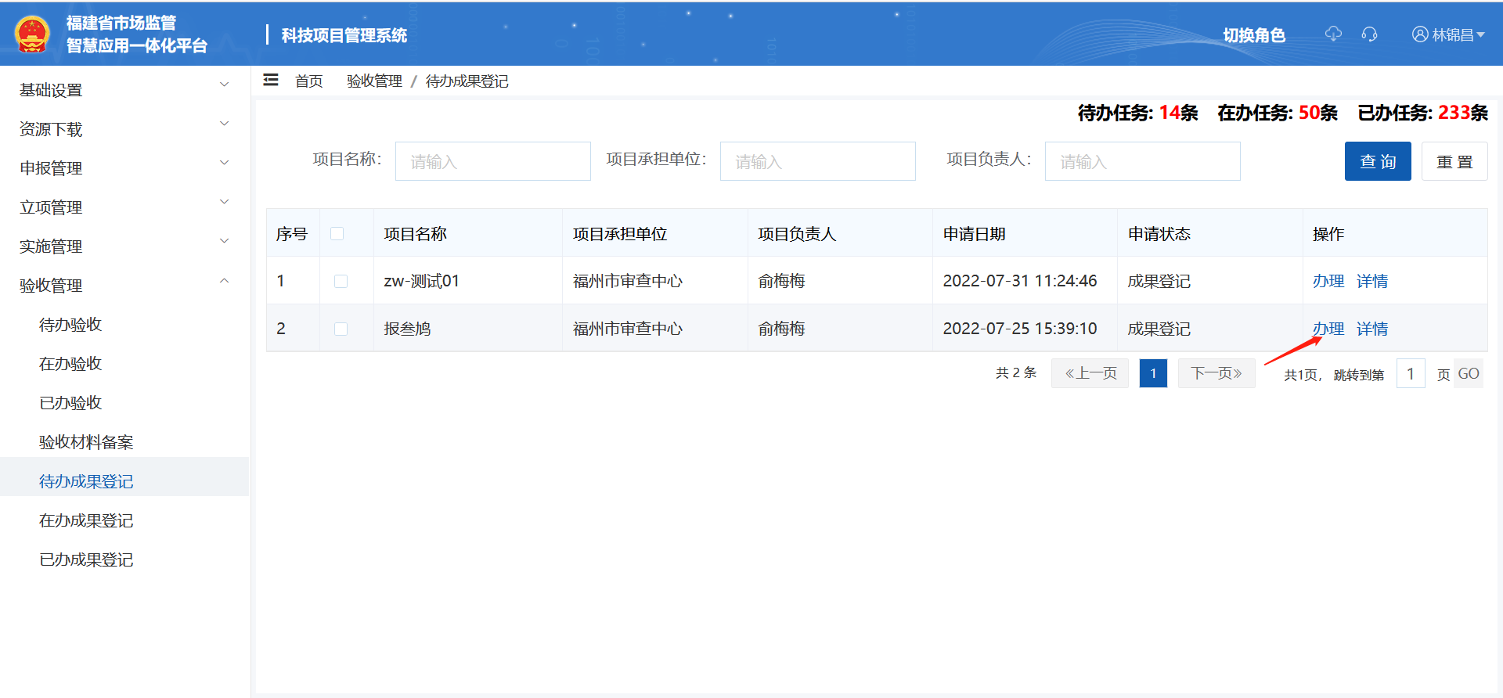
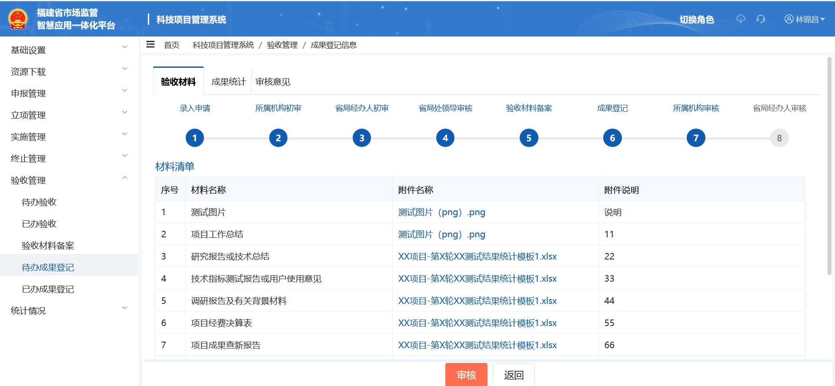
此时，审批人员不可对详细进行修改操作，点击“审核”按钮并填写意见后，即可发送下一环节，如下图所示：
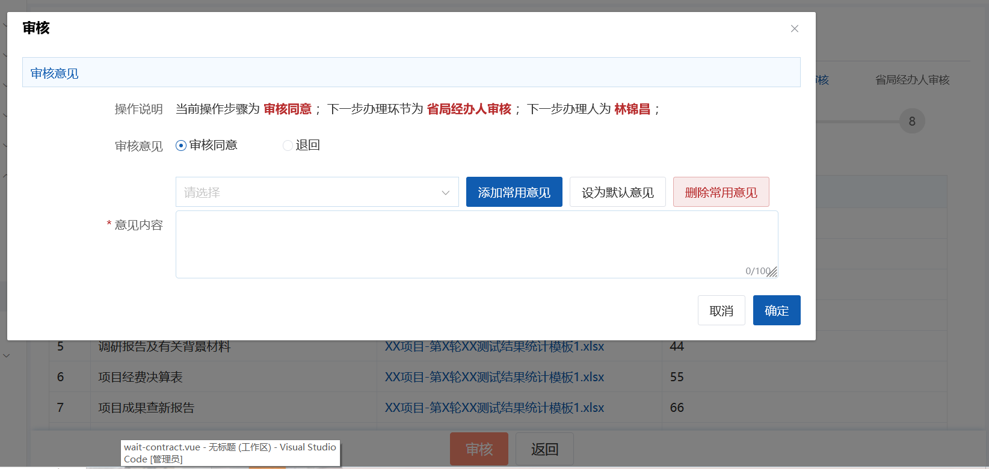
（5）批量审批
勾选列表数据，点击【批量审批】按钮，可批量审核和退回。
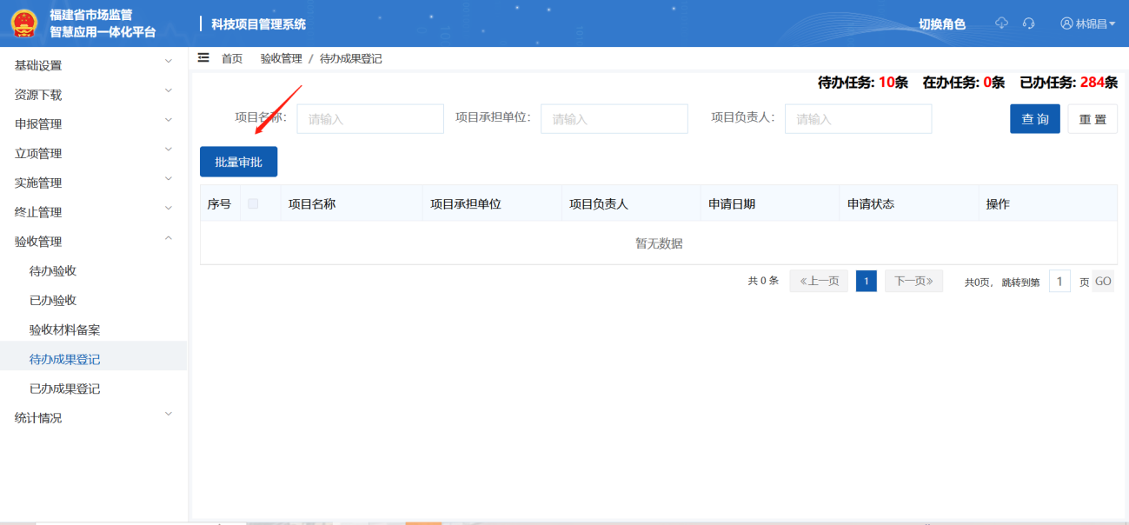
（6）预览
点击表格【预览】按钮，可在线预览文书，如下图所示：
（7）打印
点击表格【打印】按钮，可下载pdf文书附件，如下图所示：

      - 在办成果登记
在办成果登记模块，此模块只有项目负责人拥有，并可在此模块中，查看是自己填写且未完结的流程还可撤回、打印、预览文书。如下图所示：
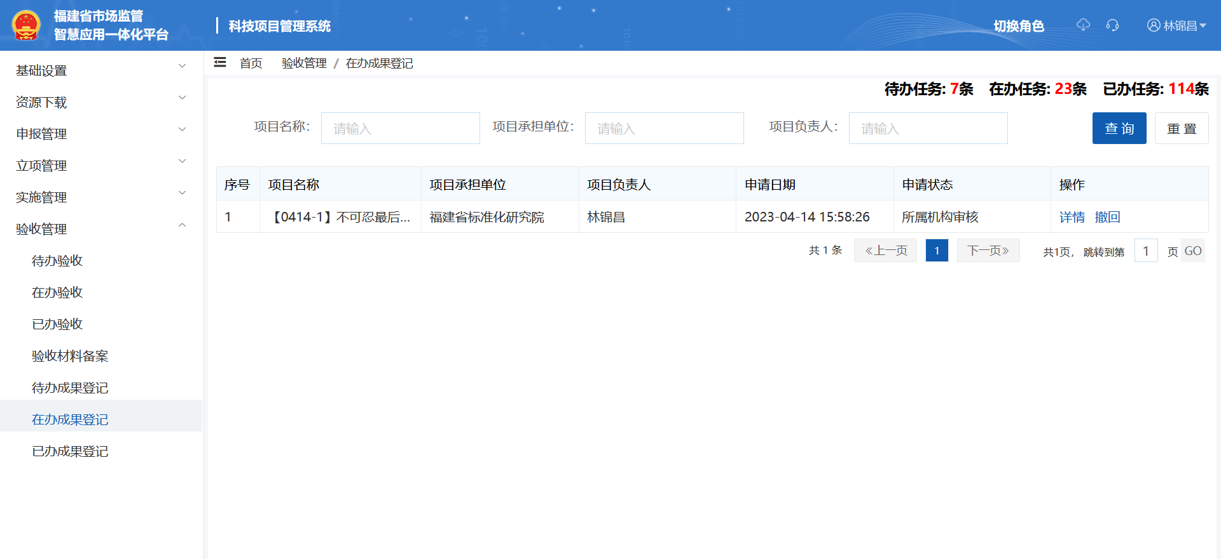
- 查询
填写查询条件，点击查询按钮，底部列表将刷新数据，并展示搜索结果。
- 重置
点击重置按钮，所有内容均重置到默认状态。
- 查看
点击详情按钮，可进入详情页查看具体数据。
（4）预览
点击表格【预览】按钮，可在线预览文书，如下图所示：
（5）打印
点击表格【打印】按钮，可下载pdf文书附件，如下图所示：
（6）撤回
点击表格【撤回】在下一步审核人还未审核之前，可对数据进行撤回操作，如下所示：
      - 已办成果登记
已办成果登记模块，项目负责人可在此模块中查看自己发起，且流程已办结的成果登记，其他审批人员可在此模块中查看自己已经审批过的所有成果登记。且所有人员在此模块都只有查看的权限还可撤回、打印、预览文书。如下图所示：
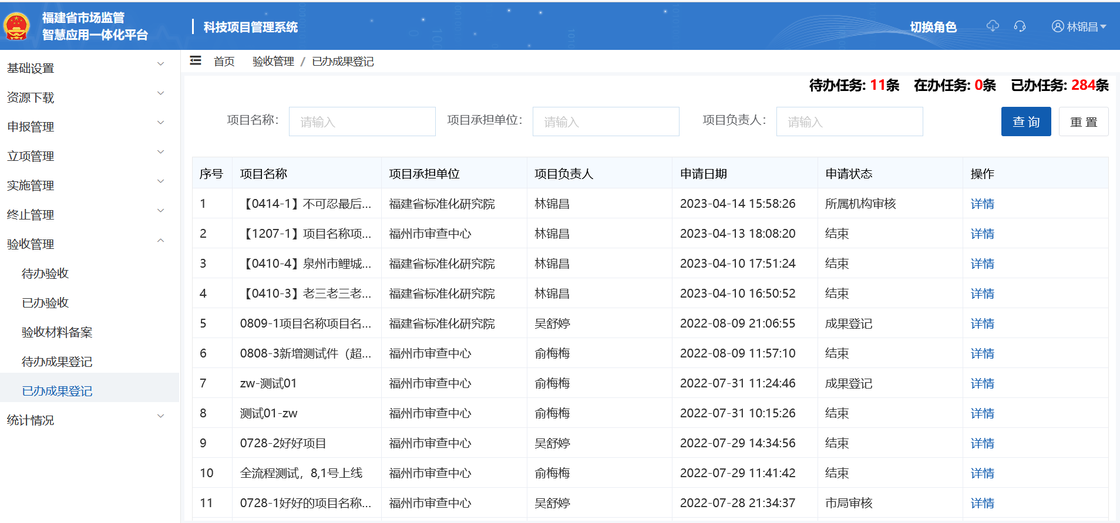
- 查询
填写查询条件，点击查询按钮，底部列表将刷新数据，并展示搜索结果。
- 重置
点击重置按钮，所有内容均重置到默认状态。
- 查看
点击详情按钮，可进入详情页查看具体数据。
（4）预览
点击表格【预览】按钮，可在线预览文书，如下图所示：
（5）打印
点击表格【打印】按钮，可下载pdf文书附件，如下图所示：
（6）撤回
点击表格【撤回】在下一步审核人还未审核之前，可对数据进行撤回操作，如下所示：

统计情况

年度项目汇总表
进入系统后点击左侧的【年度项目汇总表】菜单，左侧为可选择的统计年度，右侧为统计报表，本模块可进行刷新查询、导出Excel，如下图所示：
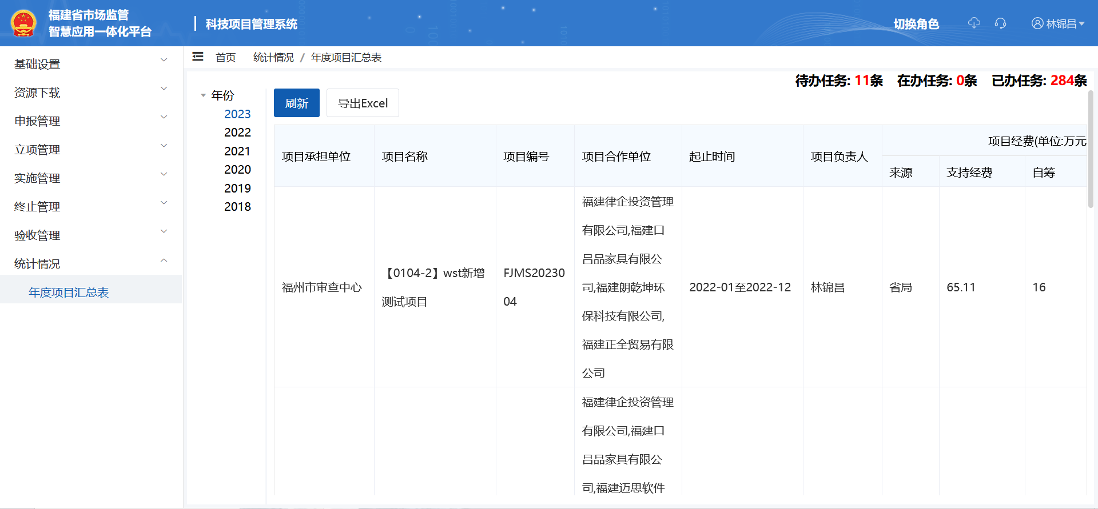

项目汇总表（市局和机构用户可见）
市局和机构用户进入系统后点击左侧的【项目汇总表】菜单，本模块可进行查询、导出Excel，如下图所示：
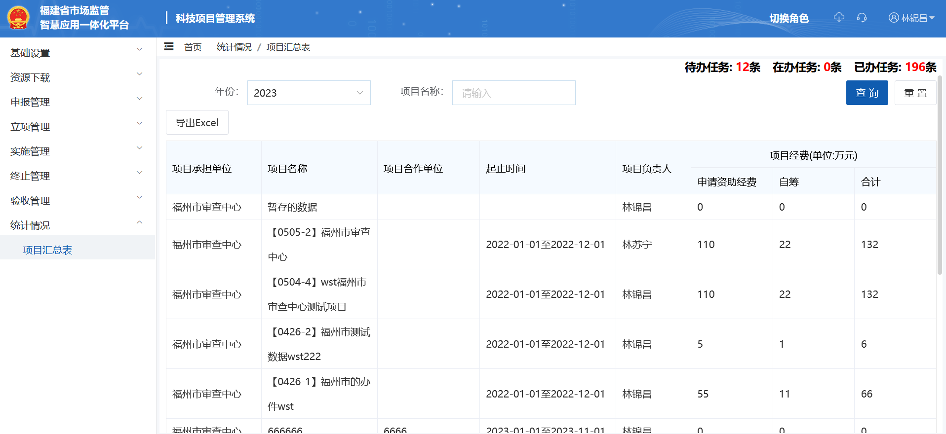

终止管理
      - 待办终止
进入系统后点击左侧的【待办终止】菜单，右侧内容页顶部为待办终止栏目，底部为待办终止列表，本模块可进行查询、新增、删除、编辑、审核、重置、查看，如下图所示：
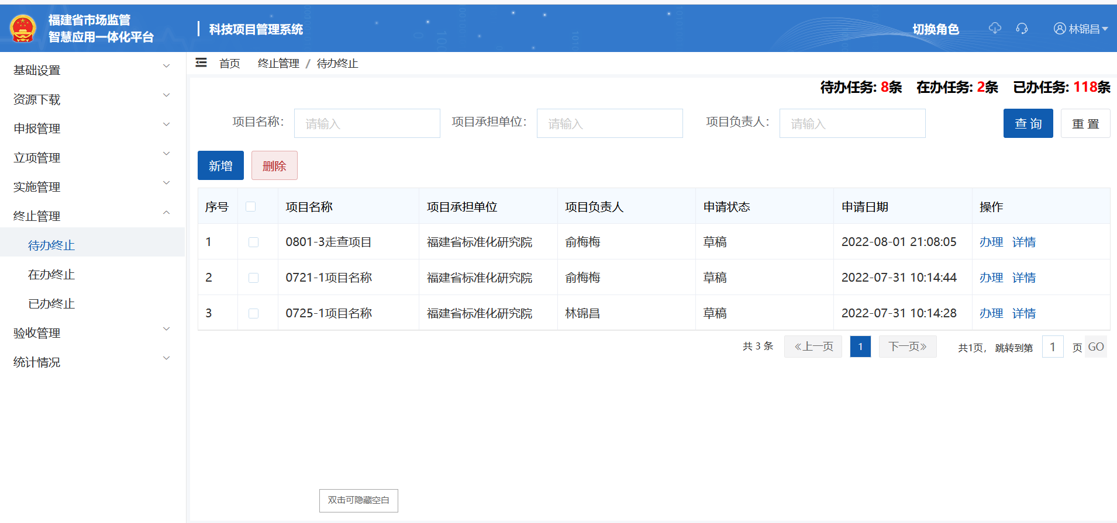
- 查询
填写查询条件，点击【查询】按钮，底部列表将根据查询条件过滤出符合条件的待办终止。
- 新增
点击【新增】按钮，在弹出的表单页填写终止管理必填信息，如图所示：
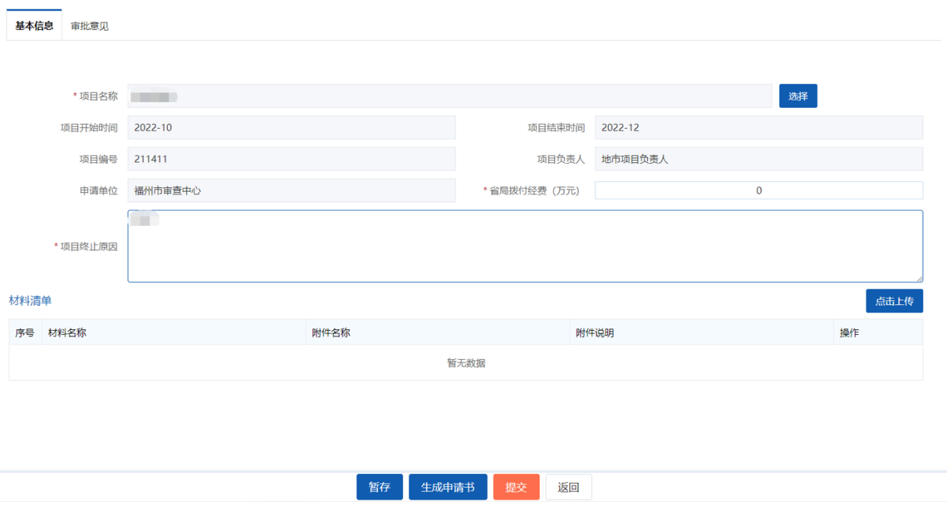
点击【选择】按钮，可以选择项目名称，如图所示：
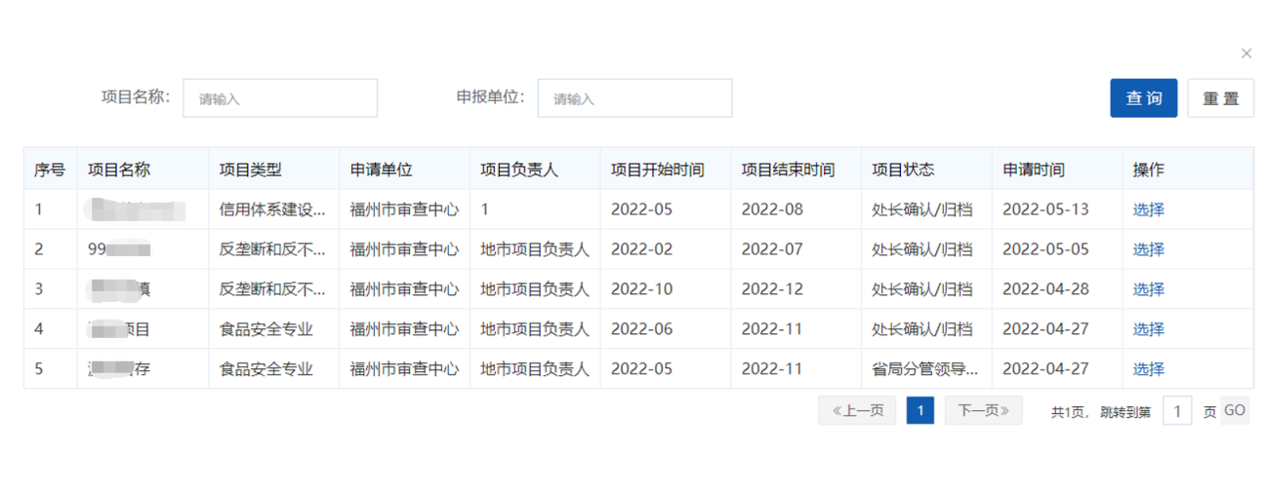
- 上传
点击【上传按钮】按钮，可以进行文件上传。
终止管理数据填写完成，点击【提交】即可完成终止管理新增，如图所示：
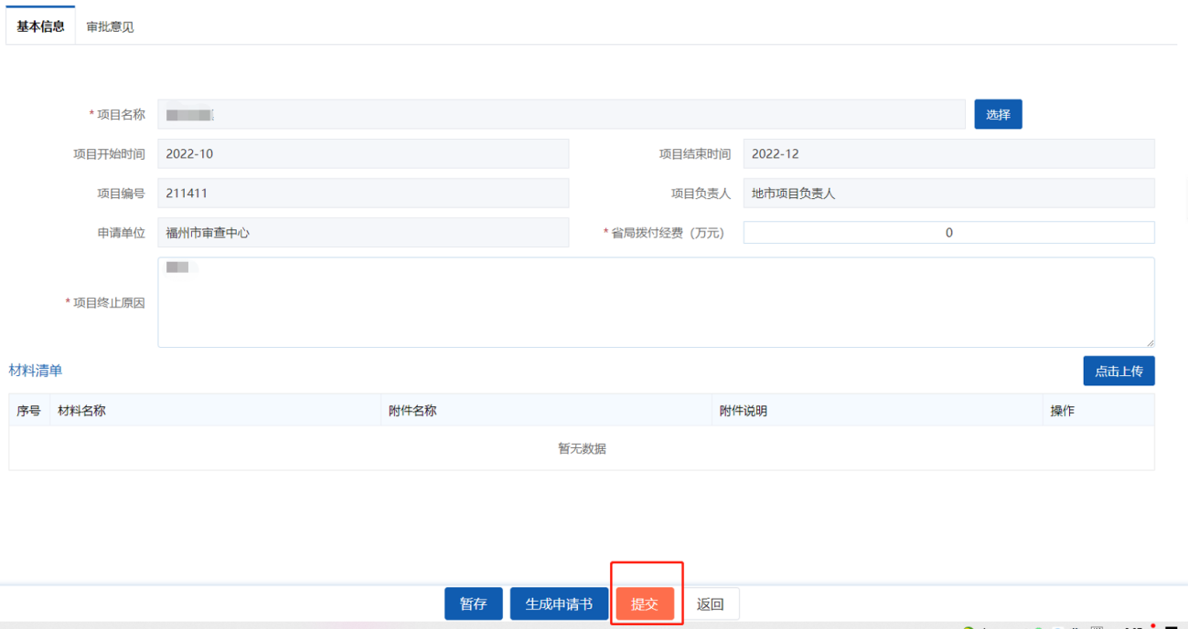
- 删除
通过勾选列表记录左侧的复选框，完成待办终止的选中，再点击上方【删除】按钮，完成删除操作。
- 编辑
点击列表操作栏下的【办理】，进入对应数据的编辑界面。
- 审核
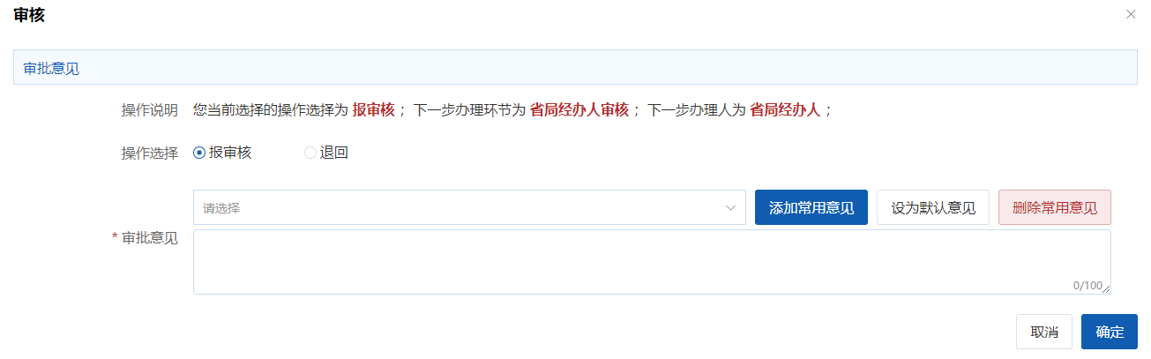
填写审批意见，操作选择报审核，流程提交给下一环节处理人，操作选择退回，流程退回到上一审核人。
- 重置
点击【重置】按钮，清空查询条件并展示情况查询条件后的待办终止列表。
- 查看
点击操作栏下的【详情】按钮，可展示待办终止信息。
- 批量审核
勾选列表数据，点击【批量审批】按钮，可批量审核和退回。
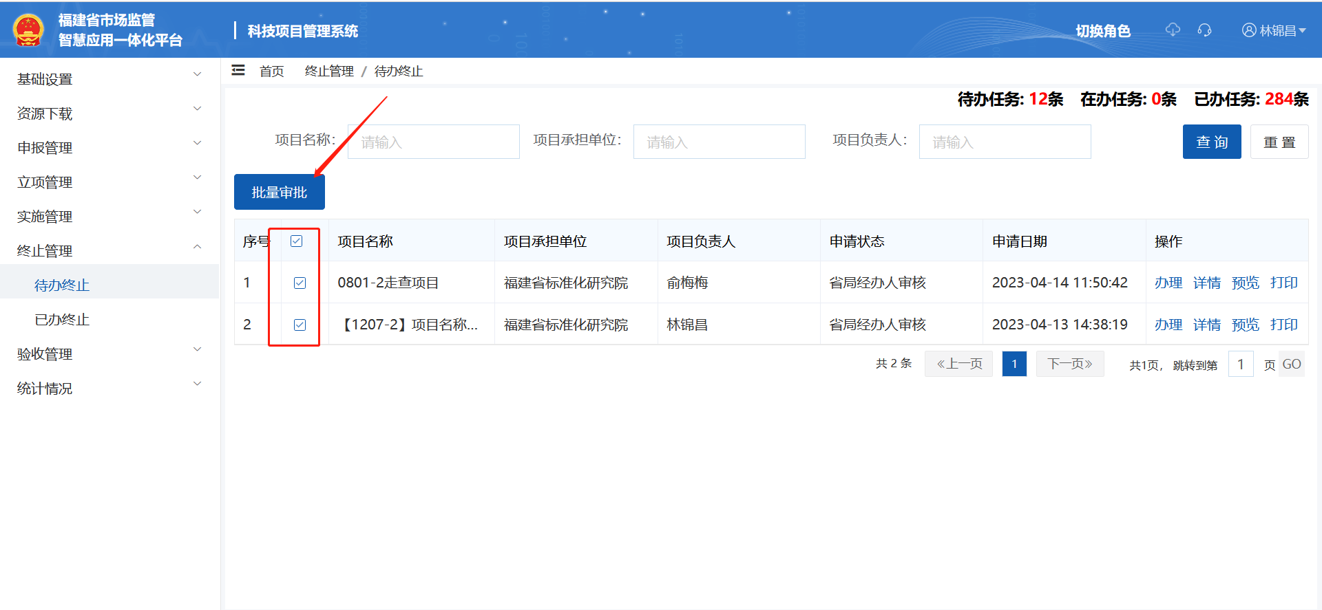
- 预览
点击表格【预览】按钮，可在线预览文书，如下图所示：
- 打印
点击表格【打印】按钮，可下载pdf文书附件，如下图所示：

      - 在办终止
进入系统后点击左侧的【在办终止】菜单，右侧内容页顶部为在办终止栏目，底部为在办终止列表，本模块可进行查询、重置、查看、撤回、打印、预览，如下图所示：
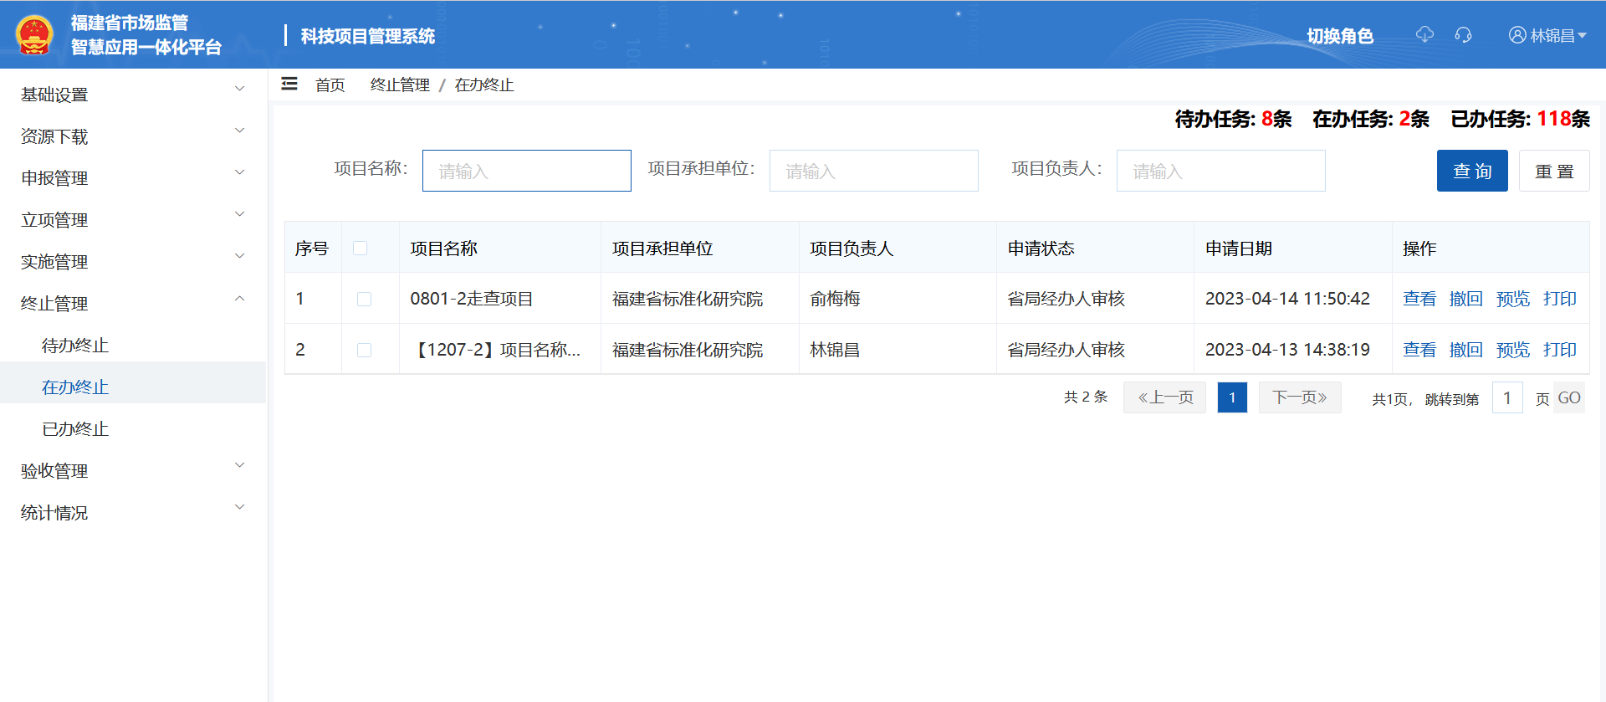
- 查询
填写查询条件，点击【查询】按钮，底部列表将根据查询条件过滤出符合条件的在办终止。
- 重置
点击【重置】按钮，清空查询条件并展示情况查询条件后的在办终止列表。
- 查看
点击操作栏下的【详情】按钮，可展示在办终止信息。
（4）预览
点击表格【预览】按钮，可在线预览文书，如下图所示：
（5）打印
点击表格【打印】按钮，可下载pdf文书附件，如下图所示：
（6）撤回
点击表格【撤回】在下一步审核人还未审核之前，可对数据进行撤回操作，如下所示：
      - 已办终止
进入系统后点击左侧的【已办终止】菜单，右侧内容页顶部为已办终止栏目，底部为已办终止列表，本模块可进行查询、重置、查看、撤回、打印、预览，如下图所示：
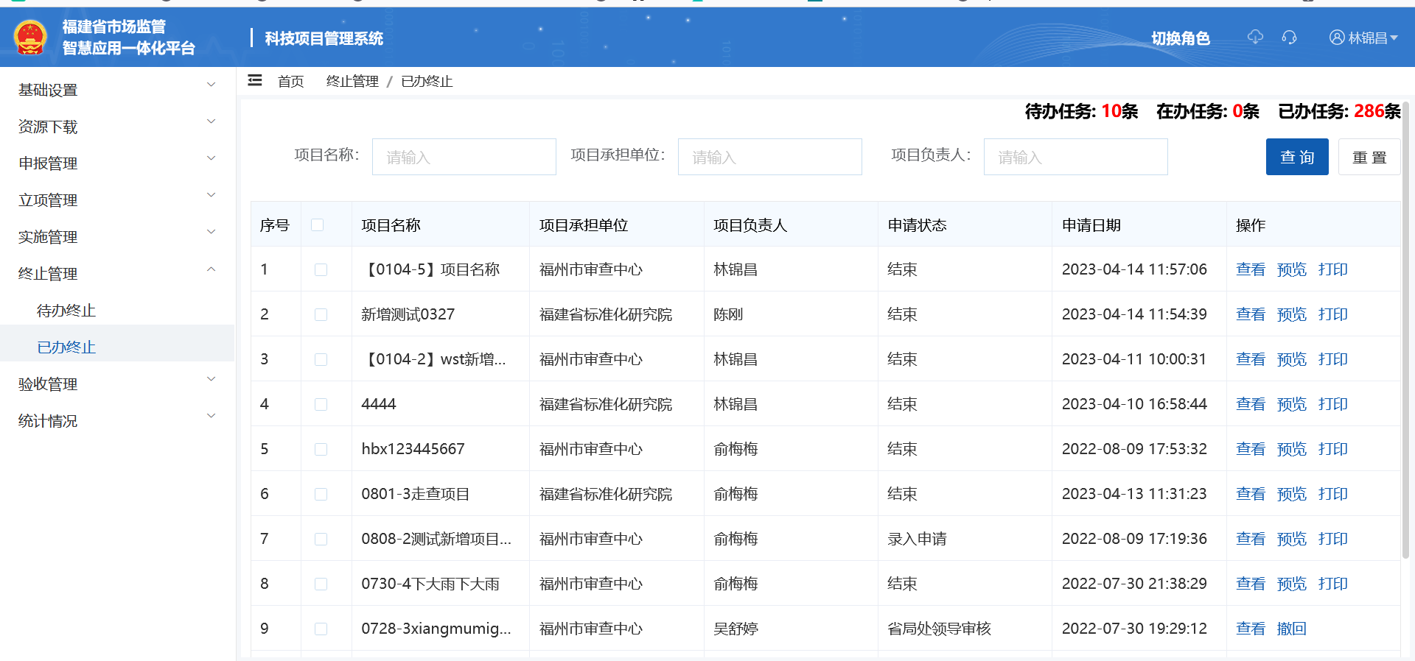
- 查询
填写查询条件，点击【查询】按钮，底部列表将根据查询条件过滤出符合条件的已办终止。
- 重置
点击【重置】按钮，清空查询条件并展示情况查询条件后的已办终止列表。
- 查看
点击操作栏下的【详情】按钮，可展示在办终止信息。
（4）预览
点击表格【预览】按钮，可在线预览文书，如下图所示：
（5）打印
点击表格【打印】按钮，可下载pdf文书附件，如下图所示：
（6）撤回
点击表格【撤回】在下一步审核人还未审核之前，可对数据进行撤回操作，如下所示：

